Реферат

ФИО

Подпись

Дата

Лист

1

БГТУ 00.00.ПЗ

Разраб.

*Почиковская Ю. С.*

Пров.

Чистякова Ю. А.

Н. контр.

Грудо С. К.

.

Утв.

Пацей Н. В.

Реферат

Лит.

Листов

1

*74417014, 2023*

У

Пояснительная записка содержит 95 страниц, 37 рисунков, 25 таблицы, 10 листингов, 33 использованных источника, 12 приложений.

ВЕБ-ПРИЛОЖЕНИЕ, EXPRESS, MYSQL, NODE.JS, REACT.JS, TAILWIND CSS, JETBRAINS WEBSTORM, JETBRAINS DATAGRIP, ВТОРСЫРЬЕ, СТАТЬИ

Объектом дипломного проекта является веб-приложение для раздельного сбора бытовых отходов.

Целью дипломного проекта является разработка веб-приложения, которое будет способствовать повышению осведомленности и популяризации сортировки бытовых отходов. В разработке дипломного проекта была использована платформа *NodeJS*, язык программирования *JavaScript*, библиотека *React.js*, для стилизации клиентской части приложения была использована библиотека *Tailwind css*, протокол обмена данными *HTTP.*

Пояснительная записка состоит из введения, шести разделов и заключения.

В первом разделе описаны цель и задачи дипломного проекта, обзор аналогов, патентный поиск и обзор средств разработки.

Во втором разделе представлены архитектура приложения, проектирование и структура таблиц базы данных.

Третий раздел посвящен разработке веб-приложения.

В четвертом разделе проведено тестирование приложения.

В пятом разделе приведено руководство пользователя.

В шестом рассчитываются экономические параметры и себестоимость приложения.

В заключении представлены итоги дипломного проекта и задачи, которые были решены в ходе разработки веб-приложения «ЭкоБудущее».

Графическая часть представлена в объеме 0,75 листов формата А1.

Изм. Лист

Abstract

ФИО

Подпись

Дата

Лист

1

БГТУ 00.00.ПЗ

Разраб.

*Почиковская Ю. С.*

Пров.

Чистякова Ю. А.

Н. контр.

Грудо С. К.

.

Утв.

Пацей Н. В.

Abstract

Лит.

Листов

1

*74417014, 2023*

У

The explanatory note contains 95 pages, 37 drawings, 25 tables, 10 listings, 33 references, 12 applications.

WEB APP, EXPRESS, MYSQL, NODE.JS, REACT.JS, TAILWIND CSS, JETBRAINS WEBSTORM, JETBRAINS DATAGRIP, RECYCLING, ARTICLES

The object of the graduation project is a web application for the separate collection of household waste.

The goal of the graduation project is to develop a web application that will help raise awareness and popularize the sorting of household waste. In the development of the graduation project, the NodeJS platform, the JavaScript programming language, the React.js library were used, the Tailwind css library, the HTTP data exchange protocol, was used to style the client side of the application.

The explanatory note consists of an introduction, six sections and a conclusion.

The first section describes the purpose and objectives of the graduation project, review of analogues, patent search and review of development tools.

The second section introduces the application architecture, design, and structure of the database tables.

The third section is devoted to the development of a web application.

In the fourth section, testing of the application was carried out.

The fifth section contains the user manual.

In the sixth, the economic parameters and the cost of the application are calculated.

In conclusion, the results of the graduation project and the tasks that were solved during the development of the «EcoFuture» web application are presented.

The graphic part is presented in the amount of 0.75 sheets of A1 format.

Изм. Лист

**Содержание**

ФИО

Подпись

Дата

Лист

1

БГТУ 00.00.ПЗ

Разраб.

*Почиковская Ю. С.*

Пров.

Чистякова Ю. А.

Н. контр.

Грудо С. К.

.

Утв.

Пацей Н. В.

Содержание

Лит.

Листов

2

*74417014, 2023*

У

Введение 7

1 Аналитический обзор литературы и постановка задачи 8

1.1 Обзор аналогов 8

1.1.1 Сайт мойэкодвор.рф 9

1.1.2 Сайт *rsbor.ru* 10

1.1.3 Сайт *target99.by* 11

1.1.4 Сайт *Greenmap.by* 12

1.2 Патентный поиск 13

1.3 Обзор средств разработки 14

1.3.1 Обоснование выбора языка программирования 14

1.3.2 Обоснование выбора средств программирования 14

1.3.3 Обоснование выбора платформы разработки 15

1.4 Выбор технологий и библиотек 15

1.4.1 Фреймворк *Express* 15

1.4.2 Библиотека *React* для разработки пользовательских интерфейсов 15

[1.4.3 Библиотека *Tailwind CSS* для создания пользовательского интерфейса  
 *(UI)* веб-приложений 16](#_Toc136892865)

1.5 Постановка задачи 17

1.6 Выводы по разделу 17

2 Проектирование веб-приложения 18

2.1 Проектирование диаграммы развертывания 18

2.2 Проектирование диаграммы вариантов использования 18

2.3 Проектирование базы данных 19

2.4 Описание алгоритма сдачи вторсырья 24

2.5 Выводы по разделу 25

3 Разработка веб-приложения 26

3.1 Физическая структура веб-приложения 26

3.2 Технологии, используемые в серверной части веб-приложения 28

3.3 Реализация серверной части приложения 28

3.3.1 Взаимодействие с базой данных 29

3.3.2 Модели данных 29

3.3.3 Функции промежуточной обработки 31

3.3.4 Контроллеры и маршрутизаторы 32

3.3.5 Реализация отправки писем 34

3.3.6 Реализация аутентификации 35

3.4 Технологии, используемые в клиентской части приложения 36

3.4.1 Реализация клиентской части приложения 37

3.4.2 Маршрутизация в клиентской части приложении 38

Изм. Лист

3.4.3 Конечные точки *HTTP API* 39

3.5 Выводы по разделу 40

4 Тестирование веб-приложения 41

4.1 Негативное тестирование страницы входа 41

4.2 Негативное тестирование страницы регистрации 43

[4.3 Негативное тестирование форм добавления и изменения вторсырья, скидок  
 и пунктов приема 44](#_Toc136892892)

4.4 Негативное тестирование формы добавление статьи 46

4.4 Негативное тестирование формы приема вторсырья 47

4.5 Тестирование других форм 48

4.6 Выводы по разделу 49

5 Методика использования 50

5.1 Руководство пользователя 50

5.1.1 Роль «Гость» 50

5.1.2 Роль «Администратор» 53

5.1.3 Роль «Пользователь» 55

5.2 Выводы по разделу 57

6 Технико-экономическое обоснование проекта 58

6.1 Общая характеристика разрабатываемого веб-приложения 58

6.2 Исходные данные для проведения расчетов 59

6.3 Обоснование цены программного средства 59

6.3.1 Расчет затрат рабочего времени на разработку программного средства 60

6.3.2 Расчет основной заработной платы 60

6.3.3 Расчет дополнительной заработной платы 61

[6.3.4 Расчет отчислений в Фонд социальной защиты населения и по  
 обязательному страхованию 61](#_Toc136892910)

6.3.5 Расчет суммы прочих прямых затрат 62

6.3.6 Расчет суммы накладных расходов 62

6.3.7 Сумма расходов на разработку программного средства 63

6.3.8 Определение цены, оценка эффективности 63

6.4 Выводы по разделу 66

Заключение 67

Список использованных источников 68

ПРИЛОЖЕНИЕ А 70

ПРИЛОЖЕНИЕ Б 71

ПРИЛОЖЕНИЕ В 72

ПРИЛОЖЕНИЕ Г 73

ПРИЛОЖЕНИЕ Д 74

ПРИЛОЖЕНИЕ Е 75

ПРИЛОЖЕНИЕ Ж 76

ПРИЛОЖЕНИЕ И 77

ПРИЛОЖЕНИЕ К 82

ПРИЛОЖЕНИЕ Л 84

ПРИЛОЖЕНИЕ М 89

ПРИЛОЖЕНИЕ Н 90

# Введение

ФИО

Подпись

Дата

Лист

1

БГТУ 00.00.ПЗ

Разраб.

*Почиковская Ю. С.*

Пров.

Чистякова Ю. А.

Н. контр.

Грудо С. К.

.

Утв.

Пацей Н. В.

Введение

Лит.

Листов

1

*74417014, 2023*

У

В настоящее время каждый житель Беларуси генерирует примерно 350 кг бытовых отходов в год, что в два раза больше, чем 15 лет назад. Такое увеличение объема отходов является значительным и отражает изменения в образе жизни и потребительских привычках. Отмечается, что состав мусорной корзины существенно изменился в последние годы. В прошлом в ней преобладали пищевые остатки и бумажные отходы, а старая одежда, в основном, была изготовлена из натуральных тканей. Кроме того, техника и электронные устройства почти не попадали в мусор, поскольку их использование и распространение были ограничены. Однако сегодня мы сталкиваемся с растущим количеством электронных отходов, т. к. бытовая техника и электроника становятся более доступными и используются в повседневной жизни. Это создает новые вызовы и требует разработки и внедрения эффективных систем раздельного сбора и переработки отходов для минимизации негативного влияния на окружающую среду и рационального использования ресурсов.

Современный бытовой мусор – это разнообразный пластик, искусственные материалы, из которых сделана упаковка, одежда, домашние вещи, батарейки, электроника. На производство товаров тратятся ресурсы: нефть, древесина, чистая вода, топливо для перевозки и электричество. Раздельный сбор дает возможность этим ресурсам не пропадать.

Целью дипломного проекта является разработка веб-приложения, которое будет способствовать повышению осведомленности и популяризации сортировки бытовых отходов.

Задачи дипломного проекта:

* подтверждение учетной записи через почту;
* возможность публиковать и оценивать статьи;
* отметка сдачи вторсырья;
* просмотр адресов и времени работы пунктов приема вторсырья;
* возможность посмотреть виды вторсырья и где их можно сдать;
* использование накопленных баллов на скидки.

Для достижения поставленных целей необходимо:

* исследовать преимущества и недостатки аналогичных приложений;
* разработать структуру базы данных;
* спроектировать диаграмму развертывания;
* спроектировать диаграмму вариантов использования;
* спроектировать структурную схему приложения;
* реализовать веб-приложение;
* рассчитать экономические показатели.

Изм. Лист

1 Аналитический обзор литературы и постановка задачи

ФИО

Подпись

Дата

Лист

1

БГТУ 01.00.ПЗ

Разраб.

*Почиковская Ю. С.*

Пров.

Чистякова Ю. А.

Н. контр.

Грудо С. К.

.

Утв.

Пацей Н. В.

1 Аналитический обзор

литературы и

постановка задачи

Лит.

Листов

10

*74417014, 2023*

У

Тема раздельного сбора бытовых отходов в последние года становится все более актуальной, но, к большому сожалению, в нашей стране данной проблеме уделяется недостаточно внимания.

1.1 Обзор аналогов

В настоящее время все больше видов бизнеса стремятся расширить свою деятельность и присутствие в онлайн-среде. Веб-пространство становится привлекательной средой для развития различных видов предпринимательской деятельности.

Чтобы сайт, посвященный раздельному сбору бытовых отходов и обмену вторичными ресурсами был эффективным, необходимо учесть следующие аспекты:

* функциональность: страницы должны загружаться быстро, навигация должна быть удобной, а интерфейс - простым и понятным;
* информативность: на сайте должна быть полная и понятная информация об услугах. Клиент должен найти все ответы на свои вопросы на сайте;
* ориентированность на клиента: сайт должен содержать актуальную информацию о предлагаемых услугах, поиск информации должен быть быстрым, а обратная связь – удобной;
* визуальная привлекательность: внешний вид сайта играет важную роль, так как пользователь сначала оценивает его визуально. Чтобы привлечь клиента, сайт должен быть привлекательным;
* адаптивность: сайт должен адаптироваться к различным устройствам и разрешениям экрана. Он должен оставаться удобным и понятным независимо от устройства, используемого пользователем. Также следует учесть адаптивность при индексации сайта и его *SEO*-продвижении [1];
* безопасность: клиент должен чувствовать себя защищенным и доверять ресурсу. Наличие *SSL*-сертификата на сайте является важным.

В настоящее время существует широкий выбор ресурсов, посвященных информированию и привлечению людей к раздельному сбору бытовых отходов. Эти ресурсы предоставляют разнообразные возможности и информацию, чтобы помочь людям принять активное участие в экологически ответственном поведении. Они становятся ценным источником знаний и позволяют людям внести свой вклад в сохранение окружающей среды. Для обзора подобных ресурсов, были рассмотрены:

* мойэкодвор.рф [2];
* *rsbor.ru* [3];
* *target99.by* [4];
* *greenmap.by* [5].

Изм. Лист

1.1.1 Сайт мойэкодвор.рф

В качестве одного из прототипов приложения был выбран сайт мойэкодвор.рф. Интерфейс сайта представлен на рисунке 1.1.

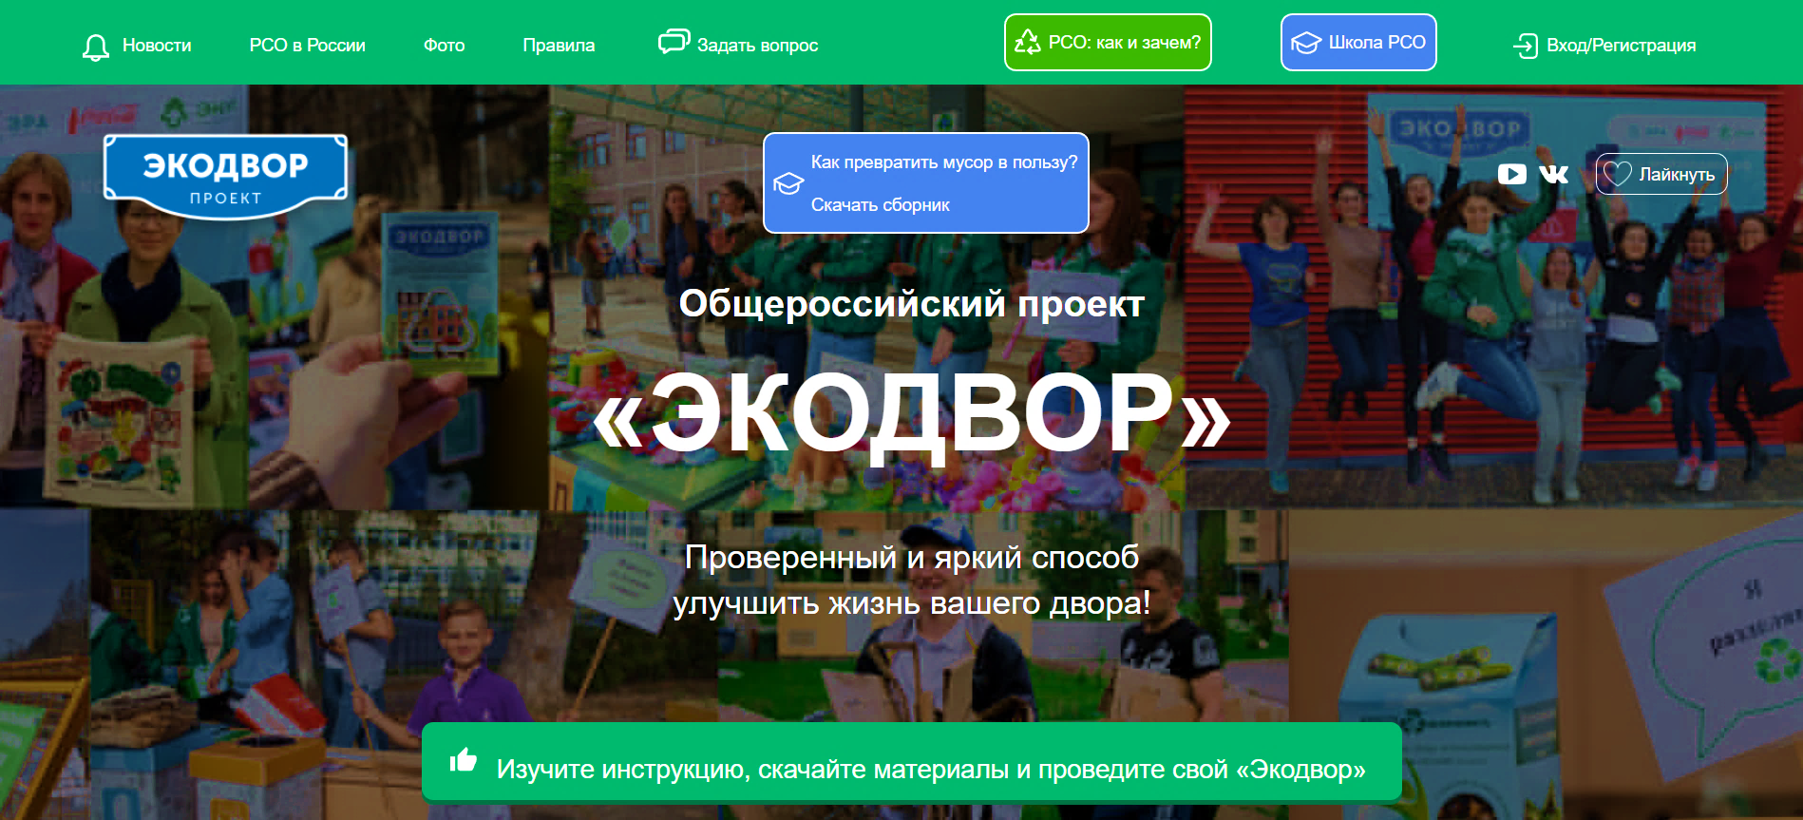

Рисунок 1.1 – Главная страница сайта мойэкодвор.рф

Данный сайт предоставляет пользователю возможность ознакомиться с различными аспектами раздельного сбора отходов и принять участие в экологическом движении, что является важным шагом в направлении сохранения окружающей среды.

Одним из главных преимуществ данного сайта является наличие видео уроков «Школы РСО», которые помогут любому желающему освоить основы раздельного сбора отходов. Кроме того, на сайте можно просмотреть фото с различных проводимых событий участниками «Экодвора», что дает возможность ознакомиться с реальным опытом людей, принимающих участие в этом движении.

Еще одним преимуществом данного сайта является возможность стать частью сообщества «Экодвор» и проводить свой собственный «Экодвор». Это отличная возможность не только внести свой вклад в борьбу за сохранение окружающей среды, но и общаться с единомышленниками и находить новых друзей.

Однако, несмотря на все преимущества, есть несколько недостатков, которые нуждаются в улучшении. Например, на сайте не представлена информация о пунктах приема бытовых отходов, что затрудняет процесс их правильной утилизации. Также не хватает информации о видах вторсырья и возможностях их переработки, что также является важной частью процесса раздельного сбора отходов. Кроме того, все предоставленные материалы доступны только в виде скачиваемых файлов, что может вызвать неудобства у пользователей.

Чтобы сделать доступ к информации более удобным, можно рассмотреть возможность предоставления информации на сайте без необходимости скачивания файлов. Например, можно создать отдельные разделы или страницы, где пользователи смогут найти нужную информацию непосредственно на сайте, без необходимости загружать дополнительные файлы.

Улучшение этих аспектов поможет сделать сайт более информативным и удобным для пользователей, что, в свою очередь, может привлечь больше людей к участию в раздельном сборе отходов и экологическому движению «Экодвор».

1.1.2 Сайт *rsbor.ru*

Следующим результатом поиска аналогов стал сайт *rsbor.ru*, главная страница которого представлена на рисунке 1.2.

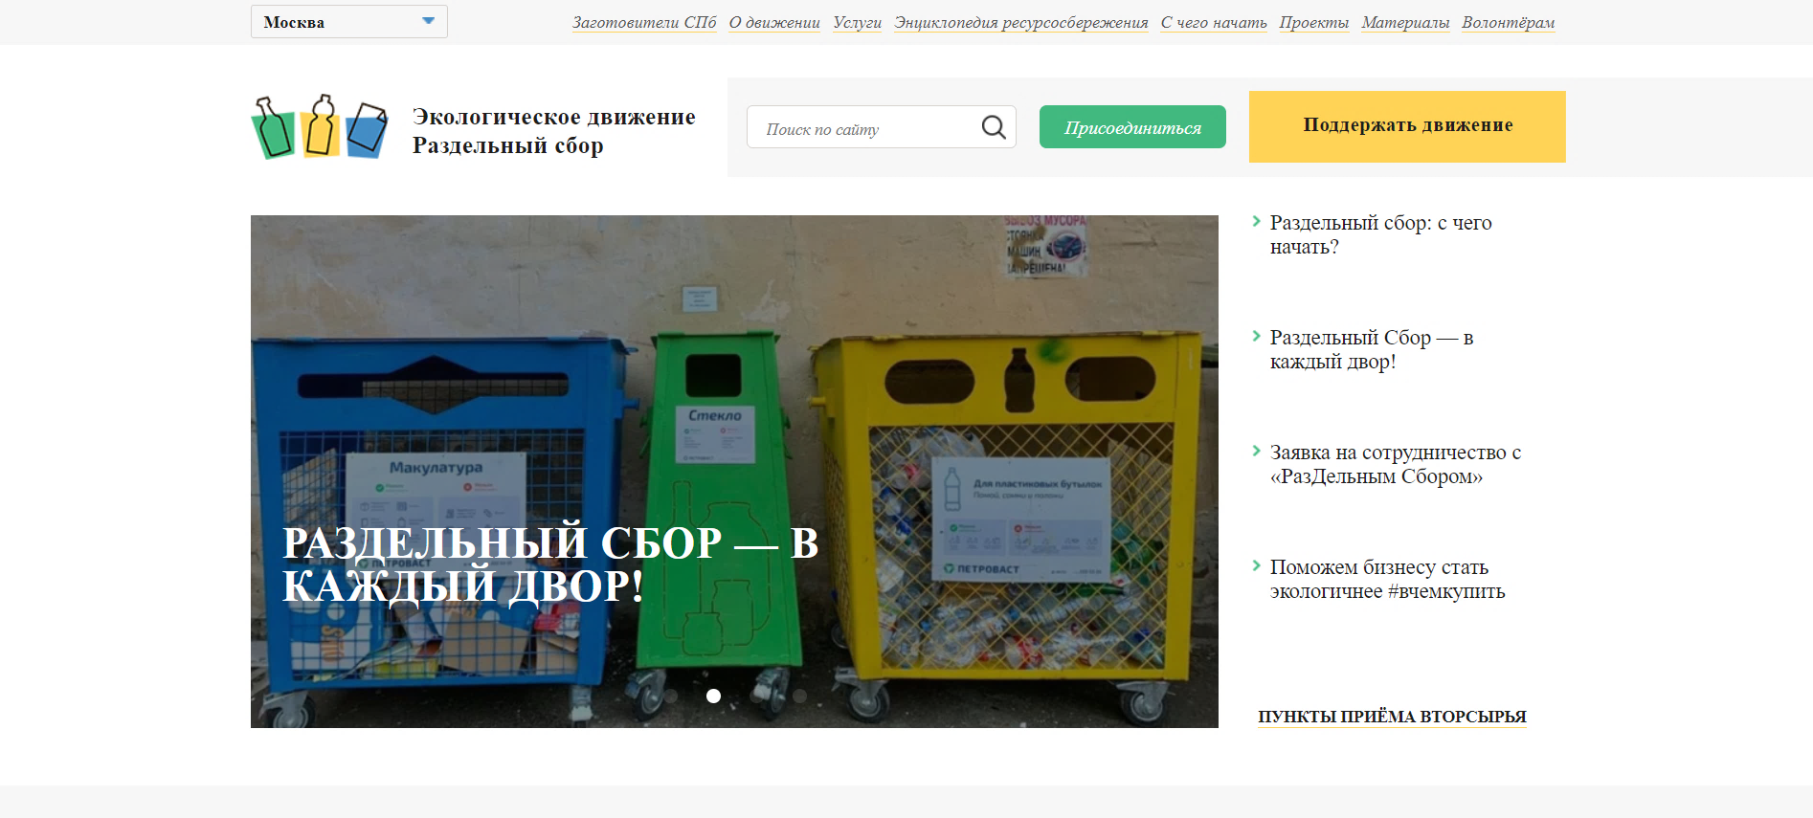

Рисунок 1.2 – Главная страница сайта *rsbor.ru*

Сайт *rsbor.ru* представляет собой информационный ресурс, основной упор которого сделан на новостную составляющую. На главной странице пользователи могут ознакомиться с последними новостями, связанными со сбором, разделением и переработкой отходов и вторсырья в Санкт-Петербурге или выбранном городе из выпадающего списка. Кроме того, на других страницах представлен зарубежный опыт в области переработки отходов и ресурсосбережения, позволяя пользователям расширить свои знания в этой сфере.

Одним из важных разделов сайта является раздел, посвященный проектам, проводимым Экологическим Движением «Раздельный Сбор». Здесь пользователи могут ознакомиться с текущими и предстоящими проектами, которые организует движение. Также на сайте предусмотрена возможность сделать пожертвования для поддержки и развития этого движения, позволяя желающим внести свой вклад.

Для тех, кто желает активно поддерживать и участвовать в движении «Раздельный Сбор», сайт предлагает возможность стать волонтером. Посетители могут нажать на кнопку «Присоединиться» и заполнить анкету для выражения своего интереса и готовности к волонтерской работе.

Одной из удобных функций сайта является просмотр пунктов приема, где отходы могут быть сданы по видам вторсырья. Эта информация предоставляет удобный способ для пользователей найти ближайшие пункты приема и правильно сортировать свои отходы.

Интересным моментом, представленным на сайте «Раздельного Сбора», является возможность компаниям и индивидуальным предпринимателям зарабатывать на сборе вторичного сырья. Для этого необходимо иметь возможность размещения и обслуживания придомовых контейнеров. Таким образом, любой желающий может стать партнером, независимо от того, хочет ли он открыть новый бизнес или уже давно работает на рынке.

В целом, на данный момент недостатков данного ресурса выявлено не было. Он предоставляет пользователю актуальную информацию о сборе и переработке отходов, а также предлагает различные способы включиться в движение и принять активное участие в заботе об окружающей среде.

1.1.3 Сайт *target99.by*

После первых двух приложений обратилось внимание к белорусскому ресурсу государственного учреждения «Оператор вторичных материальных ресурсов», уполномоченного министерством жилищно-коммунального хозяйства Республики Беларусь, для большего понимания какое развитие имеет ситуация с вторсырьем в нашей стране. Данный веб-ресурс представлен на рисунке 1.3.



Рисунок 1.3 – Страница сайта *target99.by*

Если вы хотите следить за деятельностью движения Цель 99, вы можете воспользоваться множеством платформ и социальных сетей, таких как *Telegram*, *Instagram*, ВКонтакте, *Facebook* и *YouTube*-канал. Кроме того, у вас есть возможность связаться с ними через многоканальный номер телефона, чтобы получить дополнительную информацию или задать вопросы.

Основная информация, представленная на главной странице сайта, сосредоточена на правилах сортировки вторичных ресурсов. Чтобы облегчить поиск нужной информации, правила разделены по категориям, что позволяет пользователям быстро найти необходимую информацию в соответствии с их потребностями и видами отходов.

Одним из важных аспектов развития раздельного сбора мусора является подробная карта пунктов приема вторичного сырья. В Беларуси сегодня насчитывается более 1700 пунктов приема, и их число постоянно увеличивается. Эта карта предоставляет пользователю удобный инструмент для поиска ближайших пунктов приема и утилизации отходов, позволяя эффективно управлять своими ресурсами.

Для тех, кто интересуется числовыми показателями и хочет узнать о пользе переработки в цифрах, на сайте предоставлен калькулятор экологического эффекта. Этот раздел позволяет пользователям оценить положительное влияние и экологическую пользу, которую они могут принести, занимаясь переработкой отходов.

Кроме того, на ресурсе представлены последние новости о переработке отходов и экологическом образе жизни, что позволяет пользователям быть в курсе последних событий и развития данной области.

В целом, после рассмотрения всех указанных ресурсов на данном сайте не было выявлено никаких недостатков. Это говорит о том, что ресурс предоставляет полезную информацию и инструменты, необходимые для активного участия в раздельном сборе и переработке отходов, а также для продвижения экологичного образа жизни.

1.1.4 Сайт *Greenmap.by*

Был рассмотрен еще один белорусский сайт, который называется «Зеленая карта». Это очень полезный информационный ресурс, который предоставляет информацию о многих экологических объектах, таких как: пункты сбора отходов и ненужных вещей, организации, занимающиеся охраной окружающей среды, места, где есть установки по возобновляемой энергетике, а также уникальные природные зоны – парки, скверы, заказники и т.д.

На рисунке 1.4 показана страница данного сайта.

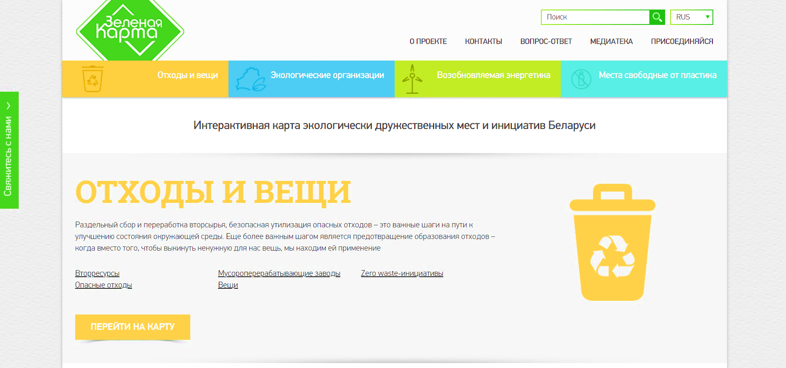

Рисунок 1.4 – Страница сайта *greenmap.by*

Кроме информации о раздельном сборе отходов, на сайте также можно найти информацию о различных экологических организациях, включая государственные организации, научные лаборатории и учебные заведения. Кроме того, на сайте есть отдельный пункт меню, который посвящен возобновляемой энергетике, и на котором можно найти информацию о солнечных панелях, солнечных водонагревателях, ветрогенераторах, биогазовых установках и гидроэлектростанциях. На сайте также есть пункт меню, где представлены места, свободные от пластика, такие как школы, церковные приходы, кафе и офисы.

Кроме того, на сайте расположены статьи, которые содержат различную информацию, связанную с экологией и раздельным сбором бытовых отходов. Также есть пункт «Вопрос-ответ», где можно найти ответы на самые часто задаваемые вопросы. Если вы хотите помочь проекту, вы можете стать волонтером проекта и заниматься его развитием в своем городе. Кроме того, вы можете сотрудничать с проектом, став партнером.

В данном проекте не было найдено никаких недостатков, ресурс полностью соответствует своему названию «Зеленая карта», и все возможные места, связанные с экологическими объектами, расположены на карте в понятном и доступном виде. Этот ресурс является отличным источником информации для тех, кто заботится об окружающей среде и хочет внести свой вклад в экологическую инициативу. Благодаря «Зеленой карте» люди могут быть в курсе всех экологических объектов и ресурсов в своем городе, что помогает им принимать осознанные решения и принимать активное участие в раздельном сборе отходов, защите природы и пропаганде экологического образа жизни.

Кроме того, ресурс «Зеленая карта» создает возможность для граждан стать активными участниками движения, внося свой вклад в развитие экологических проектов и мероприятий. Будучи волонтером данного проекта, люди могут организовывать мероприятия, проводить образовательные программы и повышать осведомленность об экологических вопросах в своем сообществе.

Таким образом, ресурс «Зеленая карта» представляет собой полноценный и исчерпывающий источник информации о раздельном сборе отходов, экологических объектах, возобновляемой энергетике и других аспектах охраны окружающей среды. Благодаря этому ресурсу люди могут принять активное участие в создании экологически чистой планеты и устойчивого будущего для всех.

1.2 Патентный поиск

В результате патентного поиска, бы найден патент [6], представленный в таблице 1.1.

Таблица 1.1 – Описание патента

|  |  |  |  |
| --- | --- | --- | --- |
| Наименование | Номер патента | Опубликовано | Авторы |
| Управление пакетными предложениями по программам лояльности и автоматизации пересчета начислений | US2008027797A1 | 31.01.2008 | *Oracle int corp* |

**Реферат:** «Настоящее изобретение раскрывает способ и систему для обработки пакетных предложений накопления и погашения в программах лояльности. Способ включает в себя идентификацию набора пакетных предложений накопления, идентификацию множества участников программы лояльности, удовлетворяющих набору условий пакета, расчет начислений для каждого из множества участников программы лояльности и кредитование учетных записей участников программы лояльности, а также идентификацию набора партнеров программы лояльности и дебетование. учетные записи партнеров по программе лояльности. Способ и система по настоящему изобретению позволяют программам лояльности полностью автоматизировать процесс настройки и управления накоплениями и пакетами погашения. Настоящее изобретение также раскрывает способ и систему пересчета операций по начислению. Способ включает в себя прием набора действий участников программы лояльности от множества партнеров по программе лояльности, последовательную обработку действий участников программы лояльности в соответствии с датой действий, проверку необходимости пересчета начислений; и пересчет начислений за деятельность члена программы лояльности.».

1.3 Обзор средств разработки

В этом разделе будет объяснено, почему был выбран конкретный язык программирования, среда разработки и платформа для создания приложения.

1.3.1 Обоснование выбора языка программирования

Для разработки веб-приложения был выбран язык программирования *JavaScript*. *JavaScript* является легким языком с динамической типизацией и интерпретируемым характером. Он является реализацией стандарта *ECMAScript* и широко применяется в качестве языка сценариев для веб-страниц, а также для разработки серверной части приложений на базе платформы *Node.js*.

*JavaScript* пользуется большой популярностью и ожидается, что он будет оставаться ведущим языком в веб-разработке на протяжении длительного времени. Он продолжает динамично развиваться, доступны множество библиотек, фреймворков и обучающих материалов. Основные преимущества JavaScript включают поддержку скриптов всеми популярными браузерами, высокую скорость выполнения кода, простоту использования и эффективность, а также возможность создания удобных пользовательских интерфейсов [7].

1.3.2 Обоснование выбора средств программирования

Интегрированная среда разработки *(Integrated Development Environment – IDE)* представляет собой набор программных инструментов, которые используются программистами для написания, редактирования, преобразования в машинный код, отладки и запуска различного программного обеспечения.

*JetBrains WebStorm* является одним из инструментов разработки веб-сайтов и редактирования кода *HTML*, *CSS* и *JavaScript* [8]. Он предоставляет возможность создавать различные типы приложений, начиная от простых приложений для магазинов и мобильных игр, и заканчивая сложными системами, обслуживающими предприятия и центры обработки данных. *WebStorm* обладает множеством плагинов, удобным интерфейсом, отличным отладчиком и быстрым редактором кода, что делает его одним из лучших инструментов для разработки программного обеспечения.

1.3.3 Обоснование выбора платформы разработки

*Node.js* представляет собой платформу, ориентированную на события, которая используется для создания веб-приложений и позволяет использовать JavaScript на стороне сервера с помощью движка *V8*. Она обеспечивает возможность разработки полноценных приложений, взаимодействие с внешними библиотеками, выполнение команд на *JavaScript* и функционирование в качестве веб-сервера.

*Node.js*, как асинхронная событийно-ориентированная среда на *JavaScript*, специально разработана для создания масштабируемых сетевых приложений. Благодаря асинхронной модели выполнения, пользователи *Node.js* могут избежать блокировок потоков процессов. В настоящее время *Node.js* справедливо считается одной из ведущих платформ для веб-разработки, и большинство серверных и клиентских инструментов взаимодействуют с этой платформой [9].

Кроме того, преимущества *Node.js* включают в себя:

* богатую стандартную библиотеку;
* широкий выбор внешних библиотек и готовых модулей;
* пакетный менеджер *npm* [10];
* асинхронную и событийно-ориентированную модель работы;
* открытый исходный код;
* быстрый темп развития.

**1.4 Выбор технологий и библиотек**

**1.4.1 Фреймворк *Express***

*Express.js* является мощным универсальным фреймворком для серверов, который долгое время использовался в разработке приложений. Благодаря своей стабильности, *Express.js* занимает прочную позицию среди самых популярных фреймворков для *Node.js*. Разработчики предоставили обширные инструкции и описания, подтверждающие его эффективность на практике [11].

Одной из ключевых особенностей этого фреймворка является его компактность и базовый функционал. Дополнительные функции могут быть добавлены с помощью внешних модулей. Благодаря такому подходу, разработчик получает легкий и быстрый инструмент, который может быть дальше расширен и развит.

Основные преимущества выбора *Express.js* включают простоту использования, гибкость, хорошую масштабируемость, подробную документацию и широкий выбор подключаемых модулей.

1.4.2 Библиотека *React* для разработки пользовательских интерфейсов

Основная цель *React* состоит в том, чтобы отобразить на веб-странице то, что видит пользователь. *React* упрощает создание интерфейсов путем разделения каждой страницы на маленькие фрагменты, называемые компонентами.

Компонент *React* представляет собой кусок кода, который является частью веб-страницы. Каждый компонент является *JavaScript*-функцией, которая возвращает код, отображающий фрагмент страницы.

Когда разработчик пытается манипулировать элементами *HTML* с помощью *JavaScript*, может возникнуть проблема с производительностью, особенно при изменении большого количества элементов. Операции над элементами могут занимать время, что может отрицательно сказываться на пользовательском опыте. Для решения этой проблемы была введена концепция виртуального *DOM*.

Виртуальный *DOM* – это подход программирования, при котором идеальное или «виртуальное» представление пользовательского интерфейса хранится в памяти и синхронизируется с «реальным» *DOM* с помощью библиотеки *ReactDOM*. Этот процесс называется согласованием. Декларативный *API React* позволяет разработчику указать, в каком состоянии должен находиться пользовательский интерфейс, и гарантирует, что *DOM* соответствует этому состоянию. Это абстрагирует манипуляции с атрибутами, обработку событий и ручное обновление *DOM*, которые в противном случае были бы необходимы для создания приложения [12].

1.4.3 Библиотека *Tailwind CSS* для создания пользовательского   
интерфейса *(UI)* веб-приложений

Использование *Tailwind CSS* обосновывается перечисленными преимуществами и возможностями, которые он предоставляет разработчикам.

1. Гибкость и скорость разработки: *Tailwind CSS* предлагает большое количество готовых стилей и компонентов, которые можно использовать непосредственно в *HTML*-разметке. Это позволяет быстро создавать и настраивать пользовательские интерфейсы без необходимости писать много пользовательского *CSS*-кода.
2. Атомарный подход: *Tailwind CSS* основан на атомарной системе классов. Каждый класс представляет отдельное стилевое свойство, такое как размер, цвет, отступы и т.д. Это позволяет легко комбинировать классы для создания нужных стилей и достигать высокой гибкости визуального оформления.
3. Масштабируемость: *Tailwind CSS* предлагает широкий набор конфигурационных опций, которые позволяют настроить и расширить фреймворк в соответствии с потребностями проекта. Вы можете настроить цветовую палитру, типографику, отступы и другие стилевые параметры, чтобы адаптировать *Tailwind CSS* под свои требования.
4. Оптимизация производительности: *Tailwind CSS* использует методологию «по требованию» (*on-demand*), что означает, что только используемые классы будут включены в финальный *CSS*-файл. Это позволяет снизить объем итогового *CSS* и повысить производительность загрузки страницы.
5. Комьюнити и экосистема: *Tailwind CSS* имеет активное и поддерживаемое сообщество разработчиков. Существуют различные сторонние плагины, расширения и инструменты, которые облегчают работу с *Tailwind CSS* и добавляют новые функциональные возможности.

Использование *Tailwind CSS* является эффективным решением для разработки веб-приложений, так как он предоставляет обширный набор предопределенных классов, ускоряет процесс верстки, облегчает поддержку и обеспечивает гибкость в создании дизайна пользовательского интерфейса, что делает его популярным выбором среди разработчиков [13].

**1.5 Постановка задачи**

Основной целью данного программного средства является вовлечение пользователей в процесс сортировки бытовых отходов и их сдачи в специальные пункты приема. Кроме того, пользователи имеют возможность публиковать статьи с полезными советами о сборе и сортировке отходов. Важно отметить, что администратор имеет полный контроль над процессами, происходящими в приложении, и может удалять статьи по своему усмотрению.

Такие приложения широко распространены в Интернете, и наличие аналогов в данной сфере предоставляет пользователям больше возможностей для получения информации из различных источников. Это позволяет пользователям ознакомиться с разнообразными подходами, различными рекомендациями, а также получить максимально полезную информацию о сортировке бытовых отходов, обогатив свои знания в этой области.

**1.6 Выводы по разделу**

В этом разделе подробно описаны требования и характеристики, которыми должно обладать веб-приложение для раздельного сбора и сдачи бытовых отходов. Был проведен патентный поиск и проанализированы аналогичные сайты, такие как мойэкодвор.рф, *rsbor.ru*, *target99.by* и *greenmap.by*, чтобы получить ценную информацию. Для разработки веб-приложения был обоснован выбор языка программирования, платформы разработки и интегрированной среды разработки. Было решено использовать *Express.js* в качестве фреймворка для создания эффективного и масштабируемого серверного кода, *Sequelize* в качестве *ORM*-технологии доступа к данным и *JavaScript*-библиотеку *React* для разработки пользовательского интерфейса. Эти выборы обусловлены их широкой популярностью, гибкостью и удобством в использовании.

Серверная часть приложения должна обеспечивать хранение данных, удобный доступ к информации. Клиентская часть должна предоставлять возможность просматривать всю необходимую информацию, осуществлять сдачу вторсырья и использовать скидки в обмен на накопленные баллы. Важным аспектом является легкость поддержки приложения, чтобы обеспечить его дальнейшее развитие и обновление.

В заключение данного раздела была поставлена задача для разработки веб-приложения, в которой описано, какие цели и результаты хотелось бы достичь. Это позволяет четко определить направление разработки и убедиться, что веб-приложение будет соответствовать ожиданиям и требованиям пользователей.

2 Проектирование веб-приложения

ФИО

Подпись

Дата

Лист

1

БГТУ 02.00.ПЗ

Разраб.

*Почиковская Ю. С.*

Пров.

Чистякова Ю. А.

Н. контр.

Грудо С. К.

.

Утв.

Пацей Н. В.

2 Проектирование

веб-приложения

Лит.

Листов

8

*74417014, 2023*

У

Проектирование архитектуры приложения – это первоначальный шаг в решении сложностей, с которыми сталкиваются разработчики программного средства. Оно основано на принципе выделения отдельных компонентов, которые функционируют независимо друг от друга. Проектирование архитектуры помогает управлять сложностью приложения и обеспечивает его стабильность и масштабируемость.

2.1 Проектирование диаграммы развертывания

Для полного физического представления программной системы необходимо иметь информацию о платформе и вычислительных средствах, на которых она функционирует. Отражение этой информации позволяет использовать диаграмму развертывания, которая представлена в приложении А и служит для визуализации элементов и компонентов программы. Данная диаграмма позволяет лучше понять, как система организована и как взаимодействуют ее различные компоненты. Она является важным инструментом при проектировании и разработке программного обеспечения.

Сервер приложения играет ключевую роль в обработке данных, их формировании и передаче по удаленным каналам. Взаимодействие между клиентом и сервером осуществляется с использованием *HTTP* [14] протокола, где клиент отправляет запросы на сервер. Ответы и данные обрабатываются сервером и возвращаются обратно клиенту.

Для хранения данных в программном средстве отведена роль *MySQL* [15], которая отвечает за все процессы, связанные с хранением и управлением данными. Благодаря использованию *MySQL*, приложение имеет надежное хранилище для своих данных.

Помимо этого, на диаграмме представлена более подробная архитектура программного средства, которая описывает использование различных технологий и библиотек в различных модулях системы. Это позволяет более детально изучить и понять взаимодействие компонентов и технологий в приложении.

2.2 Проектирование диаграммы вариантов использования

Диаграмма прецедентов (также известная как диаграмма вариантов использования) в *UML* [16] является частью концептуальной модели, которая отображает отношения между актерами и прецедентами в системе. Ее основная цель – описать функциональность и поведение системы на концептуальном уровне, что позволяет заказчику, конечному пользователю и разработчику обсудить и понять проектируемую или уже существующую систему.

На диаграмме прецедентов представлены функциональные возможности приложения, позволяющие визуализировать различные варианты использования системы.

Изм. Лист

Она служит инструментом для общения между заказчиком, пользователем и разработчиком, чтобы уточнить и понять, как система должна взаимодействовать с внешними актерами и какие функциональности она должна предоставлять.

Диаграмма вариантов использования, представленная в приложении Б, предоставляет обзор функциональности системы и служит основой для обсуждения и дальнейшего проектирования приложения.

В приложении имеются две основные роли: Пользователь и Администратор. Администратор обладает полным контролем над веб-приложением и выполняет следующие задачи: добавление, изменение и удаление собственных статей; удаление статей, опубликованных пользователями; добавление, изменение и удаление видов вторсырья; добавление, удаление и изменение скидок; добавление и удаление пунктов приема; изменение рабочего времени пунктов приема; добавление и изменение секретных ключей для пунктов приема; а также добавление проверки веса для видов вторсырья.

Пользователь имеет следующие возможности: чтение опубликованных статей; добавление, изменение и удаление собственных статей; комментирование и оценка (лайк) статей; сдача вторсырья с получением баллов; обмен баллов на скидки; просмотр доступных видов вторсырья и пунктов приема.

Также в приложении присутствует роль Гостя, который может читать статьи и комментарии к ним, а также зарегистрироваться в веб-приложении.

Результатом разработки является диаграмма вариантов использования, которая отображает функциональные возможности разрабатываемого программного средства. Эта диаграмма будет использоваться в дальнейшей разработке приложения для определения и описания функциональности, которую приложение должно предоставлять.

Диаграмма вариантов использования является важным инструментом для команды разработчиков и заинтересованных сторон, таких как заказчик и конечные пользователи. Она позволяет всем участникам обсуждать и понимать, какие функции и возможности должны быть включены в приложение. На основе диаграммы вариантов использования разработчики могут определить, какие функции нужно реализовать, как они взаимодействуют между собой и с актерами (пользователями), и как должно происходить выполнение каждого варианта использования. Таким образом, диаграмма вариантов использования играет важную роль в процессе разработки, обеспечивая ясное понимание требований и функциональности приложения.

**2.3 Проектирование базы данных**

В проекте была выбрана система управления базами данных *MySQL* в качестве основной базы данных. Для реализации функциональности приложения была разработана структура базы данных, которая состоит из 12 таблиц. Схема базы данных представлена на диаграмме в приложении В.

Для удобного взаимодействия с базой данных был выбран *Sequelize* – *ORM* *(Object-Relational Mapping)* [17] для *Node.js*, который предоставляет удобный интерфейс для работы с базой данных через объекты и модели.

Реализованная база данных полностью соответствует поставленным задачам. Ее структура является простой и гибкой, позволяя в дальнейшем вносить изменения и расширять ее функциональность. Для реализации определенных функций, которые были определены на этапе проектирования, были созданы следующие таблицы:

* *users*: содержит информацию о пользователях приложения;
* *articles*: хранит опубликованные статьи;
* *ratings*: хранит комментарии к опубликованным статьям;
* *likes*: содержит информацию о лайках, которые пользователи поставили статьям, и из этой таблицы они удаляются, при повторном вызове функции лайки;
* *points*: представляет пункты приема вторсырья;
* *marks*: содержит информацию о видах вторсырья;
* *points_marks*: реализует связь «многие-ко-многим» между таблицами *points* и *marks*;
* *check_marks*: хранит коды для проверки веса сданного вторсырья и его вида;
* *s_keys*: содержит секретные ключи для пунктов приема вторсырья;
* *discounts*: хранит информацию о скидках;
* *promo_codes*: содержит промокоды, которые открыты пользователями;
* *receptions*: является статистической таблицей, где хранится информация о том, какой пользователь сдал какое вторсырье.

Структура этой базы данных обеспечивает все необходимые функциональные возможности для приложения и обеспечивает эффективное хранение и организацию данных, связанных с пользователями, статьями, комментариями, лайками, пунктами приема, видами вторсырья, скидками и другой информацией, которая необходима для нормальной работы приложения. Ниже мы рассмотрим структуру каждой таблицы в этой базе данных. В приложении И приведены модели, которые сопоставляются с таблицами из базы.

В таблице «*users*» содержится информация о пользователях, включая их пароль, электронную почту, имя пользователя, накопленные баллы, роль, ссылку активации и статус активации почты пользователя. Подробное описание полей приведено в таблице 2.1.

Таблица 2.1 – Структура таблицы «*users*»

|  |  |
| --- | --- |
| Название | Описание |
| *id* | Идентификатор пользователя (первичный ключ) |
| *username* | Имя пользователя |
| *email* | Почта |
| *password_hash* | Захешированный пароль |
| *points* | Количество накопленных баллов |
| *role* | Роль пользователя |
| *is_activated* | Активирована почта или нет |
| *activation_link* | Ссылка активации, которая была отправлена на почту |

Таблица «*articles*» является хранилищем статей. В ней содержатся информация о статьях. Подробное описание полей данной таблицы представлено в таблице 2.2.

Таблица 2.2 – Структура таблицы «*articles*»

|  |  |
| --- | --- |
| Название | Описание |
| *id* | Идентификатор статьи (первичный ключ) |
| *title* | Название статьи |

Окончание таблицы 2.2

|  |  |
| --- | --- |
| Название | Описание |
| *text* | Текст статьи |
| *date_of_pub* | Дата публикации |
| *image_url* | Ссылка на изображение |
| *author* | Автор публикации (внешний ключ) |
| *likes* | Количество лайков у данной статьи |

Эта таблица предоставляет необходимую информацию о пользователях, которая используется при регистрации, аутентификации, управлении учетными записями и других функциях, связанных с пользовательскими данными в приложении.

Таблица «*rating*s» используется для сохранения комментариев, оставленных к статьям. В ней хранятся идентификаторы пользователей, которые написали комментарии, идентификаторы соответствующих статей, а также дата публикации комментария. Ниже приведено подробное описание полей таблицы «*rating*s», представленное в таблице 2.3.

Таблица 2.3 – Структура таблицы «*ratings*»

|  |  |
| --- | --- |
| Название | Описание |
| *id* | Идентификатор комментария (первичный ключ) |
| *article_id* | Идентификатор статьи (внешний ключ) |
| *commentator* | Идентификатор пользователя (внешний ключ) |
| *comment* | Текст комментария |
| *date_of_add* | Дата добавления комментария |

Данная таблица позволяет хранить комментарии пользователей и связывать их с соответствующими статьями в приложении. Каждый комментарий имеет уникальный идентификатор, а также информацию о пользователе, статье и дате публикации комментария. Это обеспечивает функциональность взаимодействия пользователей с контентом статей и возможность обсуждения и комментирования контента.

Таблица «*likes*» предназначена для хранения информации о лайках, которые пользователи ставят в приложении. В данной таблице содержатся записи о лайках и идентификаторы пользователей, которые поставили эти лайки. Подробное описание полей таблицы «*likes*» представлено в таблице 2.4.

Таблица 2.4 – Структура таблицы «*likes*»

|  |  |
| --- | --- |
| Название | Описание |
| *id* | Идентификатор лайка (первичный ключ) |
| *user_id* | Идентификатор пользователя (внешний ключ) |
| *article_id* | Идентификатор статьи (внешний ключ) |

В базе данных имеется таблица под названием «*points*», которая содержит информацию о пунктах приема. В этой таблице хранятся данные, такие как название пункта, его адрес, время работы, ссылка на Яндекс карты, а также уникальный идентификатор секретного ключа для проверки пункта приема и идентификатор администратора, который добавил данный пункт. Таблица «*points*» представлена в таблице 2.5, где указаны соответствующие столбцы и их описание. Эти данные о пунктах приема могут быть использованы для различных целей в приложении, например, для отображения информации о доступных пунктах приема или для проверки подлинности пунктов приема с использованием секретного ключа.

Таблица 2.5 – Структура таблицы «*points*»

|  |  |
| --- | --- |
| Название | Описание |
| *id* | Идентификатор пункта приема (первичный ключ) |
| *address* | Адрес пункта приема |
| *time_of_work* | Время работы пункта приема |
| *key_id* | Идентификатор на секретный ключ (внешний ключ) |
| *admin_id* | Идентификатор администратора, который добавил этот пункт (внешний ключ) |
| *link_to_map* | Ссылка на Яндекс карту |
| *point_name* | Имя пункта приема |

Таблица «*marks*» предназначена для хранения информации о видах вторсырья, которые принимаются в приложении. В данной таблице содержится информация о каждом виде вторсырья, включая его название, количество баллов, начисляемых за сдачу 1 килограмма данного вторсырья, а также количество новой продукции, которая может быть произведена из 1 килограмма сданного вторсырья. Кроме того, таблица содержит ссылку на картинку, связанную с данным видом вторсырья. Детальное описание полей таблицы «*marks*» представлено в таблице 2.6.

Таблица 2.6 – Структура таблицы «*marks*»

|  |  |
| --- | --- |
| Название | Описание |
| *id* | Идентификатор вида вторсырья (первичный ключ) |
| *rubbish* | Вид вторсырья |
| *points_per_kg* | Начисляемые баллы за один килограмм |
| *new_from_kg* | Сколько новой продукции будет произведено из 1 кг сданного вторсырья |
| *image_link* | Ссылка на картинки |

Таблица «*marks*» позволяет удобно хранить и организовывать информацию о различных видах вторсырья, потенциальном количестве баллов и новой продукции, которые можно получить за его сдачу. Кроме того, наличие ссылки на картинку позволяет визуально представить каждый вид вторсырья, упрощая взаимодействие с ним в пользовательском интерфейсе приложения.

Таблица «*points_marks*» – используется для реализации связи «многие-ко-многим» для таблиц «*points*» и «*marks*». Описание показано в таблице 2.7.

Таблица 2.7 – Структура таблицы «*points_marks*»

|  |  |
| --- | --- |
| Название | Описание |
| *id* | Идентификатор (первичный ключ) |

Окончание таблицы 2.7

|  |  |
| --- | --- |
| Название | Описание |
| *points_id* | Идентификатор пункта приема (внешний ключ) |
| *marks_id* | Идентификатор вторсырья (внешний ключ) |

Таблица «*check_marks*» – используется для проверки веса сданного вторсырья, идентификатор на вид вторсырья, вес для проверки и сам ключ. Описание полей показано в таблице 2.8.

Таблица 2.8 – Структура таблицы «*check_marks*»

|  |  |
| --- | --- |
| Название | Описание |
| *id* | Идентификатор (первичный ключ) |
| *rubbish_id* | Идентификатор на вид вторсырья (внешний ключ) |
| *weight* | Вес |
| *key_of_weight* | Ключ для проверки в захешированном виде |

Таблица «*s_keys*» содержит секретные ключи для проверки сдачи в пункте приема. В данной таблице непосредственно хранится секретный ключ и использован ключ или нет. Описание полей отображена в таблице 2.9.

Таблица 2.9. – Структура таблицы «*s_keys*»

|  |  |
| --- | --- |
| Название | Описание |
| *id* | Идентификатор секретного ключа (первичный ключ) |
| *secret_key* | Секретный ключ в зехешированном виде |
| *is_used* | Содержит значения 1 – если ключ использован и 0 – не использован |

Таблица «*discounts*» предназначена для хранения информации о скидках, доступных пользователям в обмен на их накопленные баллы. В данной таблице содержится информация о каждой скидке, включая ее идентификатор, название, описание и количество баллов, необходимых для использования данной скидки. Детальное описание полей таблицы «*discounts*» представлено в таблице 2.10.

Таблица 2.10 – Структура таблицы «*discounts*»

|  |  |
| --- | --- |
| Название | Описание |
| *id* | Идентификатор скидки (первичный ключ) |
| *discounts* | Название скидки |
| *promo_code* | Промокод для применения скидки |
| *count_for_dnt* | Стоимость скидки в баллах |

Таблица «*promo_codes*» – содержит промокоды которые были открыты пользователями. Структура отображена в таблице 2.11.

Таблица 2.11 – Структура таблицы «*promo_codes*»

|  |  |
| --- | --- |
| Название | Описание |
| *id* | Идентификатор промокода (первичный ключ) |

Окончание таблицы 2.11

|  |  |
| --- | --- |
| Название | Описание |
| *promo_code* | Текст промокода |
| *user_id* | Идентификатор пользователя, который открыл скидку (внешний ключ) |
| *discount_id* | Идентификатор скидки (внешний ключ) |
| *date_of_add* | Дата, когда был открыт промокод |

Таблица «*receptions*» – статистическая таблица куда записывается каждое применение ключей для начисления баллов за сдачу вторсырья в пункты приема. Описание полей представлено в таблице 2.12.

Таблица 2.12 – Структура таблицы «*receptions»*

|  |  |
| --- | --- |
| Название | Описание |
| *id* | Идентификатор приема (первичный ключ) |
| *user_id* | Идентификатор пользователя (внешний ключ) |
| *weight* | Вес сколько было сдано вторсырья |
| *accrued* | Начисленные баллы |
| *new_kg* | Вес новой продукции |
| *type_waste* | Вид вторсырья |
| *station_key* | Идентификатор секретного ключа (внешний ключ) |
| *weight_key* | Идентификатор ключа для проверки веса (внешний ключ) |

В дальнейшем, данная структура базы данных позволяет эффективно хранить, организовывать и обрабатывать данные, а также легко вносить изменения и дополнять структуру базы данных в соответствии с потребностями приложения.

**2.4 Описание алгоритма сдачи вторсырья**

Чтобы отметить сданное вторсырье в приложении, пользователь должен сначала зарегистрироваться или войти в веб-приложение. Затем на странице приема вторсырья пользователь должен ввести два ключа, которые были выданы в пункте приема, в соответствующую форму. После ввода ключей начинаются проверки.

Вначале происходит проверка секретного ключа. Если ключ существует, проверка продолжается, в противном случае выводится ошибка, сообщающая о его отсутствии. Затем происходит проверка, связан ли данный ключ с конкретным пунктом приема. Если связь существует, проверка продолжается, в противном случае выводится сообщение о недействительности ключа. Далее происходит проверка второго ключа для подтверждения веса. Если ключ верен, работа алгоритма продолжается, в противном случае выводится сообщение о недействительности ключа. Исходя из введенного ключа находится информация о вторсырье, которое пользователь сдал, включая количество баллов, начисляемых за один килограмм, и количество новой продукции, произведенной из одного сданного килограмма вторсырья.

Затем проверяется количество баллов, имеющихся у пользователя. Рассчитываются новые баллы, вес и количество произведенной продукции. Новые баллы записываются пользователю, а информация о приеме добавляется в таблицу для статистики. Код для пункта приема обновляется, поскольку одноразовые ключи не могут быть повторно использованы. После этого в таблице ключей значение, указывающее на то, что ключ использован, устанавливается на 1. В конечном итоге пользователю выводится сообщение о его баллах, количество начисленных баллов и количество новой продукции, которая будет произведена из сданного пользователем вторсырья. Блок-схема данного алгоритма приведена в приложении Г и часть кода в приложении К.

**2.5 Выводы по разделу**

Веб-приложение, над которым велась работа, состоит из нескольких ключевых компонентов, которые играют важную роль в его функционировании. Используется база данных *MySQL* для хранения данных, серверная часть на основе *Node.js*, а клиентская часть разработана с использованием библиотеки *React*. Каждый из этих компонентов вносит свой вклад в общую работу приложения.

В этой главе представлены три основных элемента, которые помогут лучше понять структуру и функциональность приложения.

Первым элементом является диаграмма развертывания, которая показывает размещение различных компонентов приложения и их взаимосвязи. Эта диаграмма поможет понять, как различные части приложения взаимодействуют друг с другом, обеспечивая его работу и функциональность.

Вторым элементом является диаграмма вариантов использования, которая описывает различные сценарии использования приложения. Она помогает определить основные функции и возможности, которые предоставляет приложение, а также взаимодействие пользователей с ним. Это поможет лучше понять потребности пользователей и создать удобный интерфейс.

Третий элемент представляет собой описание алгоритма сдачи вторсырья. Это важная часть веб-приложения, понимание этого алгоритма позволит эффективно управлять процессом начисления баллов за сдачу вторсырья.

Кроме того, были разработаны 12 таблиц базы данных для серверной части приложения. Каждая из этих таблиц имеет свою роль и предназначена для хранения определенных типов данных. Подробное описание каждой таблицы поможет лучше понять структуру базы данных и ее взаимосвязи с другими компонентами приложения.

Все эти элементы вместе обеспечивают полное представление о структуре и функциональности разрабатываемого веб-приложения. Они помогут создать качественное и эффективное приложение, отвечающее потребностям пользователей.

3 Разработка веб-приложения

ФИО

Подпись

Дата

Лист

1

БГТУ 03.00.ПЗ

Разраб.

*Почиковская Ю. С.*

Пров.

Чистякова Ю. А.

Н. контр.

Грудо С. К.

.

Утв.

Пацей Н. В.

3 Разработка веб-приложения

Лит.

Листов

15

*74417014, 2023*

У

Важно, чтобы программа эффективно решала поставленные задачи и надежно выполняла свои функции в различных условиях. Ее характеристики должны включать надежность, обеспечение безопасности, высокую производительность и способность справляться с ростом нагрузки.

В процессе разработки приложения были созданы два основных компонента: серверная и клиентская части. Для реализации каждой из них был выбран соответствующий набор технологий, включающий различные библиотеки и механизмы, необходимые для обеспечения полноценного функционирования проекта. В приложении Д изображена диаграмма структуры приложения.

**3.1 Физическая структура веб-приложения**

Серверная часть приложения реализована с использованием *Node.js* и представляет собой *API*, который позволяет клиентской части получать необходимые данные. Архитектура серверной части веб-приложения изображена на рисунке 3.1.

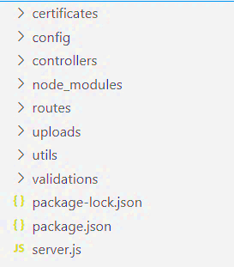

Рисунок 3.1 – Архитектура серверной части веб-приложения

* файл *package.json* использует пакетный менеджер *npm* и содержит список модулей, которые используются в приложении;
* файл *server.js* запускается при запуске приложения и содержит подключения необходимых модулей;
* папка *node_modules* содержит зависимости, установленные с помощью пакетного менеджера;
* папка *config* содержит файлы, которые хранят информацию о подключении к базе данных и описание всех моделей данных;
* папка *controllers* содержит необходимые контроллеры для работы веб-приложения;

Изм. Лист

* папка *routes* содержит роутеры с соответствующими *URL*-адресами для доступа к контроллерам;
* папка *upload* используется для хранения загруженных изображений;
* папка *utils* содержит функции, используемые для проверки авторизации и ролей;
* папка *validation* содержит функции для валидации вводимых данных;

Клиентская часть разработанного приложения имеет структуру, которая представлена на рисунке 3.2.

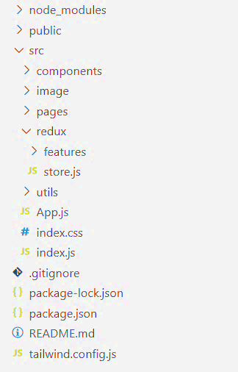

Рисунок 3.2 – Архитектура клиентской части веб-приложения

* папка *node_modules* содержит зависимости, установленные с помощью пакетного менеджера;
* папка *public* содержит иконку приложения;
* папка *src/components* содержит компоненты, которые загружаются на страницы приложения;
* папка *src/images* хранит изображения, используемые на страницах приложения;
* папка *src/pages* содержит страницы, используемые в веб-приложении;
* папка *src/redux* содержит слайсы (*slices*), необходимые для правильной работы клиентской части веб-приложения с использованием *redux*;
* папка *src/utils* содержит подключение к библиотеке *axios* для работы с запросами;
* файл *App.js* является точкой входа для веб-приложения;
* файл *index.css* содержит стили для страниц приложения;
* файл *index.js* описывает домашнюю страницу приложения;
* файл *tailwind.config.js* отвечает за подключение библиотеки *Tailwind CSS* и ее конфигурацию.

**3.2 Технологии, используемые в серверной части веб-приложения**

Таблица 3.1 содержит информацию о технологиях, использованных при разработке серверной части программного обеспечения. В первом разделе был определен набор технологий для разработки как серверной, так и клиентской частей системы.

Таблица 3.1 – Технологии серверной части приложения

|  |  |
| --- | --- |
| Название | Описание |
| *Node.js* | Серверная платформа для использования *JavaScript* |
| *Sequelize* | ORM который облегчает взаимодействие с реляционными базами данных |
| *NodeMailer* [18] | Библиотека для осуществления рассылки писем |
| *Nodemon* [19] | Технология, следящая за обновлениями файлов и перезапускающая сервер |
| *Express* | Библиотека, предоставляющая простой и мощный инструмент для создания веб-серверов и API на базе протокола HTTP |
| *Bcrypt* [20] | Криптографическая библиотека, которая используется для хэширования паролей |

Для взаимодействия с базой данных *MySql* в данном приложении был использован инструмент *DataGrip* [21] версии 17.0.5. Эта интегрированная среда разработки, разработанная компанией *JetBrains*, предоставляет широкий спектр функциональных возможностей для удобного и эффективного взаимодействия с базами данных.

Серверная часть кода была разработана в среде разработки *WebStorm* версии 17.0.4.1. *WebStorm*, также разработанный *JetBrains*, предоставляет мощные инструменты и функции для разработки веб-приложений, включая возможности отладки, автодополнения кода и интеграцию с системами контроля версий.

Для управления зависимостями и добавления дополнительных пакетов для Node.js в проект использовался менеджер пакетов *npm*. *NPM* является стандартным менеджером пакетов, входящим в состав *Node.js*. Он упрощает процесс установки и обновления сторонних библиотек и инструментов в *WebStorm*, а также управление зависимостями в приложении.

**3.3 Реализация серверной части приложения**

В данном разделе будет проведен детальный анализ элементов, зависимостей и основных принципов функционирования серверной части приложения. Будут рассмотрены ключевые компоненты, необходимые для обеспечения его работоспособности, а также описаны взаимосвязи между.

3.3.1 Взаимодействие с базой данных

Для администрирования базы данных в данном проекте использовалась интегрированная среда разработки *DataGrip*, разработанная *JetBrains*. *DataGrip* предоставляет широкий набор инструментов и функциональных возможностей, которые облегчают взаимодействие с различными типами баз данных.

После создания таблиц в базе данных необходимо установить модуль *Node.js* для связи базы данных с приложением *Express*. В данном случае мы использовали библиотеку Sequelize.

*Sequelize* – это библиотека, которая обеспечивает взаимодействие приложения *Node.js* с базой данных *MySQL*. При подключении базы данных мы использовали локальное подключение, что означает, что база данных располагается на том же компьютере, где запущено приложение.

Пример подключения базы данных из файла *db*.js представлен на листинге 3.1.

global.sequelize = new sequelize('test_ecofuture', 'root', 'Zalesse2015!', {host:'localhost', dialect:'mysql'})

Листинг 3.1 – Подключение базы данных

В данном файле осуществляется не только подключение к базе данных, но и включение моделей, описанных в отдельных файлах.

**3.3.2 Модели данных**

Для работы с данными базы данных были созданы модели, которые соотносятся с соответствующими сущностями и хранятся в папке *config*. В таблице 3.2 перечислены модели данных, используемые в разработанном приложении.

Таблица 3.2 – Описание моделей данных приложения

|  |  |
| --- | --- |
| Название модели | Описание модели |
| *Articles* | Содержит все необходимые свойства для создания, изменения и удаления статей |
| *Check_weights* | Содержит все необходимые свойства для создания кодов для проверки веса и вида вторсырья |
| *Discounts* | Содержит все необходимые свойства для создания, изменения и удаления скидок |
| *Keys* | Содержит все необходимые свойства для создания и изменения секретных ключей |
| *Likes* | Содержит все необходимые свойства для добавления лайков |
| *Marks* | Содержит все необходимые свойства для создания, изменения и удаления вторсырья |
| *Points* | Содержит все необходимые свойства для создания, изменения и удаления пунктов приема вторсырья |

Окончание таблицы 3.2

|  |  |
| --- | --- |
| Название модели | Описание модели |
| *Points_marks* | Содержит все необходимые свойства для реализации связи «многие-ко-многим» между таблицами *points* и *marks* |
| *Promo_codes* | Содержит все необходимые свойства для добавления промокодов |
| *Receptions* | Содержит все необходимые свойства для приема вторсырья |
| *Users* | Содержит свойства однозначно иденцифицирующие зарегистрированного пользователя |

Каждая модель данных соотносится с определенной сущностью базы данных, а ее свойства соответствуют полям этой сущности. В качестве примера в листинге 3.2 представлен исходный код модели *Articles*. Данная модель находится в папке *config* и описывает сущность *Articles* базы данных

class Articles extends Model { }

const { Users } = require('../config/Users')

Articles.init(   {

           id: { type: Sequelize.INTEGER, primaryKey: true, unique: true, autoIncrementIdentity: true, required: true },

           title: { type: Sequelize.STRING, allowNull: false, unique: true, required: true },

           text: { type: Sequelize.TEXT, allowNull: false, required: true },

           date_of_pub: { type: Sequelize.DATE, allowNull: false, required: true },

           image_url: { type: Sequelize.STRING },

           author: { type: Sequelize.INTEGER, allowNull: false, required: true },

           likes: {

type: Sequelize.INTEGER, required: true },},

   { sequelize, modelName: 'Articles', tableName: 'articles', timestamps: false }

);

Users.hasMany(Articles, { foreignKey: 'author' });

Articles.belongsTo(Users, { foreignKey: 'author' });

module.exports = { Articles };

Листинг 3.2 – Модель *Articles*

После определения схемы *Sequelize* дает возможность создать модель, основанную на определенной схеме. Затем модель синхронизируется с документом *MySQL* с помощью определения схемы модели. В данном примере схема имеет семь свойств.

Внутри метода *init* определяются атрибуты модели *Articles*, каждый атрибут определяется с помощью типа *Sequelize* и различных параметров, таких как данных, ограничения на значения и другие опции. Второй аргумент метода *init* определяет параметры модели, такие как имя модели, имя таблицы, используемое соединение с базой данных (*sequelize*) и отключение меток времени (*timestamps*) для данной модели.

Связь *hasMany()* «один-ко-многим» устанавливается между моделями «*Users*» и «*Articles*», где «*Users*» имеет множество «*Articles*». Внешний ключ «*author*» указывает на связь между таблицами. *belongsTo*()  Устанавливается обратная связь «многие-к-одному» между моделями «*Articles*» и «*Users*», где «*Articles*» принадлежит одному «*Users*». Внешний ключ «*author*» указывает на связь между таблицами.

3.3.3 Функции промежуточной обработки

Промежуточные обработчики (*middleware*) являются функциями, разработанными для промежуточной обработки запросов в приложении. Они расположены в папке «*utils*» (утилиты). Функции промежуточной обработки имеют доступ к объекту запроса (*request*), объекту ответа (*response*) и следующей функции обработки в цепочке «запрос-ответ» в приложении.

Они выполняются перед выполнением основной функции обработки запроса и могут выполнять различные задачи, такие как проверка аутентификации, валидация данных, установка заголовков и другие операции, необходимые для промежуточной обработки запроса.

Промежуточные обработчики позволяют разбить обработку запросов на отдельные этапы и обеспечить модульность и гибкость в разработке приложений.

Описание промежуточных обработчиков представлено в таблице 3.3

Таблица 3.3 – Описание промежуточных обработчиков приложения

|  |  |
| --- | --- |
| Название | Описание |
| *checkAuth* | Содержит проверку авторизован пользователь или нет |
| *checkRole* | Содержит проверку на наличие у текущего пользователя роли «Администратора» |
| *HandleErrors* | Содержит вывод ошибок валидации |

Для примера в листинге 3.3 приведен исходный код промежуточного обработчика *checkRole*. Данный обработчик обеспечивает проверку пользователя на наличие роли администратора.

const token = (req.headers.authorization || '')

.replace(/Bearer\s?/, '');if (!token) {

   return res.status(403).json({

       message: 'Нет доступа(роль)',

   });} else {const decoded = jwt.verify(token, accessKey);

       req.role = decoded.role;

       const v_role = decoded.role ext();}

Листинг 3.3 – Промежуточный обработчик *checkRole*

Если текущая функция промежуточной обработки не завершает цикл «запрос-ответ», она должна вызвать функцию *next()* для передачи управления следующей функции обработки.

Вызов промежуточных обработчиков происходит из контроллеров, которые выполняют роль маршрутизатора, перехватывая запросы с определенными *URI* [22], вызывая промежуточные обработчики и передавая запрос дальше по цепочке к основным функциям обработки.

3.3.4 Контроллеры и маршрутизаторы

Контроллеры играют важную роль в веб-приложении и отвечают за обработку запросов и формирование ответов. В данном приложении контроллеры перехватывают запросы с определенными *URL*, вызывают промежуточные обработчики (*middleware*) по необходимости, и передают запрос далее к основным обработчикам функций в папке *controllers*. Таким образом, контроллеры выполняют функции маршрутизации запросов. Описание контроллеров приложения представлено в таблице 3.4.

Таблица 3.4 – Описание контроллеров приложения

|  |  |
| --- | --- |
| Название | Описание |
| *ArticlesController* | Предназначен для работы со статьями |
| *AuthController* | Предназначен для работы с авторизацией и регистрацией пользователей |
| *Check_weightsController* | Предназначен для работы с проверкой веса |
| *DiscountsController* | Предназначен для работы со скидками |
| *KeysController* | Предназначен для работы с секретными ключами |
| *MarksController* | Предназначен для работы с видами вторсырья |
| *PointsController* | Предназначен для работы с пунктами приема вторсырья |
| *Promo_codesController* | Предназначен для работы с промокодами |
| *RatingsController* | Предназначен для работы с комментариями |
| *ReceptionsController* | Предназначен для работы с приемом вторсырья |
| *UsersController* | Предназначен для работы с информацией о пользователях |

Маршрутизаторы (или роутеры) в *Node.js* играют важную роль в обработке входящих запросов с определенными *URL*-адресами в серверной части приложения. Они выполняют функцию маршрутизации запросов к соответствующим контроллерам или обработчикам.

Основная цель маршрутизатора заключается в определении, какой контроллер или обработчик должен быть вызван для обработки конкретного запроса и передачи ему необходимых параметров или данных из запроса.

Использование маршрутизаторов позволяет структурировать обработку запросов в приложении путем разделения их на отдельные маршруты с соответствующими *URL*-шаблонами. Это дает возможность эффективно управлять и обрабатывать различные типы запросов (*GET*, *POST*, *DELETE* и другие) для разных *URL*-адресов.

Применение маршрутизаторов в приложении упрощает добавление новых маршрутов, определение параметров в *URL*, обработку ошибок и выполнение других задач, связанных с маршрутизацией запросов. Их описание предоставлено в таблице 3.5

Таблица 3.5 – Описание маршрутизаторов приложения

|  |  |
| --- | --- |
| Название | Описание |
| *ArticlesRouter* | Маршрутизатор для работы со статьями |
| *AuthRouter* | Маршрутизатор для работы с авторизацией и регистрацией |

Окончание таблицы 3.5

|  |  |
| --- | --- |
| Название | Описание |
| *Check_weightsRouter* | Маршрутизатор для работы с проверкой веса |
| *DiscountsRouter* | Маршрутизатор для работы со скидками |
| *KeysRouter* | Маршрутизатор для работы с секретными ключами |
| *MarksRouter* | Маршрутизатор для работы с вторсырьем |
| *PointsRouter* | Маршрутизатор для работы с пунктами приема вторсырья |
| *Promo_codesRouter* | Маршрутизатор для работы с промокодами |
| *RatingsRouter* | Маршрутизатор для работы с комментариями |
| *ReceptionsRouter* | Маршрутизатор для работы с приемом вторсырья |
| *UsersRouter* | Маршрутизатор для работы с информацией о пользователях |

Для примера в листинге 3.4 приведен исходный код одной из функции контроллера *ArticlesCrontroller*, остальные функции контроллера расположены в приложении Л.

getArticles: async (req, res) => {

   try {const article = await db.models.Articles.findAll({

           attributes: ["id", "title", "text", "date_of_pub", "image_url", "likes"],         order: [['id', 'DESC']],

           include: [{

               model: db.models.Users,

               required: true,

               attributes: ["id", "username"]}]})

       if (!article) {

           return res.json({ message: 'Статей нет' })}

       else {

           res.json({ article })}

   } catch (error) {

       console.log(error);

       res.json({message: 'Не удалось найти статьи',});}},

Листинг 3.4 – Контроллер *ArticlessController*

Листинг контроллера представляет собой функцию *getArticles*, которая является экспортируемой. Внутри этой функции выполняется обработка запроса и формирование соответствующего ответа.

В приложении М представлены все используемые маршруты, а в листинге 3.5 приведен исходный код маршрута *ArticlessController*, который является примером.

router.get ('/articles', ArticlesController.getArticles);

Листинг 3.5 – Маршрутизатор *ArticlessController*

Данный маршрут */articles* используется для получения всех статей. Он определяет *HTTP*-метод *GET* для обработки запроса по указанному пути. В данном случае, для этой функции не требуется проверка авторизации пользователя. Листинг маршрутизатора перенаправляет запрос к функции *getArticles*, которая находится в контроллере *ArticlesController.js*, приведенном в листинге 3.4, для обработки запроса и формирования ответа.

Веб-приложение построено на основе такой схемы коммуникации между роутером и контроллером. Когда клиент отправляет запрос на сервер, маршрутизатор перенаправляет этот запрос на соответствующий контроллер для его обработки. Контроллер выполняет необходимые действия, обрабатывает данные и формирует ответ. Затем этот ответ отправляется обратно клиенту. Таким образом, через взаимодействие между роутером и контроллером осуществляется обработка запросов и обеспечивается функциональность веб-приложения.

3.3.5 Реализация отправки писем

Для осуществления отправки электронных писем в приложении была использована библиотека *NodeMailer*. Эта популярная библиотека для *Node.js* предоставляет простой и понятный код для отправки электронных писем.

*NodeMailer* является модулем с минимальными зависимостями и обладает широким набором функций. Он поддерживает юникод, предоставляет различные методы транспортировки и поддержку *SMTP*. *NodeMailer* обновляется регулярно и обеспечивает непрерывную поддержку последних обновлений платформы. Он также поддерживает встроенный *sendmail* транспорт и аутентификацию *OAuth2* [23].

Для начала использования *NodeMailer* необходимо установить модуль *npm* *nodemailer*. Затем создается объект *transporter*, который содержит всю конфигурацию *SMTP*. Для его создания используется метод *createTransport()*, принимающий объект с параметрами, включающими:

* *host*: адрес почтового сервера, который будет использоваться для отправки писем;
* *port*: порт почтового сервера (по умолчанию 25, 465 или 587);
* *secure*: логическое значение, установленное в true, если используется *SSL* (в таком случае значение порта должно быть 465);
* *auth*: объект с полями *user* и *pass*, содержащий логин и пароль почтового аккаунта.

Пример реализации метода *createTransport()* приведен на листинге 3.6.

const transporter = nodemailer.createTransport({

   host: "smtp.gmail.com",

   port: 587,

   secure: false,

   auth: {

       user: 'ecofuturework@gmail.com',

       pass: 'culekkamqfmhmxml'}});

Листинг 3.6 – Пример реализации метода *createTransport()*

В разрабатываемом проекте в качестве транспорта для отправки сообщений был использован сервис *Google* [24]. В поле *auth* были указаны почтовый адрес и пароль созданного аккаунта на *google.com*.

Для отправки письма используется метод *sendMail()*. Он принимает объект *message* с определенной структурой, которая включает:

* *to*: адрес получателя;
* *subject*: тема сообщения;
* *text*: текст сообщения;
* *html*: текст сообщения в формате *HTML*.

Пример формирования письма и сама отправка представлен на листинге 3.7.

const send_mail = req.body.email;

const send_link = 'http://localhost:8082/activate/' + v_activation_link;

const mailOptions = {

   from: 'ecofuturework@gmail.com',

   to: send_mail,

   subject: 'Активация аккаунта на http://localhost:8082/',

   html:       `<div>

       <h1>Для активации перейдите по ссылке</h1>

       <a href="${send_link}">${send_link}</a>

       </div>`}

let info = await transporter.sendMail(mailOptions)

Листинг 3.7 – Пример формирования и отправки письма

Эта структура является основной, но не обязательной, и может быть изменена в зависимости от требований и предпочтений пользователей в отношении вида конечного письма.

3.3.6 Реализация аутентификации

Алгоритм *JSON Web Token (JWT)* [25] используется для реализации аутентификации и авторизации. Он создает токены доступа, которые основаны на формате *JSON*.

*JSON Web Tokens* являются стандартом аутентификации, который работает путем назначения и передачи зашифрованного токена в запросах. Этот токен помогает идентифицировать пользователя, вошедшего в систему, без необходимости сохранения информации о пользователе на сервере. Информация о пользователе и пароле передаются в виде токена в запросе. Процедура аутентификации выглядит следующим образом:

* пользователь регистрируется, и в базе данных создается запись о нем;
* пользователь входит в систему, используя пароль. При успешном вводе логина и пароля сервер генерирует *JWT*-токен, основанный на секретном ключе;
* клиент сохраняет токен локально и отправляет его обратно при каждом последующем запросе, требующем аутентификацию;
* все запросы, требующие аутентификации, проходят через промежуточное ПО, которое проверяет предоставленный токен и разрешает запрос только в том случае, если токен действителен. Таким образом, пользователь авторизуется на ресурсе, отправляя свой *JWT*-токен, и не требуется повторного ввода пароля.

*JWT* представляет собой *JSON*-объект, в котором может содержаться, например, адрес электронной почты пользователя. Однако этот *JSON* подписывается секретным ключом, что позволяет предотвратить изменение данных, хранящихся в токене, но позволяет их чтение.

Алгоритм хеширования паролей при регистрации нового пользователя и сравнение хеша введенного пароля с хешем пароля пользователя из базы данных в процессе авторизации обычно реализуется с использованием функций хеширования, таких как *bcrypt*. Эти функции обеспечивают безопасное хранение паролей, так как они хешируют пароли и сравнивают хеши, а не сами пароли. Это позволяет сохранить конфиденциальность паролей даже в случае компрометации базы данных.

В коде алгоритма, отображенном на листинге 3.8, авторизации пользователя, представленном в файле *controllers/AuthController.js*, выполняются соответствующие операции хеширования паролей при регистрации и сравнения хешей при авторизации.

if (i_user == null) {

   res.json({ message: 'Неверная почта или пароль' })}

else {const isValidPass = await bcrypt.compare(req.body.password, i_user.password_hash);   if (!isValidPass) {

       res.json({ message: 'Неверная почта или пароль' })}

   else {const accessToken = jwt.sign({ id: i_user.id, username: i_user.username, role: i_user.role }, accessKey, { expiresIn: 30 * 60 })       const refreshToken = jwt.sign({ id: i_user.id, username: i_user.username, role: i_user.role }, refreshKey, { expiresIn: 24 * 60 * 60 })

       res.cookie('accessToken', accessToken, {

           httpOnly: true, sameSite: 'strict'})

       res.cookie('refreshToken', refreshToken, {

           httpOnly: true, sameSite: 'strict'})

res.json({ message: 'Авторизация прошла успешно',  accessToken}});}}

Листинг 3.8 – Функция авторизации

При работе веб-приложения система начинает процесс аутентификации пользователя, проверяя наличие записи с соответствующим уникальным идентификатором в базе данных. Для обеспечения безопасности пароли, введенные пользователями, проходят процедуру хеширования с использованием алгоритма *SHA256* и дополнительной соли. Затем хешированный пароль, полученный от пользователя, сравнивается с хешированным паролем, хранящимся в базе данных для данного пользователя. Для выполнения этой задачи используется функция *compare()* из библиотеки *bcrypt* в *JavaScript*, которая обеспечивает надежное сравнение хешированных паролей.

**3.4 Технологии, используемые в клиентской части приложения**

Ниже приведены технологии, которые были применены в процессе разработки клиентской части программного средства и представлены в таблице 3.6.

Таблица 3.6 – Технологии клиентской части приложения

|  |  |
| --- | --- |
| Название | Описание |
| *React.js* | Серверная платформа для исполнения *JavaScript* |

Окончание таблицы 3.6

|  |  |
| --- | --- |
| Название | Описание |
| *Moment* [26] | *JavaScript* библиотека для разбора и форматирования дат |
| *Axios API* [27] | Предоставляет интерфейс *JavaScript* для работы с запросами и ответами *http* |
| *Redux* [28] | Библиотека для управления состоянием приложения в JavaScript |

Для разработки клиентской части кода и взаимодействия с *API Axios* использовалась среда разработки *WebStorm* версии 17.0.4.1. Дополнительные пакеты для *React.js* были добавлены в проект с помощью менеджера пакетов npm. Этот инструмент позволяет удобно управлять зависимостями проекта, устанавливать и обновлять необходимые пакеты, а также выполнять другие операции, связанные с управлением пакетами и их версиями.

3.4.1 Реализация клиентской части приложения

*React* – это мощная библиотека, разработанная с целью упрощения создания сложных пользовательских интерфейсов. Ее основная концепция – компоненты, которые представляют независимые и переиспользуемые части интерфейса. Это особенно полезно при работе с крупными проектами, где эффективное управление кодом играет важную роль. Компоненты в *React* могут быть реализованы как функциональные компоненты или классы *JavaScript*. Они содержат метод *render()*, который определяет, как компонент будет отображаться на экране на основе переданных свойств *(props).* Компоненты также могут иметь внутреннее состояние *(state)*, которое позволяет им хранить и управлять своими данными.

*React* обладает уникальной возможностью обновлять только необходимые части интерфейса при изменении состояния компонента. Это обеспечивается виртуальным *DOM* *(Document Object Model)*, который является представлением реального *DOM* и позволяет *React* оптимизировать процесс перерисовки.

Для отображения *React*-компонентов в реальном *DOM* используется библиотека *ReactDOM*. С помощью функции *ReactDOM.render()* можно связать корневой компонент приложения с корневым узлом *DOM* на веб-странице. Ниже на листинге 3.9 приведен пример использования *ReactDOM.*

import {Routes, Route} from 'react-router-dom'

<Routes>

<Route path='login' element={<LoginPage/>}/>

<Route path='register' element={<RegisterPage/>}/>

</Routes>

Листинг 3.9 – Использование *ReactDOM*

*React* предлагает различные возможности для работы с компонентами, включая жизненный цикл компонента, обработку событий и передачу данных между компонентами. Это делает разработку сложных интерфейсов более удобной и эффективной. На рисунке 3.3 показаны все реализованные в данном веб-приложении компоненты, демонстрируя разнообразие их использования в *React*. Эти компоненты могут быть настроены и адаптированы под конкретные потребности проекта, что позволяет создавать гибкие и масштабируемые пользовательские интерфейсы.

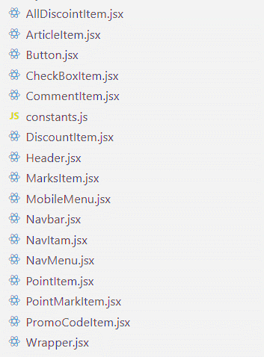

Рисунок 3.3 – Перечень компонентов приложения

Использование *React* при разработке позволяет создавать модульные и переиспользуемые компоненты, что значительно упрощает процесс разработки и поддержки приложений. Он также обеспечивает эффективное управление состоянием и автоматическое обновление пользовательского интерфейса в соответствии с изменениями данных. В результате получается гибкое и масштабируемое программное средство с хорошо организованным кодом и улучшенной производительностью.

Эти разработанные компоненты могут дальше использоваться на различных страницах веб-приложения. Это одно из главных преимуществ компонентной архитектуры *React* – возможность многократного использования компонентов в разных частях приложения.

3.4.2 Маршрутизация в клиентской части приложении

Для обеспечения правильного получения данных в приложении используется *Axios* *API*. *Axios* предоставляет удобный *JavaScript* интерфейс для работы с *HTTP* запросами и ответами. Он позволяет легко и ясно выполнять асинхронные запросы к ресурсам по сети. *Axios* является современным и мощным инструментом, который поддерживается всеми современными браузерами.

Вот пример использования вызова *axios*, представленный в листинге 3.10.

const {data} = await axios.post(`/ratings/${article_id}`,{

   article_id,

   comment

   }

Листинг 3.10 – Пример отправки запроса

В данном примере продемонстрирован запрос на добавление комментария. Механизм отправки запроса на сервер осуществляется следующим образом: когда клиент, который использует React-приложение, инициирует событие, нажатием на кнопку, он отправляет запрос на сервер с помощью *Axios*.

Сервер, получив запрос и проверив его путь согласно своей таблице маршрутизации, направляет запрос на соответствующий контроллер, который занимается обработкой запроса и формированием ответа. После обработки запроса сервер формирует ответ, который возвращается клиенту. После некоторого времени клиент получает ответ от сервера и может извлечь необходимую информацию из ответа. Эта информация может быть сохранена в локальном хранилище клиента или использована для обновления пользовательского интерфейса, листинг помещения данных в хранилище изображен в приложении Н.

Таким образом, взаимодействие между серверной и клиентской частями приложения происходит посредством отправки запросов с клиента на сервер и обработки этих запросов на сервере с последующей передачей ответа обратно клиенту. Этот процесс позволяет обмениваться данными и поддерживать связь между двумя частями приложения.

3.4.3 Конечные точки *HTTP API*

Для обеспечения взаимодействия между клиентским и серверным приложениями были разработаны маршруты. В таблице 3.7 описаны методы, которые были разработаны и реализованы. Эти методы включают в себя *GET*, *POST*, *PUT* и *DELETE*, которые позволяют клиентскому приложению выполнять различные операции на сервере, такие как получение данных, создание новых ресурсов, обновление и удаление существующих ресурсов.

Таблица 3.7 – Описание маршрутов

|  |  |  |
| --- | --- | --- |
| Адрес | Метод | Описание |
| */login* | *post* | Авторизация пользователя |
| */register* | *post* | Регистрация пользователя |
| */me* | *get* | Проверка пользователя |
| */articles* | *get* | Получение всех статей |
| */articles* | *post* | Добавление статьи |
| */articles/${id}* | *delete* | Удаление статьи |
| */articles/${updatedArticles.id}* | *put* | Изменение статьи |
| */articles/${params.id}* | *get* | Получение одной статьи по идентификатору |
| */likes/${id}* | *put* | Лайк к статье |
| */weight* | *post* | Добавление проверки веса |
| */discounts* | *get* | Получение всех скидок |
| */discounts/${id}* | *delete* | Удаление скидки |
| */discounts* | *post* | Добавление скидки |
| */discounts/${updatedDiscount.id}* | *put* | Изменение скидки |
| */discounts/${params.id}* | *get* | Получение скидки по ее идентификатору |
| */used/discounts* | *get* | Получение скидок доступных пользователю |
| */used/discounts/${id}* | *put* | Использование скидки |
| */keys* | *post* | Добавление секретного ключа |
| */marks* | *get* | Получение всех видов вторсырья |

Окончание таблицы 3.7

|  |  |  |
| --- | --- | --- |
| Адрес | Метод | Описание |
| */marks/${id}* | *delete* | Удаление вторсырья |
| */marks* | *post* | Добавления вторсырья |
| */ marks/${updatedMark.id}* | *put* | Изменение вторсырья |
| */marks/${params.id}* | *get* | Получение вторсырья по идентификатору |
| */points* | *get* | Получение всех пунктов приема |
| */points/${id}* | *delete* | Удаление пункта приема вторсырья |
| */points* | *post* | Добавление нового пункта приема |
| */points/${updatesPoint.id}* | *put* | Изменение существующего пункта приема вторсырья |
| */points/key/${updatedPointK.id}* | *put* | Изменение секретного ключа для пункта приема |
| */points/${params.id}* | *get* | Получение пункта приема вторсырья |
| */points/marks/${id}* | *get* | Получение всех пунктов приема по виду вторсырья |
| */promo* | *get* | Просмотр открытых промокодов |
| */promo${id}* | *delete* | Удаление промокода |
| */ratings/${articles_id}* | *post* | Добавление комментария |
| */ratings/${article_id}* | *get* | Получение комментариев к статьям |
| */ratings/${id}* | *delete* | Удаление комментариев |
| */receptions* | *post* | Сдача вторсырья |
| */users* | *get* | Получение информации о пользователе |
| */users* | *put* | Изменение имени пользователя |
| */users/pass* | *put* | Изменение пароля пользователя |

Веб-приложение использовало все описанные маршруты для взаимодействия с сервером. Каждый из маршрутов представлял собой уникальный *URI*, к которому клиентское приложение отправляло запросы определенного типа для выполнения соответствующих операций на сервере.

**3.5 Выводы по разделу**

В данной главе описывается разработка серверной и клиентской частей приложения с использованием *Node.js* для сервера и *React* для клиента. Рассматривается взаимодействие с базой данных, создание моделей данных, контроллеров, маршрутизаторов и промежуточных обработчиков для серверной части. Для клиентской части представлены используемые технологии, компоненты и конечные точки *HTTP* *API* для связи с сервером. В результате разработки достигается функциональность и взаимодействие между компонентами и процессами работы приложения.

4 Тестирование веб-приложения

ФИО

Подпись

Дата

Лист

1

БГТУ 04.00.ПЗ

Разраб.

*Почиковская Ю. С.*

Пров.

Чистякова Ю. А.

Н. контр.

Грудо С. К.

.

Утв.

Пацей Н. В.

4 Тестирование

веб-приложения

Лит.

Листов

9

*74417014, 2023*

У

Одним из самых важных этапов разработки программного средства является тестирование. Статистика в сфере *IT* свидетельствует о том, что все больше времени уделяется тестированию при создании программного обеспечения. Именно в процессе тестирования обнаруживается подавляющее большинство проблем в работе системы, которые постепенно снижают лояльность пользователей со временем.

Перед командой тестирования возникает важная задача – необходимо протестировать максимальное количество возможных сценариев использования программного средства, чтобы исключить возможные ошибки в работе приложения.

**4.1 Негативное тестирование страницы входа**

Тестирование, которое использует сценарии, соответствующие непредвиденному поведению тестируемой системы, называется негативным тестированием. Примерами такого тестирования могут быть исключительные ситуации или неправильные данные. В данном случае, мы протестируем страницу входа для пользователя, так как некоторые функции приложения доступны только авторизованным пользователям.

На экране входа в приложение присутствуют поля для ввода электронной почты и пароля, а также кнопка входа в приложение, которая не появится пока оба поля пустые. Начнем тестирование, оставив поле пароля пустым, результат выполнения данного теста представлен на рисунке 4.1.

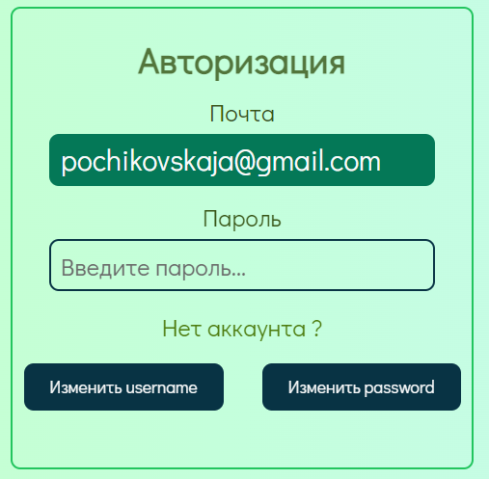

Рисунок 4.1 – Пример работы валидации формы входа

В соответствии с планом, кнопка «Войти» не будет отображаться, если хотя бы одно из полей «Почта» или «Пароль» остается пустым. Кроме того, если в поле «Почта» вводятся некорректные данные, такие как неправильный формат электронной

Изм. Лист

почты или недостаточная длина строки, все эти ошибки обрабатываются на сервере с использованием *express-validator* [29]. На рисунке 4.2 показан пример того, как будет выглядеть сообщение об ошибке валидации.

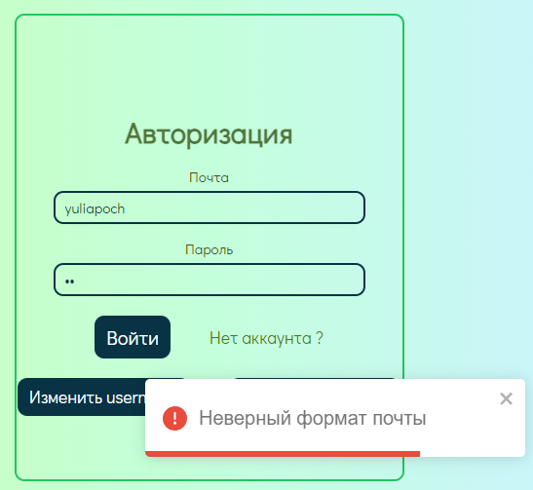

Рисунок 4.2 – Пример работы валидации поля «Почта»

Также в форме присутствует вариант проверки на несуществующую почту. Давайте протестируем этот сценарий, введя почту пользователя, которого нет в базе данных. Результат выполнения этого теста показан на рисунке 4.3.

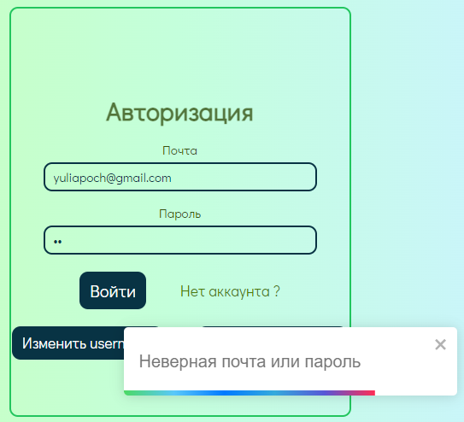

Рисунок 4.3 – Пример тестирования на несуществующую почту

Веб-приложение разработано с учетом обработки ошибочных ситуаций, связанных с вводом неправильных данных пользователем. Одним из примеров таких ситуаций является неверная почта или пароль, введенные при авторизации.

При вводе неверных данных, веб-приложение немедленно реагирует и информирует пользователя об ошибке. В случае неправильной почты или пароля, пользователь получает уведомление с сообщением «Неверная почта или пароль». Такое уведомление является важным механизмом обратной связи, который помогает пользователю понять, что введенные им данные не прошли проверку и не соответствуют требованиям системы.

**4.2 Негативное тестирование страницы регистрации**

Давайте рассмотрим тестируемый объект – форму регистрации нового пользователя. На экране регистрации присутствуют три обязательных поля: имя пользователя, почта и пароль. Проверка заполнения этих полей работает по тому же принципу, что и проверка в форме авторизации. Давайте попробуем оставить хотя бы одно из полей пустым и посмотрим на результат выполнения этого теста на рисунке 4.4.

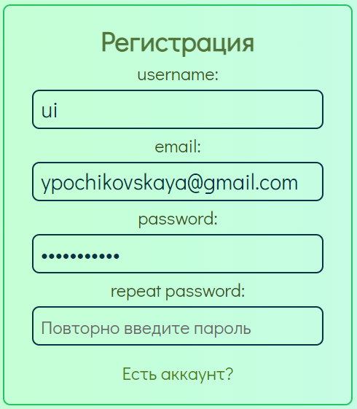

Рисунок 4.4 – Пример работы валидации формы регистрации

Аналогично с формой авторизации, для формы регистрации предусмотрено валидационное правило ввода корректного *email*, который соответствует стандартам. Протестируем данное правило. Для этого в поле почта введем набор символов, которые нарушают одно или несколько ограничений валидации электронных адресов: имеют длину менее трех символов или не соответствуют стандарту *email*-адресов. Пример выполнения данных правил показан на рисунке 4.5

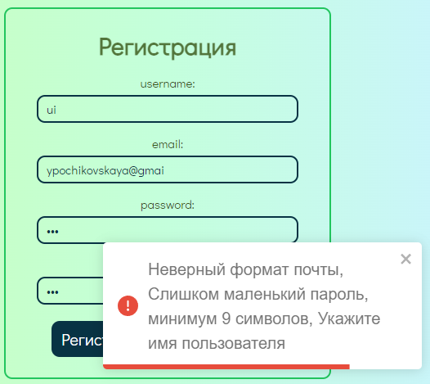

Рисунок 4.5 – Пример валидации полей формы регистрации

Помимо этого, почта не должна превышать 50 символов. Также есть валидационное правило для пароля: его длинна не должна быть менее 9 символов, и длинна имени пользователя минимум 5 символов.

В случае, если пользователь при регистрации укажет имя пользователя, которое уже используется другим пользователем выведется сообщение об ошибке «Имя пользователя занято, введите другое», аналогично для почты если она уже используется пользователь получит сообщение. Данное сообщение отображено на рисунке 4.6.

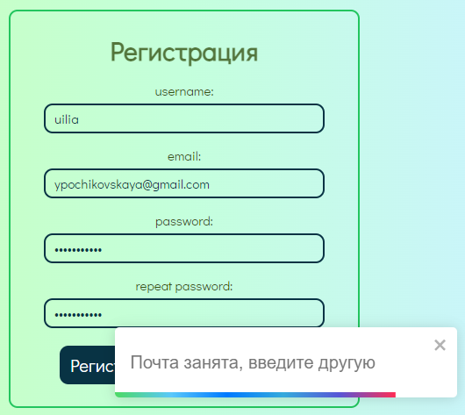

Рисунок 4.6 – Пример тестирования на занятую почту

Таким образом организована валидация формы «Регистрация».

**4.3 Негативное тестирование форм добавления и изменения вторсырья, скидок и пунктов приема**

Как и в формах авторизации, регистрации в других формах необходимо заполнить все поля ввода, чтобы появились соответствующие кнопки «Добавить» или «Изменить», в зависимости от контекста страницы – добавления или изменения данных. Если хотя бы одно поле останется незаполненным, кнопки добавления или изменения не будут отображаться. Пример одной из таких форм изображен на рисунке 4.7.

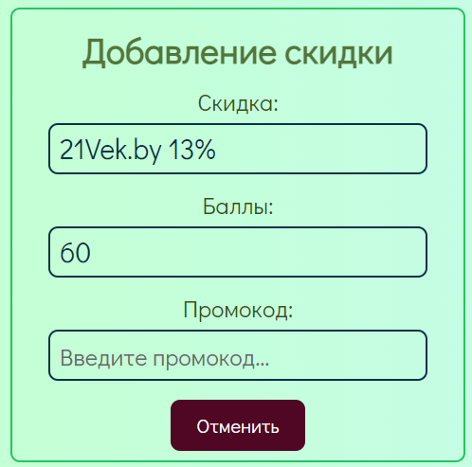

Рисунок 4.7 – Пример валидации формы добавления скидок

Также в форме добавления скидок присутствует валидация для каждого поля, для поля «Скидка» и «Промокод» – длинна строки должна быть минимум 5 символов, а значение поля «Баллы» должно быть числом.

В форме добавление вторсырья также есть валидация на каждое из полей, кроме картинки. Для вида вторсырья минимальная длинна вводимой строки должна быть 3 символа, а для полей новый вес и баллы валидация на ввод численного значения. Пример валидации поля на численное значение отображен на рисунке 4.8.

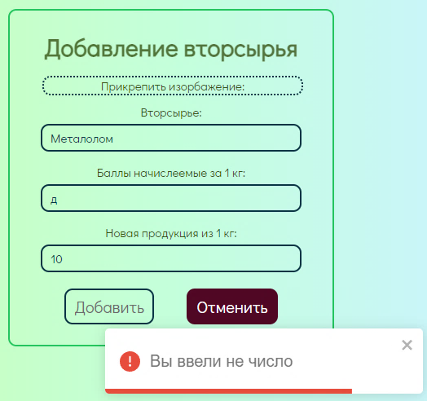

Рисунок 4.8 – Пример валидации численного поля

В форме добавления проверки веса для вторсырья помимо валидации пустых, числовых полей и длинны вводимого текста, есть еще проверка на существующий вид вторсырья, т.к. мы добавляем проверку веса только к тем видам вторсырья что есть в приложении. Пример данной проверки отображен на рисунке 4.9

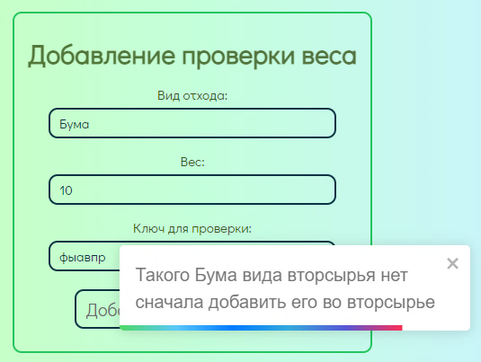

Рисунок 4.9 – Проверка на существующий вид вторсырья

Формы добавления пункта приема, добавления секретного ключа и изменения вторсырья, пунктов приема и скидок также имеют аналогичные проверки.

**4.4 Негативное тестирование формы добавление статьи**

Как и для всех предыдущих форм, которые используются в данном веб-приложении и для формы добавления статьи есть проверка на пустые поля, кнопка добавить не появится, пока поля «Заголовок» и «Текст» не будут заполнены. Пример данной проверки показан на рисунке 4.10.

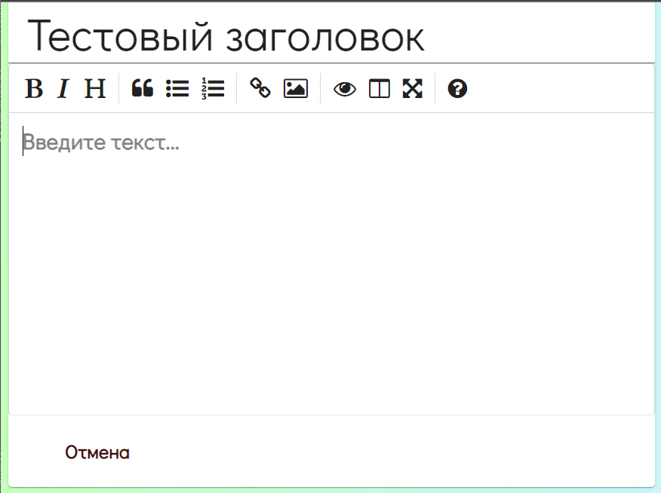

Рисунок 4.10 – Пример валидации формы добавления статьи

Дополнительно, на сервере реализованы правила валидации, которые определяют минимальную длину заголовка и текста статьи. Для заголовка минимальная длина составляет 5 символов, а для текста - 9 символов. Это означает, что перед сохранением статьи сервер проверяет соответствие длины заголовка и текста установленным минимальным требованиям. Пример такой проверки представлен на рисунке 4.11. Эти правила валидации помогают гарантировать, что статьи содержат достаточное количество информации, чтобы быть полезными и качественными.

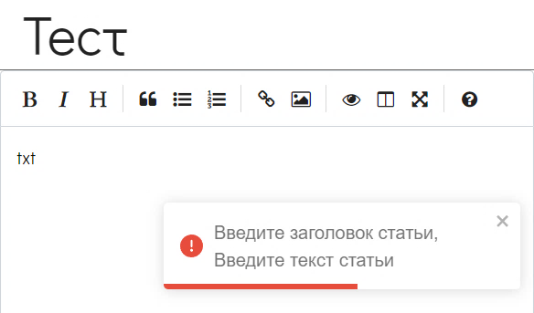

Рисунок 4.11 – Валидация полей добавления статьи

Аналогичные правила валидации присутствуют в форме изменения статьи.

Кроме того, предусмотрено выполнение дополнительной проверки на сервере перед тем, как добавить новую статью. Она направлена на определение наличия уже существующей статьи с тем же заголовком, и, если такая статья обнаруживается, пользователь информируется об этом через всплывающее окно. Пример такой проверки проиллюстрирован на рисунке 4.12. Благодаря этой проверке предотвращается возможность дублирования статей с одинаковыми заголовками перед их добавлением на сервер.



Рисунок 4.12 – Проверка на статью с таким же названием

Как и ожидалось сообщение о том, что статья с таким именем уже существует было выведено во всплывающее окно.

**4.4 Негативное тестирование формы приема вторсырья**

Форма приема, в которой пользователь вводит два секретных ключа для подтверждения сдачи вторсырья и дальнейшего начисления ему баллов имеет аналогичную проверку на не заполненные поля, кнопка добавить не появится пока пользователь не заполнит два необходимых поля, пример данной проверки отображен на рисунке 4.13.

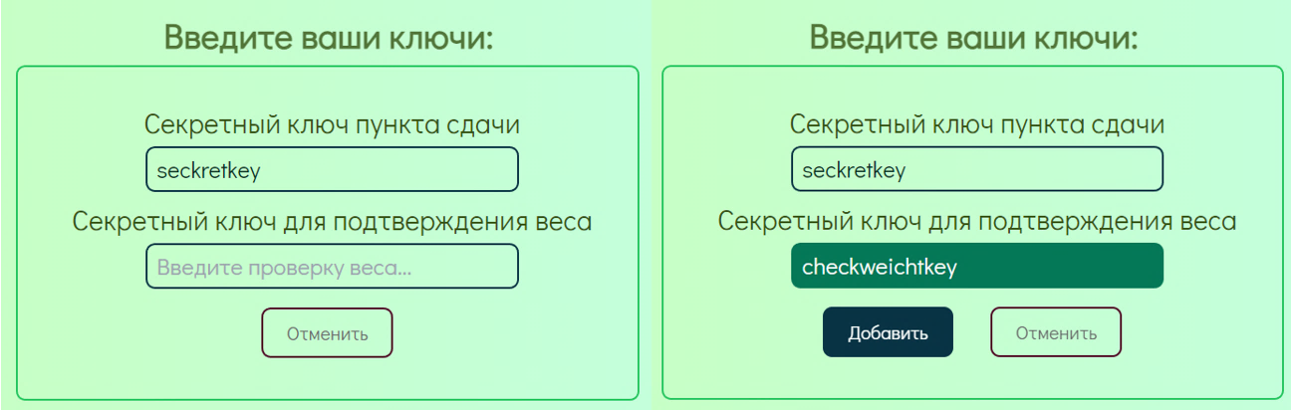

Рисунок 4.13 – Проверка на непустые поля

Также, если пользователь введет один из неверных ключей, он получит сообщение о том, что баллы ему начислены небыли.

Пример ошибки отображен ниже на рисунке 4.14.



Рисунок 4.14 – Был введен неверный ключ

Таким образом выглядит валидация формы приема.

4.5 Тестирование других форм

Ниже в таблице 4.1 представлены формы, которые также были подвергнуты негативному тестированию.

Таблица 4.1 – Итоги проверки других форм приложения

|  |  |  |
| --- | --- | --- |
| Название формы | Что было проверено | Результат |
| Форма «Добавление  проверки веса» | Пустые поля | Кнопка «Добавить» не появляется пока поля остаются не заполненными |
| Вводимый вид вторсырья должен быть добавлен в приложении | Выводится сообщение об ошибке что данного вида вторсырья не существует |
| Минимальная длинна строк для каждого из водимых значений разные требования | Если какое-то из значений не соответствует требованиям выводится соответствующее сообщение, в котором пользователь информируется какие данные он ввел неправильно |
| Форма «Добавление секретного ключа» | Пустое поле | Кнопка «Добавить» не появляется пока поле останется не заполненными |
| Проверка существует ли такой ключ в базе | Если вводимый ключ уже существует в базе, то выведется сообщение о том, что нужно ввести новый ключ |
| Минимальная длинна строки для ключа 8 символов | Если введется строка менее 8 символов выводится сообщение «Ключ слишком маленький» |
| Форма «Изменение времени работы пункта приема» | Пустое поле | Кнопка «Изменить» не появляется пока поле останется не заполненными |
| Длина строки минимум 5 символа | Если было введено четыре символа и менее выведется сообщение «Введите время работы» |
| Форма «Изменение ключа» для пункта приема | Пустое поле | Кнопка «Изменить» не появляется пока поле останется не заполненными |
| Проверка существует ли такой ключ в базе | Если вводимый ключ уже существует в базе, то выведется сообщение о том, что нужно ввести новый ключ |

Окончание таблицы 4.1

|  |  |  |
| --- | --- | --- |
| Название формы | Что было проверено | Результат |
| Форма «Изменение ключа» для пункта приема | Минимальная длинна строки для ключа 8 символов | Если введется строка менее 8 символов выводится сообщение «Ключ слишком маленький» |

Таким образом было проведено тестирование всех форм в веб-приложении.

**4.6 Выводы по разделу**

В данном разделе представлены примеры негативного тестирования для различных форм и страниц веб-приложения. Это включает в себя страницы входа и регистрации, а также другие формы, доступные только администратору.   
Список форм, подвергнутых негативному тестированию, включает:

* форма «Добавление вторсырья;
* форма «Добавление проверки веса»;
* форма «Добавление пункта приема»;
* форма «Добавление секретного ключа»;
* форма «Добавление скидки»;
* форма «Изменение вторсырья»;
* форма «Изменение времени работы пункта приема»;
* форма «Изменение ключа для пункта приема»;
* форма «Изменение скидки»

Кроме того, были представлены примеры негативного тестирования других форм, доступных обычным пользователям:

* форма «Прием вторсырья»;
* форма «Добавление статьи»;
* форма «Изменение статьи».

Проведение негативного тестирования позволило охватить все формы, требующие ввода данных, и продемонстрировать различные ситуации неправильного использования приложения. Это помогло минимизировать вероятность возникновения исключительных ситуаций в веб-приложении.

5 Методика использования

ФИО

Подпись

Дата

Лист

1

БГТУ 05.00.ПЗ

Разраб.

*Почиковская Ю. С.*

Пров.

Чистякова Ю. А.

Н. контр.

Грудо С. К.

.

Утв.

Пацей Н. В.

5 Методика использования

Лит.

Листов

8

*74417014, 2023*

У

В данном разделе будет представлен краткий обзор процесса установки веб-приложения, включающий описание программных модулей, разработанных для этой цели. Также будет представлено подробное описание использования, включающее весь функционал разработанного дипломного проекта.

При разработке дипломного проекта были использованы следующие технические и программные средства.

В качестве технических средств был использован:

* ноутбук *Asus VivoBook*;
* процессор *AMD Ryzen 5 5500U*.

В качестве программных средств были использованы:

* операционная система *Windows 11*;
* среда разработки *JetBrains WebStorm* (версия 17.0.4.1);
* *JetBrains DataGrip* (версия 17.0.5);

Для тестирования и просмотра результатов был использован браузер *Google* *Chrome* (версия 113.0.5672.93).

В качестве локальной базы данных была использована локальная база данных *MySQL* (версия 8.0.28).

**5.1 Руководство пользователя**

В данном подразделе представлено подробное руководство по использованию веб-приложения для ролей «Гость», «Пользователь», «Программист» и «Администратор». Руководство пользователя является важной составляющей любого программного продукта, так как оно предоставляет пользователям информацию и инструкции о том, как использовать функциональность приложения и получить максимальную пользу от его возможностей.

Руководство пользователя предоставляет подробное описание различных функций и возможностей веб-приложения, а также пошаговые инструкции по их использованию. Оно помогает пользователям ознакомиться с интерфейсом приложения, освоить основные действия, настройки и функции, а также решить возможные проблемы, с которыми они могут столкнуться в процессе использования.

5.1.1 Роль «Гость»

При запуске веб-приложения неавторизованный пользователь будет автоматически перенаправлен на главную страницу приложения. Главная страница является информационной точкой входа, где пользователь может получить краткую информацию о проекте.

На главной странице представлена информация о целях веб-приложения.

Изм. Лист

Пользователь может ознакомиться с описанием проекта, его значимостью и преимуществами использования данного приложения. Это позволяет пользователю понять, какие возможности он получит, став участником проекта. Для наглядного представления главной страницы веб-приложения, на рисунке 5.1 отображается внешний вид и расположение информационных элементов на странице. Данный скриншот позволяет пользователям получить представление о структуре и дизайне главной страницы приложения.



Рисунок 5.1 – Главная страница

Также неавторизованный пользователь может перейти на страницу «Статьи» и почитать статьи и комментарии к ним опубликованные пользователями. На рисунке 5.2 представлена страница «Статьи».

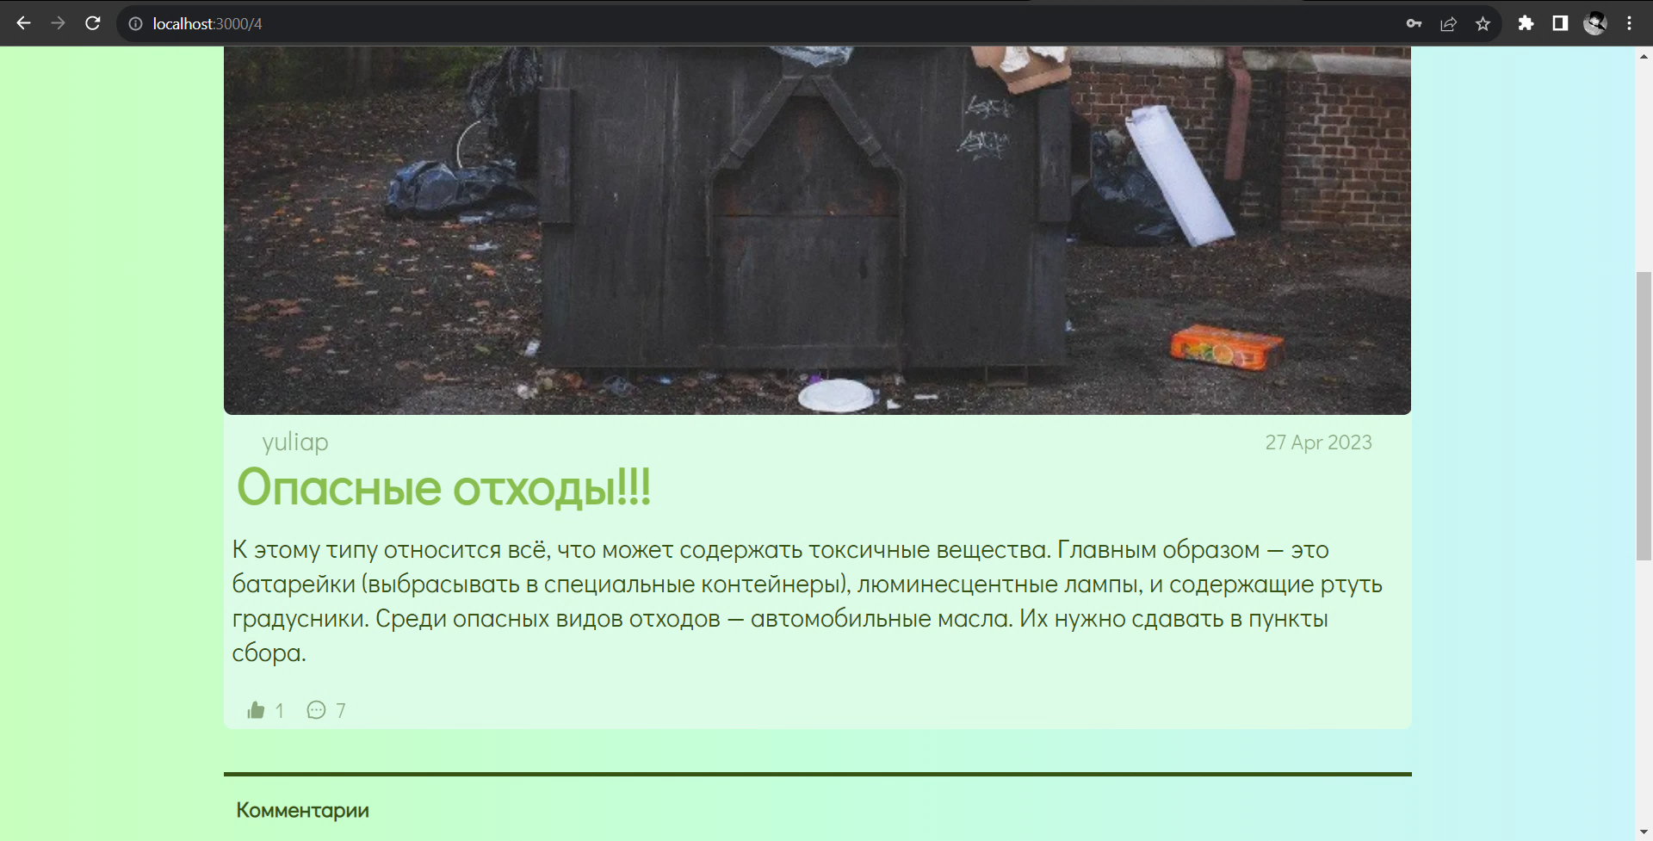

Рисунок 5.2 – Страница «Статьи»

На этом все, однако, для полноценного взаимодействия с веб-приложением, роль «Гость» может совершить дополнительные действия. Перейдя на страницы «Войти» или «Регистрация», пользователь сможет продолжить взаимодействие с приложением и получить дополнительные функциональности.

Для успешной авторизации веб-приложения необходимо ввести валидную почту и пароль, которые были предварительно зарегистрированы в системе. Пользователь должен убедиться, что введенная почта является действительной и соответствует зарегистрированному аккаунту. Пароль должен быть правильным и совпадать с паролем, указанным при регистрации. При успешной авторизации пользователь получит доступ к дополнительным функциям и разделам веб-приложения, соответствующим его роли.

Для регистрации в веб-приложении также требуется ввести валидную почту, пароль и дополнительно указать имя пользователя. Почта должна быть уникальной, чтобы предотвратить создание дублирующих аккаунтов. Пароль должен быть надежным и безопасным, с учетом требований системы. Имя пользователя должно быть уникальным в пределах приложения, чтобы идентифицировать пользователя.

Важно обратить внимание на правильность написания вводимых данных при авторизации и регистрации, чтобы избежать ошибок и убедиться в соответствии введенных данных требованиям системы. Пользователь должен быть внимателен при заполнении полей и убедиться, что введенные данные точно соответствуют его регистрационным данным.

Для визуализации страницы «Регистрация», на рисунке 5.3 представлен пример внешнего вида страницы, где пользователь может ввести необходимые данные для успешной регистрации.

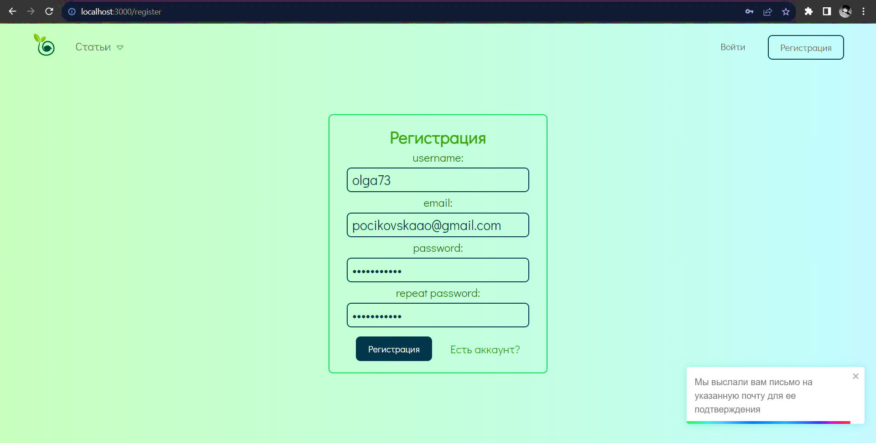

Рисунок 5.3 – Пример страницы «Регистрация»

Таким образом, пользователь в роли «Гость» имеет возможность продолжить взаимодействие с веб-приложением, пройдя процесс авторизации или регистрации, в зависимости от того, имеется ли у него аккаунт. Это позволяет пользователю получить доступ к расширенному функционалу и взаимодействовать с приложением в полной мере.

При успешной регистрации пользователю на почту приходит письмо подтверждение почты, и высвечивается уведомление о том, что письмо для подтверждения почты выслано на указанный адрес при регистрации.

Пример письма, пришедшего новому пользователю на почту показан на рисунке 5.4.



Рисунок 5.4 – Пример письма подтверждения почты

При переходе по ссылке пользователь попадает на страницу «Авторизация», где ему необходимо ввести свою почту и пароль, которые он указывал при регистрации.

Страница «Авторизации» показана на рисунке 5.5.

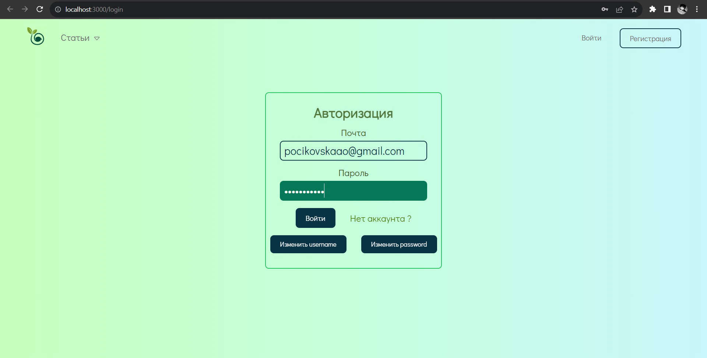

Рисунок 5.5 – Пример страницы «Авторизация»

Важно, если у пользователя уже есть аккаунт, ему просто сразу необходимо перейти на страницу «Авторизация» и ввести свои данные.

Далее рассмотрены функциональные возможности «Администратора».

5.1.2 Роль «Администратор»

После успешной авторизации под учетной записью администратора веб-приложения, пользователь замечает появление дополнительных вкладок в навигационном меню, предоставляющих расширенные возможности и функциональность. Этими вкладками являются:

* вкладка «Виды вторсырья»: позволяет администратору просматривать список существующих видов вторсырья и добавлять новые виды. На странице «Виды вторсырья» можно просмотреть информацию о каждом виде вторсырья, такую как название, описание, и другие связанные с ним данные, также администратор может изменить и удалить вторсырье. На странице «Добавить вторсырье» администратор может внести новые данные о вторсырье;
* вкладка «Пункты приема»: предоставляет доступ к страницам «Пункты приема» и «Добавить пункт приема». На странице «Пункты приема» администратор может просматривать список доступных пунктов приема, изменять и удалять их. Страница «Добавить пункт приема» позволяет администратору добавить новый пункт приема с указанием его адреса, контактной информации и других деталей;
* вкладка «Скидки»: предоставляет доступ к страницам «Скидки» и «Добавить скидку». На странице «Скидки» администратор может просматривать список доступных скидок, удалять и изменять. Страница «Добавить скидку» позволяет администратору создать новую скидку и настроить ее условия.

Эти дополнительные вкладки и страницы предоставляют администратору возможность управлять основными аспектами приложения, такими как виды вторсырья, пункты приема и скидки. Администратор может добавлять, редактировать и удалять данные, а также настраивать условия и параметры. Это позволяет администратору полностью контролировать функциональность и настройки веб-приложения в соответствии с требованиями и потребностями.

На рисунке 5.6 показана страница с навигационной панелью администратора.

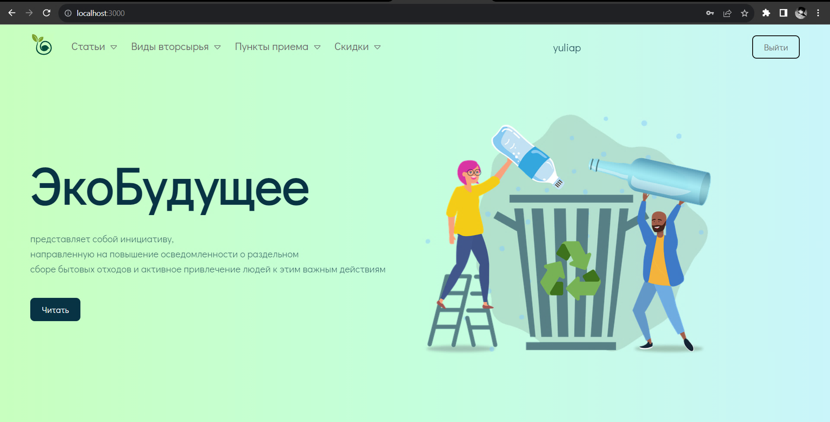

Рисунок 5.6 – Пример навигационной панели администратора

Как было написано выше, «Администратор» имеет права на добавление основных сведений, а именно: вторсырье, пункты приема, скидки и статьи. Все формы ввода однотипны. Один из примеров изображен на рисунке 5.7. На нем продемонстрирована форма ввода для добавления скидок.

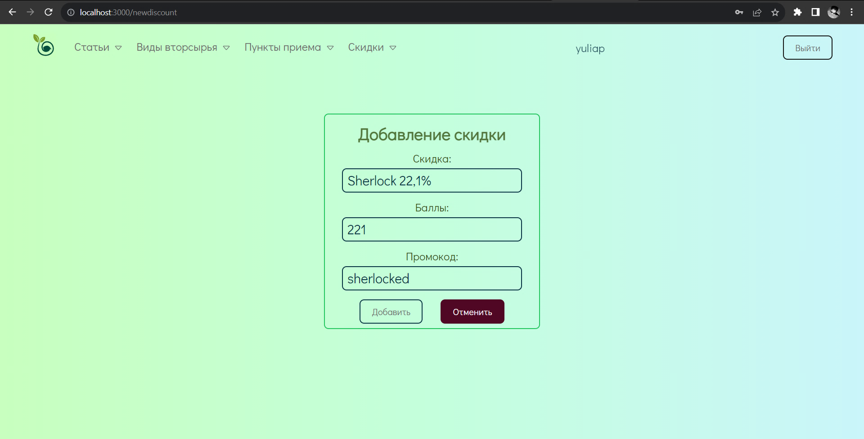

Рисунок 5.7 – Пример формы добавления скидок

Помимо этого, пользователь с ролью «Администратор» также имеет права на

изменение добавленной им информации, что продемонстрированно на рисунке 5.8.

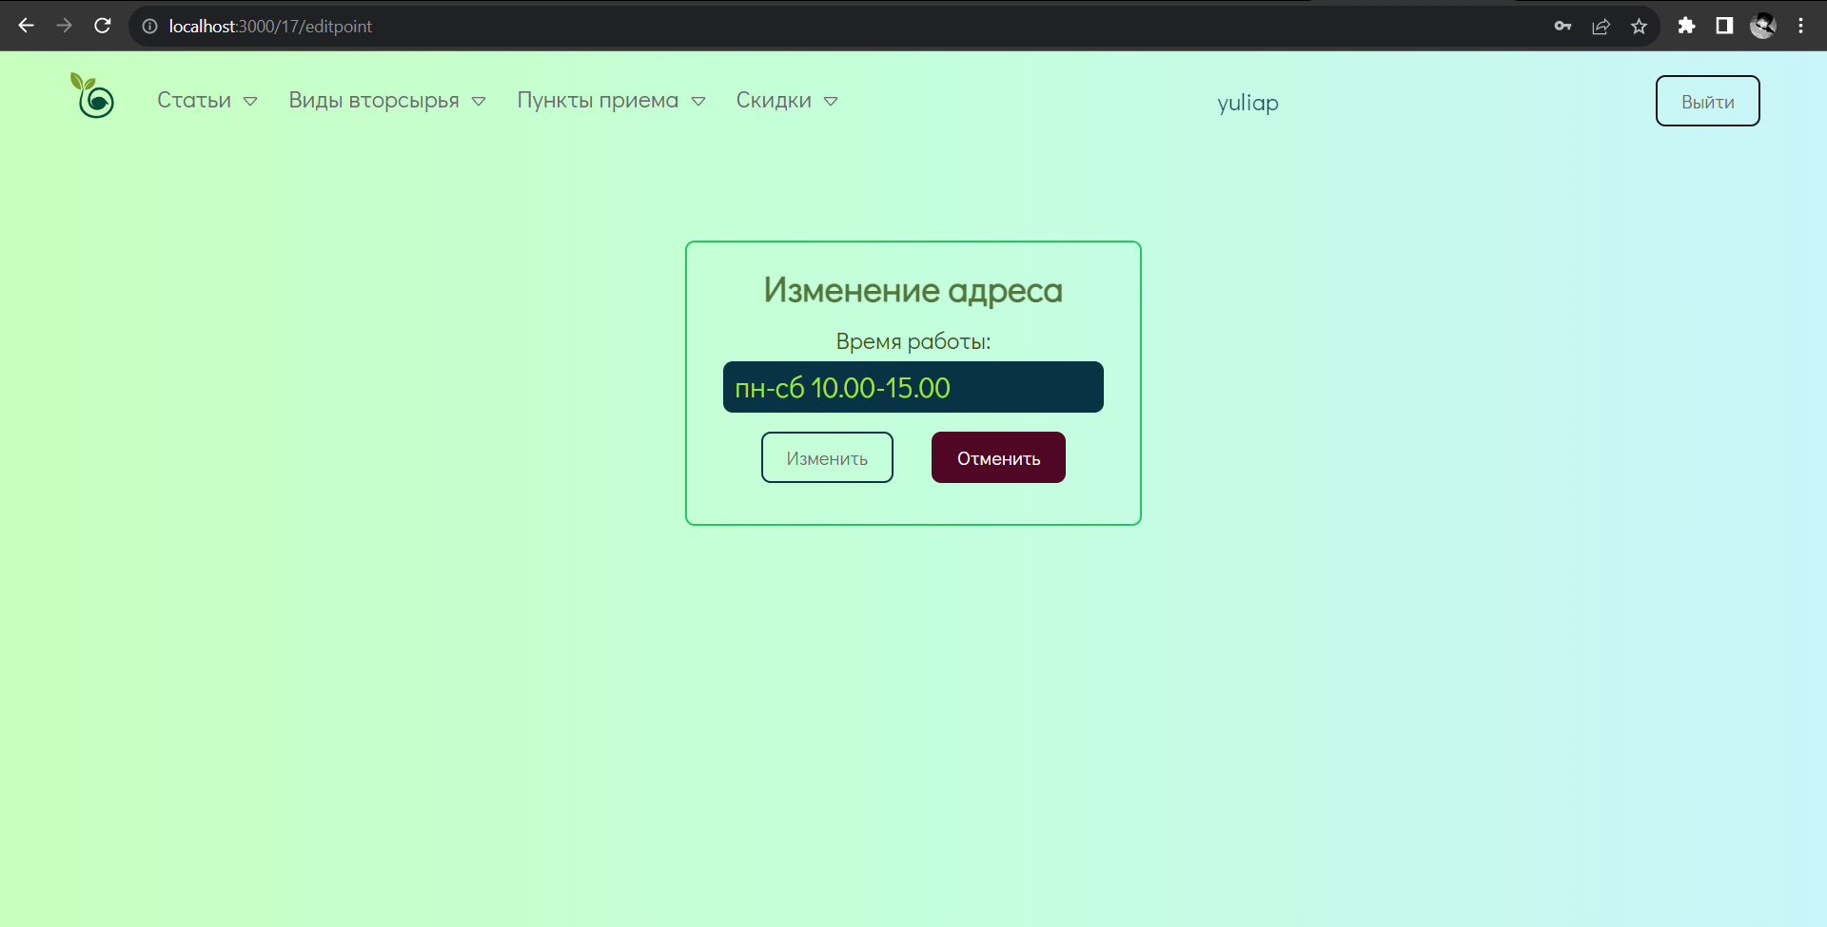

Рисунок 5.8 – Пример формы изменения адреса пункта приема

«Администратор» имеет право на удаление им добавленной информации и удаление статей и комментариев, которые были опубликованы другими пользователями, это реализовано в рамках администрирования сайта для управления контентом.

По итогу были представлены функции, которые доступны пользователю с ролью «Администратор» в веб-приложении.

5.1.3 Роль «Пользователь»

После успешной авторизации веб-приложения под учетной записью «Пользователь», пользователь замечает появление дополнительных вкладок в навигационном меню, предоставляющих расширенные возможности и функциональность. В приложении Е представлен интерфейс главной страницы под ролью «Пользователь».

Назначение каждой из дополнительных вкладок:

* вкладка «Статьи»: пользователь может просматривать список статей и перейти на страницу каждой статьи для получения дополнительной информации и имеет возможность оставить комментарий к этой статье и поставить лайк. На странице «Добавить статью» пользователь может создать новую статью, внести содержание и опубликовать ее;
* вкладка «Прием вторсырья»: позволяет пользователю ввести ключи для начисления баллов за сданное вторсырье. Здесь пользователь может указать соответствующие данные и получить баллы в зависимости от сданного вторсырья;
* вкладка «Вторсырье»: Пользователь может просмотреть список доступных видов вторсырья. Также, при нажатии на адрес, пользователь будет перенаправлен на Яндекс карты для просмотра местоположения;
* вкладка «Скидки»: Пользователь может просмотреть список своих скидок и открыть промокоды для получения дополнительных скидок.

Эти дополнительные вкладки и страницы предоставляют пользователю возможность взаимодействия с различными функциональными модулями веб-приложения. Пользователь может получать информацию из статей, участвовать в программе по приему вторсырья и получать баллы, а также ознакомиться с видами вторсырья и получить скидки, используя свои накопленные баллы. Эти функции обогащают пользовательский опыт и позволяют пользователю получать больше пользы от использования веб-приложения.

Далее рассмотрен пример основной функции данного веб-приложения – это прием вторсырья, как было написано выше для начисления баллов пользователю нужно ввести ключи, которые ему были выданы на пункте приема. Пример удачного начисления баллов показан на рисунке 5.9.

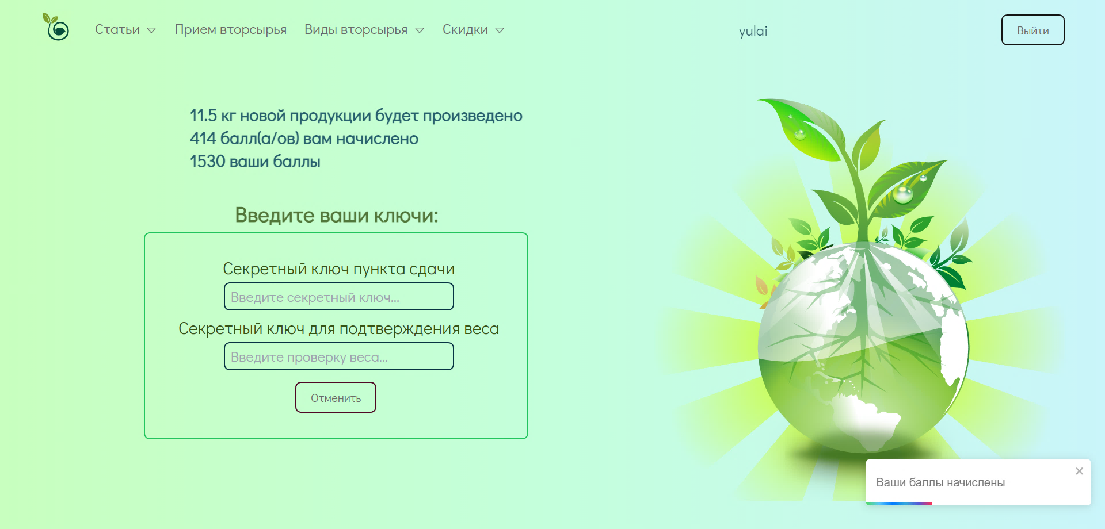

Рисунок 5.9 – Пример удачного начисления баллов

После того, как пользователь сдал вторсырье, ему начислились баллы. Он может перейти на станицу «Мои скидки» и просмотреть доступные ему скидки и открыть к ним промокоды. Пример данной страницы отображен на рисунке 5.10.

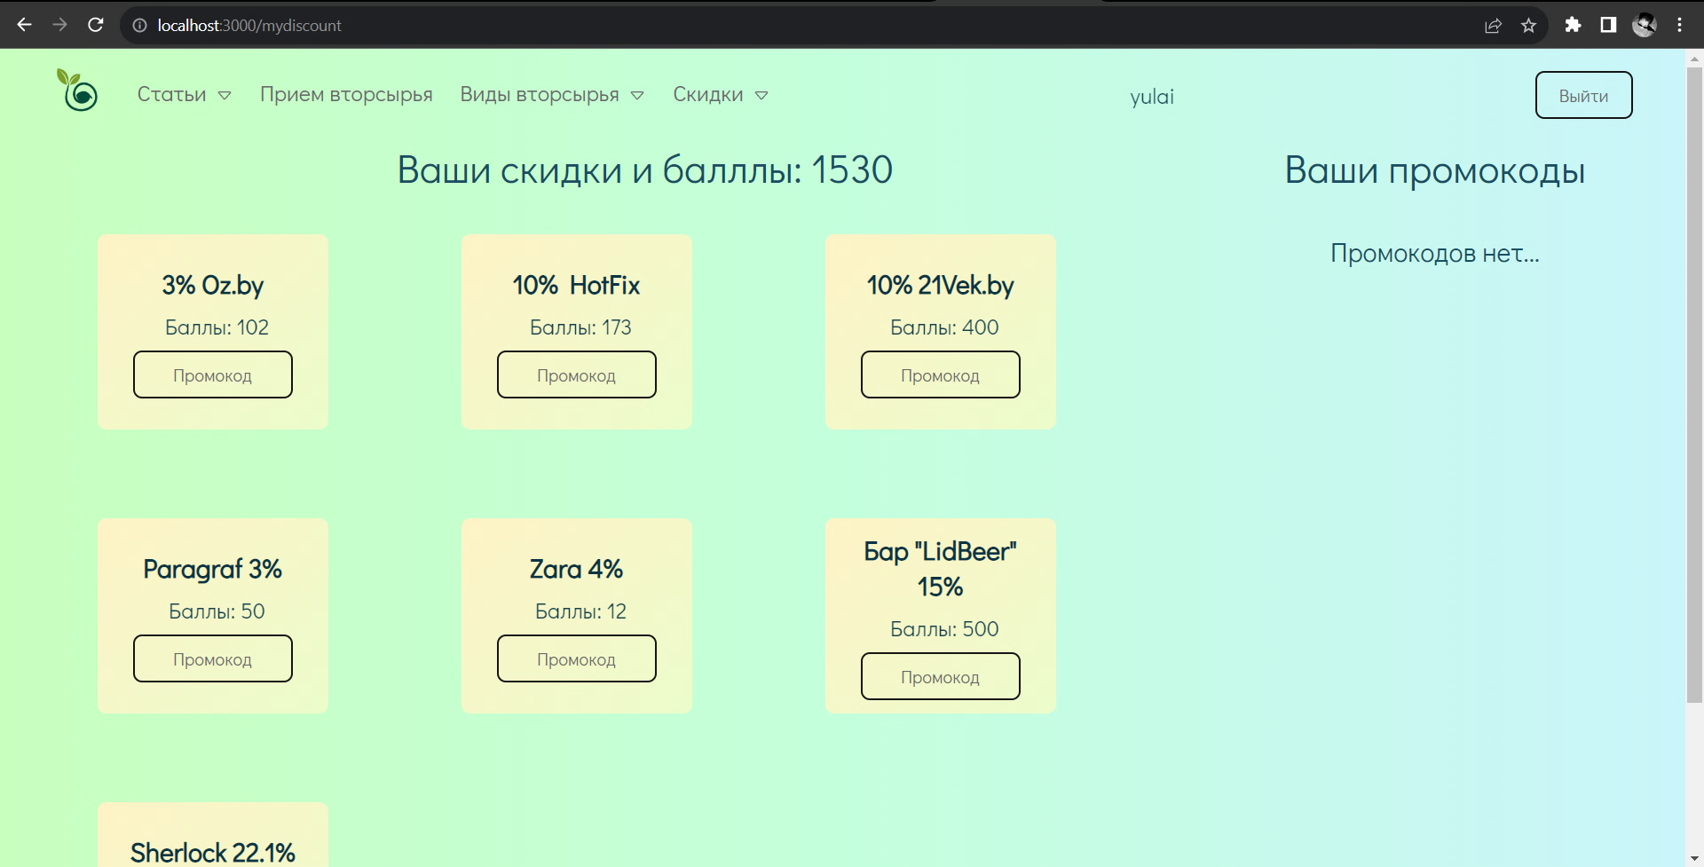

Рисунок 5.10 – Пример станицы «Мои скидки»

Помимо этого, в приложении Ж изображена блок-схема, которая помогает визуально представить и лучше понять работу данного алгоритма. Ниже на рисунке 5.11 приведен пример уже открытого промокода.

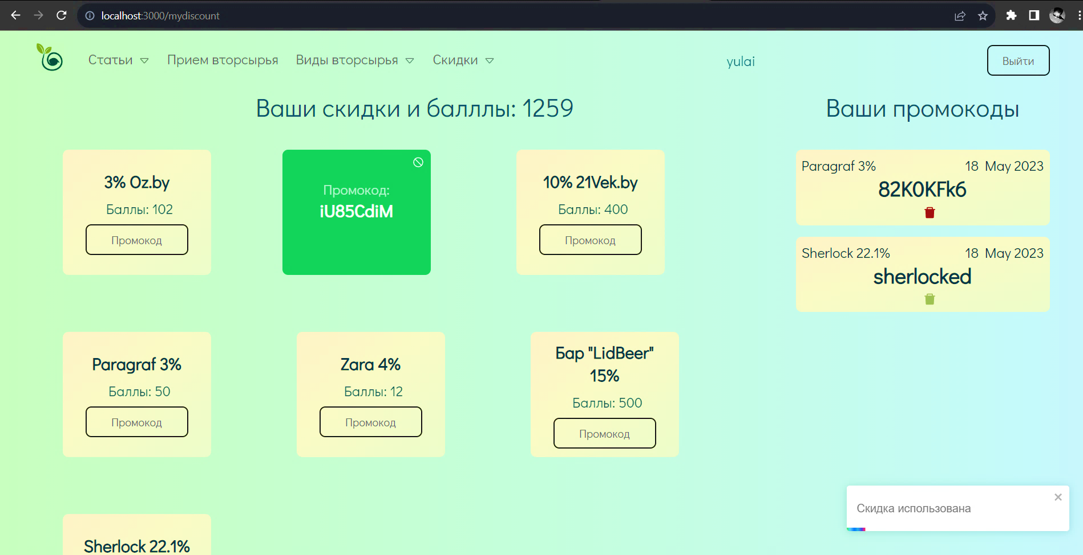

Рисунок 5.11 – Пример страницы с открытыми промокодами

Также у пользователя есть две функции, которые относятся к его личным данным. Пользователь может изменить свой пароль и имя пользователя. На странице авторизации он имеет две кнопки, которые перенаправят его на нужные страницы «Изменение username» и «Изменение *password*»

Для изменения имени пользователя, необходимо ввести *username*, которое у пользователя на данный момент. Далее два раза ввести новое имя пользователя и для подтверждения действий необходимо ввести свой пароль. Пример на рисунке 5.12.

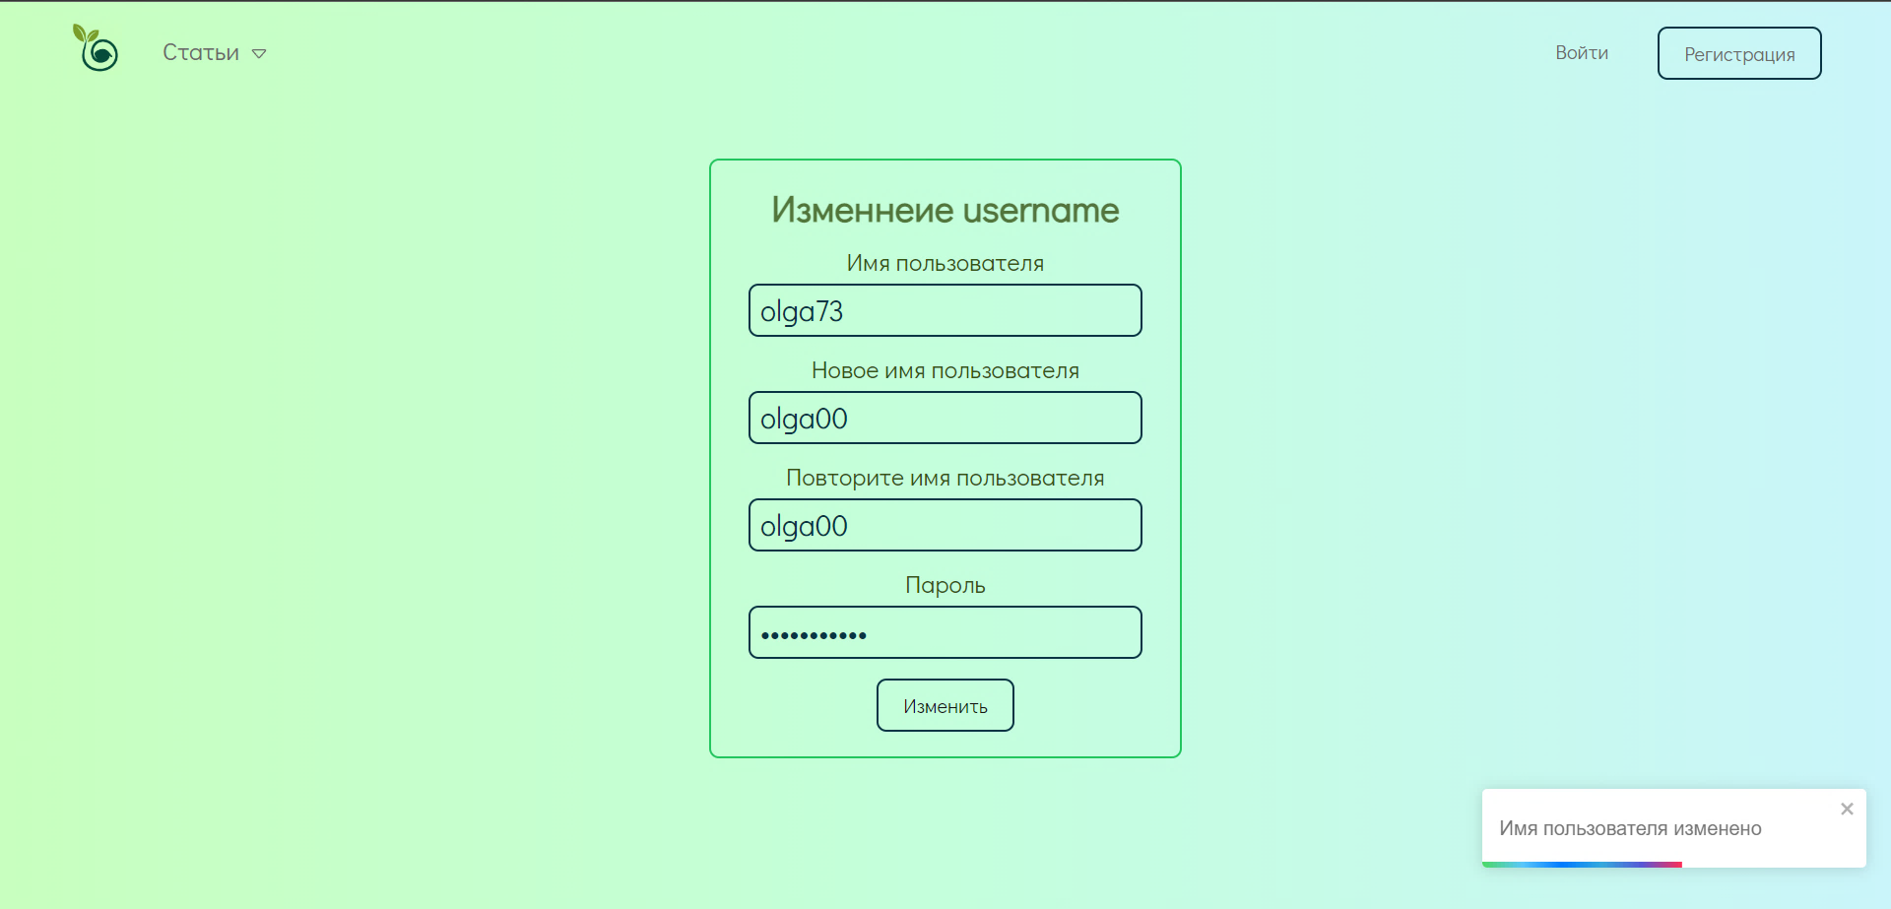

Рисунок 5.12 – Пример изменения *username*

Аналогичным образом работает функция изменения пароля, только вместо имени пользователя нужно указать почту, старый пароль и два раза ввести новый. Пример изменения пароля изображен на рисунке 5.13.

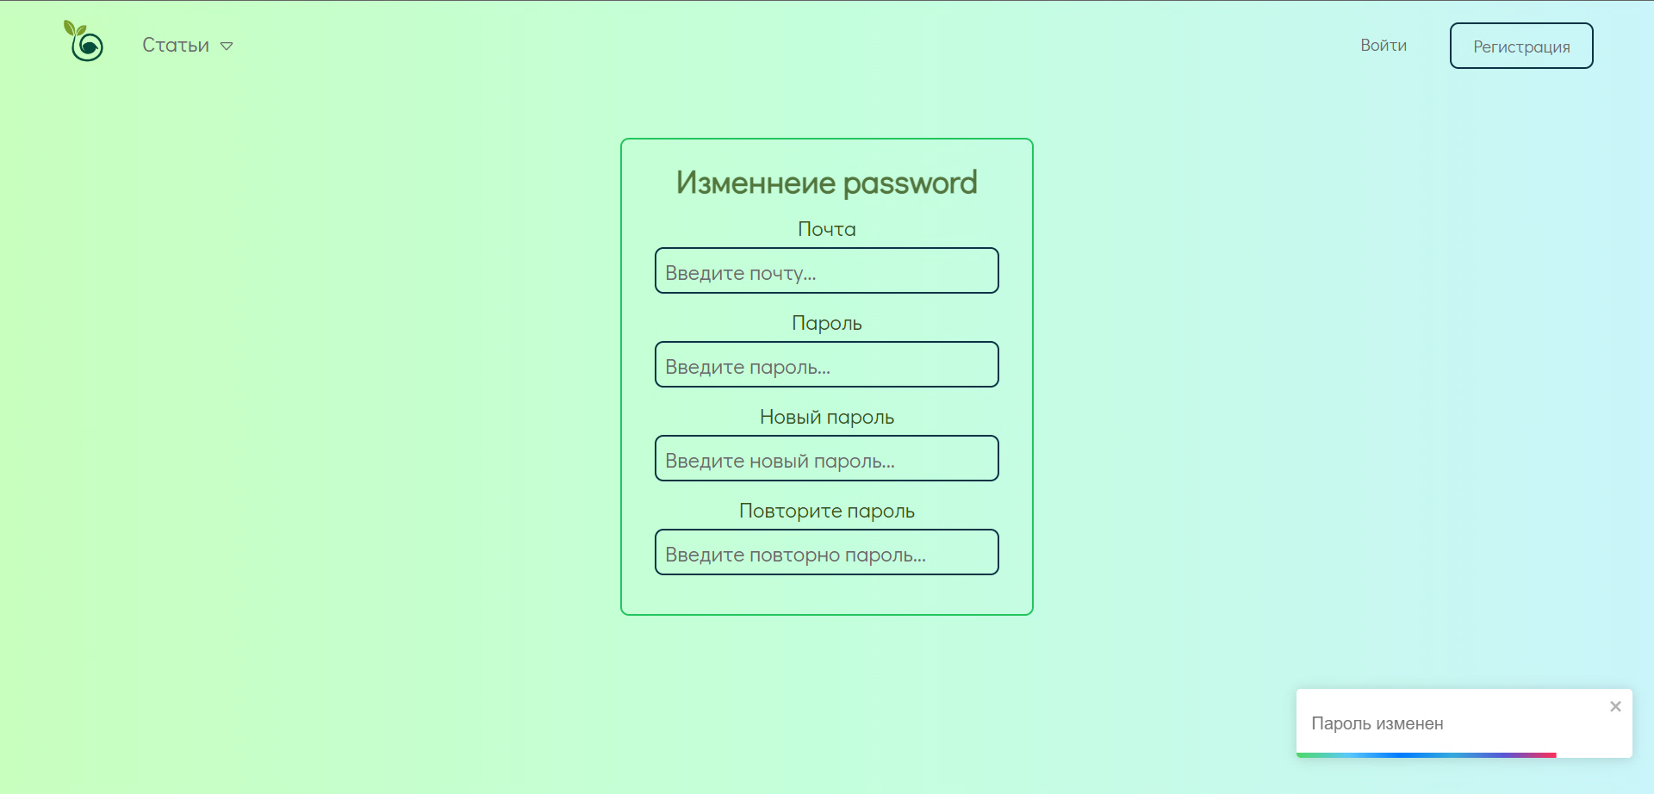

Рисунок 5.13 – Пример изменения пароля

Таким образом, были рассмотрены все функции, к которым имеют доступ пользователи, имеющие роль «Пользователь».

**5.2 Выводы по разделу**

В данном разделе представлена основная информация о работе с веб-приложением. Т. к. интерфейс приложения достаточно простой, у пользователей не должно возникнуть проблем с эксплуатацией приложения.

Данное веб-приложение позволяет пользователям редактировать пароль и имя пользователя, сдавать вторсырье, копить баллы и обменивать их на скидки, добавлять статьи и оценивать их посредством комментариев и лайков.

Для администраторов есть возможность добавления новых данных необходимых для корректной работы веб-приложения.

6 Технико-экономическое обоснование проекта

ФИО

Подпись

Дата

Лист

1

БГТУ 06.00.ПЗ

Разраб.

*Почиковская Ю. С.*

Пров.

Чистякова Ю. А.

Консульт.

*Семенова Л. С.*

Н. контр.

Грудо С. К.

.

Утв.

Пацей Н. В.

6 Технико-экономическое

обоснование проекта

Лит.

Листов

9

*74417014, 2023*

У

Данный раздел имеет цель подробно обосновать экономическую целесообразность разработки веб-приложения путем выполнения расчетов затрат на все этапы разработки и проведения анализа экономического влияния при использовании приложения веб-приложения**.**

6.1 Общая характеристика разрабатываемого веб-приложения

В ходе выполнения дипломного проекта было разработано веб-приложение с названием «ЭкоБудущее, которое создано с целью привлечения пользователей к практике раздельного сбора бытовых отходов и их последующей сдачи в соответствующие пункты приема вторсырья.

Разработанное веб-приложение «ЭкоБудущее» предоставляет пользователям уникальные возможности. Прежде всего, оно позволяет пользователям отмечать сданное вторсырье и за это получать баллы, которые впоследствии могут быть обменены на скидки в сервисах-партнерах приложения. Помимо этого, в приложении пользователи могут получать информацию о различных видах вторсырья и узнать, в каких пунктах приема вторсырья они могут сдать свои отходы. Таким образом, они могут быть уверены, что их усилия по сбору отходов направлены по правильному адресу. Кроме того, в приложении есть возможность обмена опытом и советами между пользователями. Пользователи могут писать свои собственные статьи и делиться полезной информацией, а также читать статьи, опубликованные другими участниками. Это способствует обмену знаниями и повышению осведомленности о правильных методах сбора и утилизации отходов. В целом, разработанное веб-приложение «ЭкоБудущее» предлагает пользователям инструменты для эффективного участия в экологических инициативах, вознаграждая их усилия и обеспечивая доступ к полезной информации и сообществу единомышленников.

В процессе создания приложения были применены *Node.js* для разработки серверной части и *React.js* для разработки клиентской части веб-приложения. Кроме того, для стилизации клиентской части была использована гибкая и эффективная библиотека *Tailwind css*. Основная цель разработки данного веб-приложения заключается в его дальнейшем коммерческом использовании.

Главным преимуществом этого решения является – возможность вознаграждения пользователей за сдачу отходов, все приведенные аналоги в разделе 1 предоставляют только информационные данные.

Продажа разработанного веб-приложения и смежных прав на него заказчику является способом монетизации, который позволяет получить прибыль от интеллектуальной собственности и труда, вложенных в создание приложения.

Изм. Лист

6.2 Исходные данные для проведения расчетов

Источниками исходных данных для всех расчетов выступают действующие законы и нормативно-правовые акты. Исходные данные для расчета стоимости программного продукта представлены в таблице 6.1.

Таблица 6.1 – Исходные данные для расчетов

|  |  |  |
| --- | --- | --- |
| Наименование показателя | Условные обозначения | Норматив |
| Численность разработчиков, чел | Чр | 1,0 |
| Норматив дополнительной заработной платы, % | Ндз | 10,0 |
| Ставка отчислений в Фонд социальной защиты населения, % | Нфсзн | 34,0 |
| Ставка отчислений в БРУСП «Белгосстрах» | Нбгс | 0,4 |
| Норматив накладных расходов, % | Нобц,обх | 50,0 |
| Ставка НДС, % | ННДС | 0,0 |
| Налог на прибыль, % | Нп | 0,0 |

Компания является резидентом ПВТ, поэтому ставка НДС и налог на прибыль равны нулю. Далее эти данные понадобятся для расчета всех необходимых параметров в процессе экономического анализа веб-приложения.

6.3 Обоснование цены программного средства

В современных условиях рыночной экономики, веб-приложение представляет собой результат деятельности организаций и представляет собой продукт, обладающий функциональной завершенностью и являющийся объектом коммерческой торговли. Они предлагаются покупателям по рыночным ценам, которые формируются на основе спроса и предложения. Разработка веб-приложения требует применения научных и технических знаний, и они классифицируются как научно-технические продукты. Это означает, что веб-приложения основаны на современных технологиях и инновациях, а их разработка включает исследовательскую и техническую работу, применение передовых методов и подходов.

Широкое применение вычислительных технологий требует постоянного обновления и совершенствования веб-приложения. Выбор эффективных проектов веб-приложения связан с их экономической оценкой и расчетом экономического эффекта, который может определяться как у разработчика, так и у пользователя.

У разработчика экономический эффект выступает в виде чистой прибыли от реализации приложения, остающейся в распоряжении организации.

Стоимостная оценка веб-приложения у разработчиков предполагает определение затрат, что включает следующие статьи:

* заработная плата исполнителей – основная и дополнительная;
* отчисления в фонд социальной защиты населения;
* отчисления по обязательному страхованию от несчастных случаев на производстве и профессиональных заболеваний;
* расходы на оплату машинного времени;
* накладные расходы;
* прочие прямые затраты.

На основе учета различных затрат производится расчет себестоимости и отпускной цены конечного веб-приложения.

6.3.1 Расчет затрат рабочего времени на разработку программного средства

В таблице 6.2 представлена информация о затратах рабочего времени.

Таблица 6.2 – Затраты рабочего времени на разработку веб-приложения

|  |  |
| --- | --- |
| Содержание работ | Затраты рабочего времени, ч |
| Рассмотрение аналогов | 8 |
| Проектирование базы данных | 32 |
| Проектирования серверной части приложения | 48 |
| Проектирование клиентской части приложения | 56 |
| Разработка серверной части приложения | 160 |
| Разработка клиентской части приложения | 250 |
| Тестирование приложения | 56 |
| Всего | 610 |

Самые затратные по времени этапы разработки веб-приложения – это написание серверной и клиентской частей. Их создание заняло общее количество 410 ч, причем в клиентской части было включено взаимодействие с графическими элементами. Общее количество затраченных на все этапы рабочих часов составило 610.

6.3.2 Расчет основной заработной платы

Был проведен анализ различных открытых источников, включая веб-ресурсы, с целью определения базовой заработной платы *full-stack* разработчиков, специализирующихся на *JavaScript, Node.js,*и *React.js.* В ходе исследования были изучены средние заработные платы в информационно-технической индустрии. Полученные данные указывают, что для должности *junior* месячная заработная плата составляет приблизительно 2 271,00 бел. руб, что эквивалентно часовой ставке в размере 14,19 бел. руб/ч. Эта информация является результатом анализа и предоставляет ориентир для определения основной заработной платы. Исходя из данных, приведенных в таблице 6.2, проект был выполнен одним специалистом, который затратил на разработку 610 ч. Следовательно, основная заработная плата будет определена в соответствии с формулой

|  |  |
| --- | --- |
| ${\text{С}}_{\text{оз}}\text{ =}{\text{ Т}}_{\text{раз}}\text{ ∙}{\text{ С}}_{\text{зп }}\text{∙ }{\text{К}}_{\text{раз}}$, | (6.1) |

где Соз – основная заработная плата, руб.;

Траз – время разработки, часов;

Сзп – средняя часовая ставка, руб./час;

Краз – количество разработчиков, человек.

Имея все данные, можно вычисить основную заработную плату.

|  |  |
| --- | --- |
| $${\text{С}}_{\text{оз}}\text{ =} \text{610}\text{ ∙} \text{14,19} \text{∙} \text{1} \text{= 8} \text{655,90} \text{бел}\text{. }\text{руб.}$$ |  |

Согласно проведенным вычислениям, сумма основной заработной платы, начисленная разработчику, составила 8 655,90 бел. руб.

6.3.3 Расчет дополнительной заработной платы

Дополнительная заработная плата представляет собой выплаты, предусмотренные законодательством, и выключают компенсационные выплаты (например, доплаты за работу в сверхурочное время, в государственные праздники, праздничные и выходные дни) и определяется в соответствии с формулой

|  |  |
| --- | --- |
| ${\text{С}}_{дз}\text{ =}\frac{{\text{С}}_{\text{оз}}∙{\text{Н}}_{\text{дз}}}{\text{100}}$, | (6.2) |

где Соз – основная заработная плата, руб.;

Ндз – норматив дополнительной заработной платы, %.

|  |  |
| --- | --- |
| $${\text{С}}_{дз}\text{ =}\frac{\text{6} \text{655,90}∙\text{10}}{\text{100}} \text{=} \text{865,59} \text{бел}\text{. }\text{руб}\text{.}$$ |  |

Дополнительная заработная плата разработчику составила 865,59 бел. руб.

6.3.4 Расчет отчислений в Фонд социальной защиты населения и по обязательному страхованию

Отчисления в Фонд социальной защиты населения (ФСЗН) и по обязательному страхованию от несчастных случаев на производстве и профессиональных заболеваний в БРУСП «Белгосстрах» определяются в соответствии с действующими законодательными актами по нормативу в процентном отношении к фонду основной и дополнительной зарплаты исполнителей [30].

В соответствии с формулой, представленной ниже, производится расчет отчислений в Фонд социальной защиты населения

|  |  |
| --- | --- |
| ${\text{С}}_{\text{фсзн}}\text{ =}\frac{{\text{(С}}_{\text{оз}}\text{+}{\text{С}}_{\text{дз}}\text{)}∙{\text{Н}}_{\text{фсзн}}}{\text{100}}$, | (6.3) |

где Соз – основная заработная плата, руб.;

Сдз – дополнительная заработная плата на конкретное ПС, руб.;

Нфсзн – норматив отчислений в Фонд социальной защиты населения, %.

Имея необходимые данные для вычисления, можно рассчитать отчисления в ФСЗН используя формулу (6.3).

|  |  |
| --- | --- |
| $${\text{С}}_{\text{фсзн}}\text{ =}\frac{\text{(8} \text{655,90} \text{+ 865,59)}∙\text{34}}{\text{100}} \text{=} \text{3 237,31} \text{бел}\text{. }\text{руб}\text{.}$$ |  |

Таким образом, отчисления в ФСЗН составляют 3 237,31 бел. руб.

Отчисления в БРУСП «Белгосстрах» вычисляются по формуле

|  |  |
| --- | --- |
| $${\text{С}}_{бсг}\text{ =}\frac{{\text{(С}}_{\text{оз}}\text{+}{\text{С}}_{\text{дз}}\text{)}∙{\text{Н}}_{бсг}}{\text{100}}\text{.}$$ | (6.4) |

Используя имеющиеся данные можем определить отчисления в БРУСП «Белгосстрах» используя вышеописанную формулу (6.4).

|  |  |
| --- | --- |
| $${\text{С}}_{\text{бсг}}\text{ =}\frac{\text{(8} \text{655,90} \text{+ 865,59)}∙0,\text{4}}{\text{100}} \text{=} \text{38,09} \text{бел}\text{.} \text{руб}\text{.}$$ |  |

Таким образом, общие отчисления в БРУСП «Белгосстрах» составили 38,09 бел. руб.

6.3.5 Расчет суммы прочих прямых затрат

В таблице 6.3 приведена информация о непосредственных затратах, необходимых для разработки веб-приложения. Она включает в себя расходы на размещение и разработку веб-приложения, а также на хостинг и домен, это периодические затраты и указаны с минимальным периодом в один год. Оплата лицензии для интегрированной среды рассчитана на время разработки. Также в таблице указаны расходы на приобретение графических элементов для клиентского интерфейса.

Таблица 6.3 – Прямые затраты при разработке веб-приложения

|  |  |
| --- | --- |
| Содержание затрат | Значение, бел. руб. |
| Оплата хостинга | 280,00 |
| Покупка доменного имени | 35,00 |
| Покупка сертификата безопасности | 370,00 |
| Оплата лицензии интегрированной среды разработки | 100,00 |
| Покупка графических элементов для интерфейса | 100,00 |

Сумма прочих затрат составит:

|  |  |
| --- | --- |
| $${\text{С}}_{\text{из}}\text{ = 280,00 + 35,00+370,00+100,00+100,00=885,00 }\text{бел}\text{. }\text{руб.}$$ |  |

Итак, сумма прочих прямых затрат составила 885,00 бел. руб.

6.3.6 Расчет суммы накладных расходов

Сумма накладных расходов Собп,обх – произведение основной заработной платы исполнителей на конкретное программное средство Соз на норматив накладных расходов в целом по организации Нобп,обх, по формуле

|  |  |
| --- | --- |
| ${\text{С}}_{\text{обп,обх}}\text{ =}\frac{{\text{С}}_{\text{оз}}∙{\text{Н}}_{\text{обп,обх}}}{\text{100}}$, | (6.5) |
| $${\text{С}}_{\text{обп,обх}}\text{ =}\frac{\text{8} \text{655,90 }∙\text{50}}{\text{100}}\text{ = 4} \text{327,95 }\text{бел}\text{. }\text{руб}$$ |  |

Таким образом, сумма накладных расходов составила 4 327,95 бел. руб.

6.3.7 Сумма расходов на разработку программного средства

Сумма расходов на разработку программного средства Ср определяется как сумма основной и дополнительной заработных плат, отчислений на социальные нужды, суммы на оплату машинного времени, суммы прочих затрат и суммы накладных расходов, по формуле

|  |  |
| --- | --- |
| $${\text{С}}_{\text{р}}\text{ =}{\text{ С}}_{\text{оз}}\text{ +} {\text{С}}_{\text{дз}}\text{ +}{\text{ С}}_{\text{фсзн}}\text{ +}{\text{ С}}_{\text{бгс}}\text{ + }{\text{С}}_{\text{пз}}\text{ + }{\text{С}}_{\text{обп,обх}}\text{,}$$ | (6.6) |
| $${\text{С}}_{\text{р}} \text{=} \text{8} \text{655,90 + 865,59 + 3} \text{237,31 + 38,09 + 885,00 + 4} \text{327,95 = 18} \text{009,84 }\text{бел}\text{.} \text{руб.}$$ | |

Сумма расходов на разработку программного средства была вычислена на основе данных, рассчитанных ранее, и составила 18 009,84 бел. руб.

6.3.8 Определение цены, оценка эффективности

Отпускная цена веб-приложения зависит от цены разработчика, которая формируется на основе рентабельности продукции. Рентабельность и прибыль от создания веб-приложения определяются комплексным анализом рыночных условий, включая переговоры с потенциальным заказчиком и учет налога на добавленную стоимость. После установления отпускной цены и учета всех факторов можно определить потенциальную прибыль от создания и продажи приложения.

Для более точной оценки стоимости разработки программного обеспечения, рекомендуется анализировать стоимость аналогичных приложений. Один из способов – использовать сайты-агрегаторы услуг по разработке программного обеспечения, которые предоставляют оценку стоимости проекта на основе заданных параметров. Например, *estimatemyapp.com* [31] позволяет выбрать компоненты системы и получить приблизительную стоимость разработки. Согласно этому сайту, стоимость создания программного обеспечения составляет 13 500 долларов США, что по курсу Национального банка Республики Беларусь на 12 мая 2023 года равняется 36 773,10 бел. руб.



Рисунок 6.1 – Результат расчета использования ресурс *estimatemyapp.com*

В рамках исследования был также проанализирован второй ресурс – сайт rpa-design.ru [32]. Данный ресурс позволяет пользователю оценить стоимость создания веб-приложения на основе заданных параметров, используя аналогичный подход, что и предыдущий ресурс. По результатам работы сайта, представленным на рисунке 6.2, можно заметить, что стоимость создания веб-приложения с функционалом, аналогичным рассматриваемому, составляет 939 168,00 руб что по курсу Национального банка Республики Беларусь на 12 мая 2023 года составляет 30 534,00 бел. руб. Эти результаты позволяют сравнить стоимость создания веб-приложения на разных ресурсах и выбрать наиболее оптимальный вариант для своих потребностей. Важно отметить, что на конечную стоимость проекта могут влиять различные факторы, такие как уровень сложности задач, требования к дизайну и техническим характеристикам приложения, что необходимо учитывать при принятии решения.

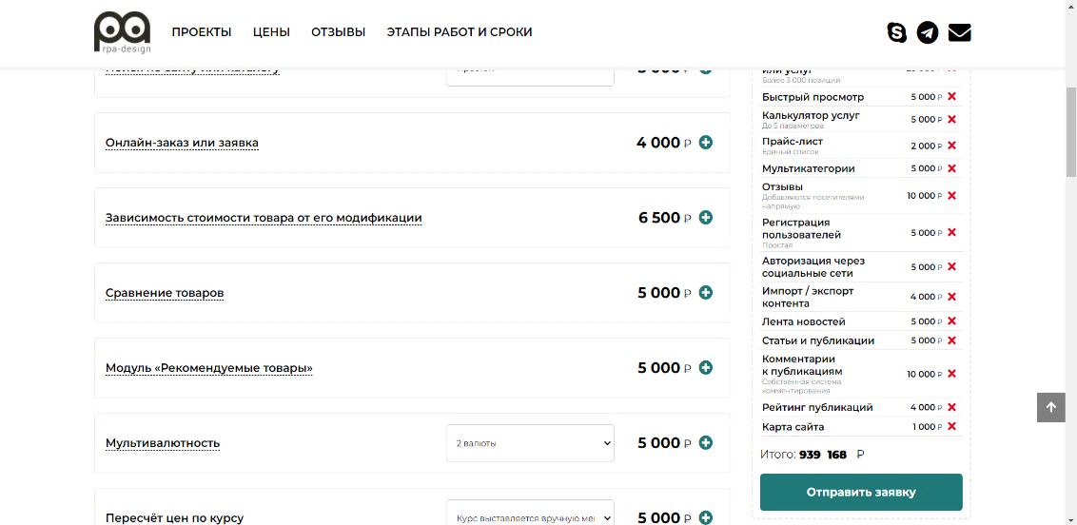

Рисунок 6.2 – Результат расчета использования ресурс *rpa-design.ru*

На сайте *deluxmedia.ru* [33] можно рассчитать стоимость необходимых компонентов системы, в итоге была получена цена в размере 1 122 000,00 руб что по курсу Национального банка Республики Беларусь на 12 мая 2023 года составляет 36 478,19 бел. руб. Результат работы этого сайта представлен на рисунке 6.3.

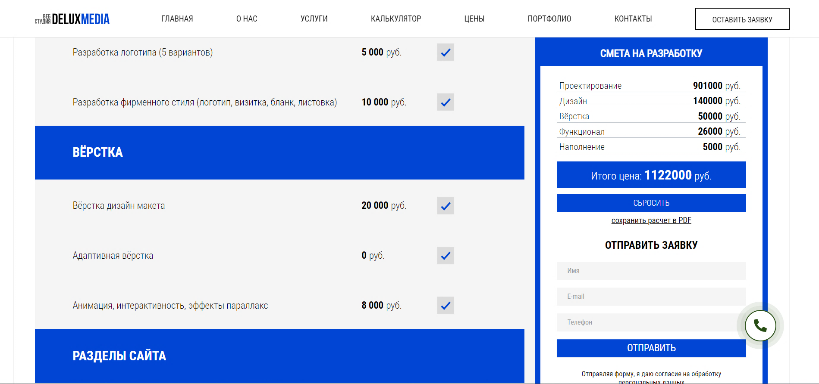

Рисунок 6.3 – Результат работы ресурса *deluxmedia.ru*

Как можно заметить по рассмотренным примерам, цены на сайтах-агрегаторах могут значительно различаться, что усложняет оценку стоимости разработки программного обеспечения или других продуктов. В частности, в случае с веб-приложениями, даже при наличии схожего функционала, различные детали и особенности реализации могут влиять на итоговую стоимость.

Несмотря на особенности, свойственные сайтам-агрегаторам, стоимость разработки программного обеспечения может быть гораздо более низкой по сравнению с ценами, представленными на этих ресурсах это объясняется тем, что компании, занимающиеся разработкой, владеют своими собственными технологиями и методами, которые позволяют им оптимизировать процесс разработки и снизить затраты на это.

При проведении оценки стоимости разработки программного обеспечения необходимо учитывать множество факторов, которые могут влиять на конечную цену продукта. Кроме отпускных цен на сайтах-агрегаторах, следует учитывать такие факторы, как сложность и специфика продукта, требуемые сроки разработки, уровень квалификации разработчиков и т. д.

Если компания специализируется на разработке уникальных продуктов и обладает высокой экспертизой в этой области, то установление высокой рентабельности может быть оправдано. Но чтобы принять осознанное решение о рентабельности проекта, необходимо провести анализ затрат и прибыли.

Ввиду того, что стоимость разработки ниже отпускных цен на сайтах-агрегаторах, было решено установить высокий уровень рентабельности, равный 50.

Прибыль от реализации рассчитывается по формуле

|  |  |
| --- | --- |
| ${\text{П}}_{\text{пс}}\text{ =}\frac{{\text{С}}_{\text{п}}\text{∙}{\text{У}}_{\text{рен}}}{\text{100}}$, | (6.7) |

где Урен – уровень рентабельности, %;

Сп – полная себестоимость программного средства, руб.

Рассчитаем прибыль от реализации программного средства.

|  |  |
| --- | --- |
| $${\text{П}}_{\text{пс}}\text{ =}\frac{\text{18} \text{009,84 ∙ 50}}{\text{100}}=\text{9} \text{004,2 }\text{бел}\text{.} \text{руб.}$$ |  |

Для определения цены реализации программного средства без учета налогов используется формула, представленная ниже. Эта формула позволяет рассчитать стоимость, которая будет взыматься за программное средство при его продаже или передаче клиенту, исключая налоговые обязательства

|  |  |
| --- | --- |
| $${\text{Ц}}_{\text{р}}\text{ =}{\text{ С}}_{\text{п}}\text{ +}{\text{ П}}_{\text{пс }}\text{,}$$ | (6.8) |

Имея необходимые данные для вычисления, можем определить цену реализации используя вышеописанную формулу (6.8).

|  |  |
| --- | --- |
| $${\text{Ц}}_{\text{р}}\text{ =} \text{18} \text{009,84 + 9} \text{004,92 = 27} \text{014,76 }\text{бел}\text{.} \text{руб}$$ |  |

Компания, будучи резидентом Парка высоких технологий (ПВТ), вправе воспользоваться значительным налоговым преимуществом. В соответствии с принятым законодательством, применяемым к резидентам ПВТ, компания освобождается от уплаты налогов на прибыль и налогов на добавленную стоимость. Более того, все операции, выполняемые компанией, облагаются нулевой налоговой ставкой. Такие льготные условия позволяют компании максимально оптимизировать свои налоговые обязательства и существенно увеличить чистую прибылью. В результате, планируемая чистая прибыль компании будет практически эквивалентна полной прибыли, за исключением случаем, когда компания занимается деятельностью, не попадающей под льготные условия. Это налоговое преимущество способствует стимулированию развития компании.

6.4 Выводы по разделу

В представленной таблице 6.4 указаны сжатые результаты расчетов основных показателей, относящихся к данной главе. Данная таблица содержит компактную информацию, которая позволяет лаконично и наглядно ознакомиться с основными выводами и результатами, полученными в процессе расчетов данной главы.

Таблица 6.4 – Результаты расчетов

|  |  |
| --- | --- |
| Наименование показателя | Значения |
| Время разработки, ч. | 610,00 |
| Количество разработчиков, чел. | 1,00 |
| Основная заработная плата, руб. | 8 655,90 |
| Дополнительная заработная плата, руб. | 865,59 |
| Отчисления в Фонд социальной защиты населения, руб. | 3 237,31 |
| Отчисления в БРУСП «Белгосстрах», руб. | 38,09 |
| Прочие прямые затраты, руб. | 885,00 |
| Накладные расходы, руб. | 4 327,95 |
| Полная себестоимость, руб. | 18 009,84 |
| Чистая прибыль, руб. | 9 004,92 |
| Цена реализации, руб | 27 014,76 |

Разработка веб-приложения является серьезным и трудоемким процессом, требующим не только технических знаний, но и экономической грамотности. При создании качественного продукта одному программисту может потребоваться примерно 610 ч, а затраты компании составят около 27 014.76 бел. руб. Несмотря на то, что разработка данного приложения может быть дорогостоящей, его внедрение может принести компании прибыль в размере 9 004.92 бел. руб. Поэтому, при оценке целесообразности разработки веб-приложения, необходимо учитывать как затраты на его создание, так и возможную прибыль от его использования. Такой анализ позволяет принимать обоснованные решения и выстраивать эффективную стратегию развития веб-приложения.

Значимо отметить, что стоимость данного продукта является конкурентоспособной на рынке, где представлены аналогичные продукты с похожим функционалом. Кроме того, она ниже, чем цены на продукты, перечисленные ранее.

Заключение

ФИО

Подпись

Дата

Лист

1

БГТУ 00.00.ПЗ

Разраб.

*Почиковская Ю. С.*

Пров.

Чистякова Ю. А.

Н. контр.

Грудо С. К.

.

Утв.

Пацей Н. В.

Заключение

Лит.

Листов

1

*74417014, 2023*

У

В рамках работы над дипломным проектом был проведен обзор аналогичных решений, проведен патентный поиск, выбраны язык и платформа для разработки сервера, технологии для разработки клиентской части веб-приложения.

В итоге было разработано веб-приложение, которое не только предоставляет пользователям возможность сдавать вторсырье и получать ключевую информацию о том, сколько новой продукции будет произведено из сданного материала, но и предлагает ряд дополнительных функций. Пользователи могут легко ознакомиться с различными пунктами приема и видами вторсырья, которые они могут сдать. Они также имеют возможность обменивать накопленные баллы на доступные скидки и получать промокоды для их использования. Важным аспектом является возможность пользователями публиковать полезные статьи, редактировать их, а также просматривать статьи, опубликованные другими пользователями. Они могут оставлять комментарии к статьям, добавлять лайки к понравившимся материалам.

С другой стороны, администратор имеет полный контроль над веб-приложением. Он может управлять пунктами приема – добавлять, изменять и удалять их. Также администратор может управлять вторсырьем – добавлять, изменять и удалять его. Контроль над скидками также находится в его полном распоряжении – он может добавлять, изменять и удалять скидки. Администратор имеет возможность управлять статьями – добавлять, изменять и удалять собственные статьи, а также удалять статьи, опубликованные пользователями. Он также может управлять комментариями к статьям – добавлять и удалять собственные комментарии, а также удалять комментарии пользователей.

Было дано описание негативных тестов, которые были проведены на этапе тестирования веб-приложения. Были протестированы все случаи неправильной эксплуатации веб-приложения.

В пояснительной записке приведено руководство пользователя по использованию веб-приложения, которое описывает основные сценарии работы, что позволяет пользователям легко ориентироваться в приложении и работать с ним.

Рассчитаны затраты на разработку представленного в дипломном проекте программного средства. На основании полученных данных можно сделать вывод, что разработанный проект является экономически выгодным.

Конечный продукт предоставляет информацию о раздельном сборе бытовых отходов в домашних условиях и где их потом можно сдавать.

Веб-приложение является законченным программным продуктом, который реализует все перечисленные возможности в полной форме. Веб-приложение поддерживает архитектуру, которая позволяет в дальнейшем быстро и безопасно расширить функционал.

Изм. Лист

Список использованных источников

ФИО

Подпись

Дата

Лист

1

БГТУ 00.00.ПЗ

Разраб.

*Почиковская Ю. С.*

Пров.

Чистякова Ю. А.

Н. контр.

Грудо С. К.

.

Утв.

Пацей Н. В.

Список использованных

источников

Лит.

Листов

2

*74417014, 2023*

У

Изм. Лист

1 11 этапов *SEO*-продвижения сайта [Электронный ресурс] / Блог. – Режим доступа: https://netpeak.net/ru/blog/11-etapov-seo-prodvizheniya-saita/. – Дата доступа: 03.04.2023.

2 Экодвор [Электронный ресурс] / Главная страница. – Режим доступа: https://xn--b1adoeimccs8j.xn--p1ai/. – Дата доступа: 03.04.2023.

3 Экологическое движение раздельный сбор [Электронный ресурс] / Главная страница. – Режим доступа: https://rsbor.ru/. – Дата доступа: 03.04.2023.

4 Цель 99 [Электронный ресурс] / Главная страница. – Режим доступа: https://www.target99.by/. – Дата доступа 04.04.2023.

5 Интерактивная карта экологически дружественных мест и инициатив Беларуси [Электронный ресурс] / Главная страница. – Режим доступа: http://greenmap.by/. – Дата доступа: 04.04.2023.

6 *Espacenet: free access to over 140 million patent documents* [Электронный ресурс] / *Results.* – Режим доступа: <https://worldwide.espacenet.com/patent/search/family/>

038987511/publication/US2008027797A1?q=US2008027797A1. – Дата доступа: 05.04.2023.

7 Пустовалов, А.К. Использование сценариев *JavaScript* в *HTML* / Пустовалов А.К. – Минск: БГТУ, 2018. – 257 с.

8 *The smartest JavaScript IDE* [Электронный ресурс] / Главная страница. – Режим доступа: https://www.jetbrains.com/webstorm/. – Дата доступа: 09.04.2023.

9 Что такое *Node JS.* Начало работы [Электронный ресурс] / Введение в *Node JS.* – Режим доступа: https://metanit.com/web/nodejs/1.1.php. – Дата доступа: 09.04.2023.

10 *What is NPM?* [Электронный ресурс] / *Node.js NPM.* – Режим доступ: https://www.w3schools.com/nodejs/nodejs_npm.asp. – Дата доступа: 11.04.2023.

11 *Express* Быстрый, гибкий, минималистичный веб-фреймворк для приложений *Node.js* [Электронный ресурс] / Главная страница. – Режим доступа: https://expressjs.com/ru/. – Дата доступа: 11.04.2023.

12 *React JS create app* [Электронный ресурс] / Документация. – Режим доступа: https://ru.reactjs.org/docs/create-a-new-react-app.html. – Дата доступа: 13.04.2023

13 *Rapidly build modern websites without ever leaving your HTML* [Электронный ресурс] / Главная страница. – Режим доступа: https://tailwindcss.com/ – Дата доступа: 15.04.2023.

14 Обзор протокола *HTTP* [Электронный ресурс] / Учебники. – Режим доступа: https://developer.mozilla.org/ru/docs/Web/HTTP/Overview. – Дата доступа: 17.04.2023.

15 *MySQL* [Электронный ресурс] / Главная страница. – Режим доступа: https://www.mysql.com/. – Дата доступа: 18.04.2023.

16 *Skillfactory media UML* [Электронный ресурс] / Словарь терминов. – Режим доступа: https://blog.skillfactory.ru/glossary/uml/ - Дата доступа:18.04.2023.

17 Подключение к базе данных [Электронный ресурс] / *Sequelize*. – Режим доступа: https://metanit.com/web/nodejs/9.1.php. – Дата доступа: 18.04.2023.

18 *Nodemailer* [Электронный ресурс] / *Nodemailer*. – Режим доступа: https://nodemailer.com/about/. – Дата доступа: 19.04.2023.

19 *Nodemon reload, automatically* [Электронный ресурс] / Главная страница. – Режим доступа: https://nodemon.io/. – Дата доступа: 19.04.2023.

20 *Node.bcrypt.js* [Электронный ресурс] / *bcrypt*. – Режим доступа: https://www.npmjs.com/package/bcrypt. – Дата доступа: 19.04.2023.

21 *Many databases, one tool* [Электронный ресурс] / Главная страница. – Режим доступа: https://www.jetbrains.com/datagrip/. – Дата доступа: 19.04.2023.

22 *URI* — сложно о простом [Электронный ресурс] / Статьи. – Режим доступа: https://habr.com/ru/articles/232385/. – Дата доступа: 19.04.2023.

23 Введение в *OAuth 2* [Электронный ресурс] / Руководство. – Режим доступа: https://www.digitalocean.com/community/tutorials/oauth-2-ru. – Дата доступа: 20.04.2023.

24 *Google* [Электронный ресурс] / *Google*. – Режим доступа: https://www.google.com/ – Дата доступа: 20.04.2023.

25 Пять простых шагов для понимания *JSON Web Tokens* [Электронный ресурс] / Статьи. – Режим доступа: https://habr.com/ru/articles/340146/ – Дата доступа: 20.04.2023.

26 *Parse, validate, manipulate in JavaScript.* [Электронный ресурс] / Главная страница. – Режим доступа: https://momentjs.com/. – Дата доступа: 20.04.2023.

27 *The Axios API Reference*. [Электронный ресурс] / *Axios API*. – Режим доступа: https://axios-http.com/docs/api_intro. – Дата доступа: 20.04.2023.

28 *Redux A Predictable State Container for JS Apps.* [Электронный ресурс] / Главная страница. – Режим доступа: https://redux.js.org/. – Дата доступа: 20.04.2023.

29 *Express-validator* [Электронный ресурс] / *Docs*. – Режим доступа: https://express-validator.github.io/docs – Дата доступа: 20.04.2023.

30 Каштелян, Т.В. Экономическое обоснование дипломных проектов / Каштелян Т.В. – Минск: УО БГТУ, 2013. – 31 с.

31 *Estimate My App* [Электронный ресурс] / Главная страница. – Режим доступа: https://estimatemyapp.com/  – Дата доступа: 12.05.2023.

32 *Rpa-design* [Электронный ресурс] / Цены. – Режим доступа: https://rpa-design.ru/calculator/. – Дата доступа: 12.05.2023.

33 *Delux Media* [Электронный ресурс] / Калькулятор. – Режим доступа: https://deluxmedia.ru/kalkulyator – Дата доступа: 12.05.2023.

ПРИЛОЖЕНИЕ А

Диаграммы развертывания веб-приложения «ЭкоБудущее»

ПРИЛОЖЕНИЕ Б

Диаграмма вариантов использования

ПРИЛОЖЕНИЕ В

Схема базы данных веб-приложения «ЭкоБудущее»

ПРИЛОЖЕНИЕ Г

Блок-схема алгоритма сдачи вторсырья

ПРИЛОЖЕНИЕ Д

Диаграмма архитектуры веб-приложения

ПРИЛОЖЕНИЕ Е

Главная страница под ролью «Пользователь»

ПРИЛОЖЕНИЕ Ж

Блок-схема просмотра скидок и открытия промокодов

ПРИЛОЖЕНИЕ И

Листинг моделей данных

const Sequelize = require('sequelize')

const Model = Sequelize.Model;

// Модель для таблицы ratings

class Ratings extends Model{}

const {Users} = require('../config/Users')

const {Articles} = require('../config/Articles')

Ratings.init (

    {

        id: {type: Sequelize.INTEGER, primaryKey:true, unique: true, autoIncrementIdentity: true, required: true},

        article_id: {type: Sequelize.INTEGER, allowNull: false, required: true},

        commentator: {type: Sequelize.INTEGER, allowNull: false, required: true},

        comment: {type: Sequelize.STRING, required: true},

        date_of_add: {type: Sequelize.DATE, allowNull: false, required: true}

    },

    { sequelize, modelName: 'Ratings', tableName: 'ratings', timestamps: false }

);

Users.hasMany(Ratings, {foreignKey: 'commentator'});

Ratings.belongsTo(Users, {foreignKey: 'commentator'});

Articles.hasMany(Ratings, {foreignKey: 'article_id', onDelete: 'cascade'});

Ratings.belongsTo(Articles, {foreignKey: 'article_id'});

module.exports = {Ratings};

// Модель для таблицы check_weight

class Check_weights extends Model{}

const {Marks} = require('../config/Marks')

Check_weights.init(

{

id: {type: Sequelize.INTEGER, primaryKey:true, unique: true, autoIncrementIdentity: true, required: true},

rubbish_id: {type: Sequelize.INTEGER, allowNull: false, required: true},

weight: {type: Sequelize.INTEGER, allowNull: false, required: true},

key_of_weight: {type: Sequelize.STRING, allowNull: false, required: true}

},

{sequelize, modelName: 'Check_weights', tableName: 'check_weight', timestamps: false}

);

Marks.hasMany(Check_weights, {foreignKey:'rubbish_id'});

Check_weights.belongsTo(Marks, {foreignKey: 'rubbish_id'});

module.exports = {Check_weights};

// Модель для таблицы discounts

class Discounts extends Model{}

Discounts.init (

{

id: {type: Sequelize.INTEGER, primaryKey:true, unique: true, autoIncrementIdentity: true, required: true},

discount: {type: Sequelize.STRING, allowNull: false, unique: true, required: true},

count_for_dnt: {type: Sequelize.INTEGER, allowNull: false, required: true},

promo_code: {type: Sequelize.STRING, allowNull: false, unique: true, required: true},

},

{ sequelize, modelName: 'Discounts', tableName: 'discounts', timestamps: false }

);

module.exports = {Discounts};

// Модель для таблицы s_keys

class Keys extends Model{}

Keys.init({

id: {type: Sequelize.INTEGER, primaryKey:true, unique: true, autoIncrementIdentity: true, required: true},

secret_key: {type: Sequelize.STRING, allowNull: false, unique: true, required: true},

is_used: {type: Sequelize.INTEGER, allowNull: false, defaultValue:0 } ,

},

{sequelize, modelName: 'Keys', tableName: 's_keys', timestamps: false}

);

module.exports = {Keys};

// Модель для таблицы likes

const {Users} = require('../config/Users')

const {Articles} = require('../config/Articles')

Likes.init (

{

id: {type: Sequelize.INTEGER, primaryKey:true, unique: true, autoIncrementIdentity: true, required: true},

article_id: {type: Sequelize.INTEGER, allowNull: false, required: true},

user_id: {type: Sequelize.INTEGER, allowNull: false, required: true},

},

{ sequelize, modelName: 'Likes', tableName: 'likes', timestamps: false }

);

Users.hasMany(Likes, {foreignKey: 'user_id'});

Likes.belongsTo(Users, {foreignKey: 'user_id'});

Articles.hasMany(Likes, {foreignKey: 'article_id'});

Likes.belongsTo(Articles, {foreignKey: 'article_id'});

module.exports = {Likes};

// Модель для таблицы marks

class Marks extends Model{}

Marks.init (

{

id: {type: Sequelize.INTEGER, primaryKey:true, unique: true, autoIncrementIdentity: true, required: true},

rubbish: {type: Sequelize.STRING, allowNull: false, required: true},

points_per_kg: {type: Sequelize.INTEGER, allowNull: false, required: true},

new_from_kg: {type: Sequelize.FLOAT, allowNull: false, required: true},

image_link: { type: Sequelize.STRING },

},

{ sequelize, modelName: 'Marks', tableName: 'marks', timestamps: false }

);

module.exports = {Marks};

// Модель для таблицы points

class Points extends Model{}

const {Users} = require('../config/Users')

const {Keys} = require('./Keys')

Points.init (

{

id: {type: Sequelize.INTEGER, primaryKey:true, unique: true, autoIncrementIdentity: true, required: true},

address: {type: Sequelize.STRING, allowNull: false, unique: true, required: true},

point_name: {type: Sequelize.STRING, allowNull: false, unique: true, required: true},

time_of_work: {type: Sequelize.STRING, allowNull: false, required: true},

key_id: {type: Sequelize.INTEGER, allowNull: false, unique: true, required: true},

admin_id: {type: Sequelize.INTEGER, allowNull: true, required: true },

link_to_map: {type: Sequelize.TEXT, required:true},

},

{sequelize, modelName: 'Points', tableName: 'points', timestamps: false}

);

Users.hasMany(Points, {foreignKey:'admin_id'});

Points.belongsTo(Users, {foreignKey: 'admin_id'});

Keys.hasMany(Points, {foreignKey:'key_id'});

Points.belongsTo(Keys, {foreignKey: 'key_id'});

module.exports = {Points};

// Модель для таблицы points_marks

class Points_marks extends Model{}

const {Marks} = require('../config/Marks')

const {Points} = require('../config/Points')

Points_marks.init(

{

id: {type: Sequelize.INTEGER, primaryKey:true, unique: true, autoIncrementIdentity: true, required: true},

points_id: {type: Sequelize.INTEGER, allowNull: false, required: true},

marks_id: {type: Sequelize.INTEGER, allowNull: false, required: true},

},

{sequelize, modelName: 'Points_marks', tableName: 'points_marks', timestamps: false}

);

Points.hasMany(Points_marks, {foreignKey:'points_id'});

Points_marks.belongsTo(Points, {foreignKey: 'points_id'});

Marks.hasMany(Points_marks, {foreignKey:'marks_id'});

Points_marks.belongsTo(Marks, {foreignKey: 'marks_id'});

module.exports = {Points_marks};

// Модель для таблицы promo_codes

class Promo_codes extends Model{}

const {Users} = require('../config/Users')

const {Discounts} = require('../config/Discounts')

Promo_codes.init(

{

id: {type: Sequelize.INTEGER, primaryKey:true, unique: true, autoIncrementIdentity: true, required: true},

promo_code: {type: Sequelize.STRING, allowNull: false, required: true},

user_id: {type: Sequelize.INTEGER, allowNull: false, required: true},

discount_id: {type: Sequelize.INTEGER, allowNull: false, required: true},

date_of_add: {type: Sequelize.DATE, allowNull: false, required: true}

},

{ sequelize, modelName: 'Promo_codes', tableName: 'promo_codes', timestamps: false }

);

Users.hasMany(Promo_codes, { foreignKey: 'user_id' });

Promo_codes.belongsTo(Users, { foreignKey: 'user_id' });

Discounts.hasMany(Promo_codes, { foreignKey: 'discount_id' });

Promo_codes.belongsTo(Discounts, { foreignKey: 'discount_id' });

module.exports = {Promo_codes};

// Модель для таблицы receptions

class Receptions extends Model{}

const {Users} = require('./Users')

const {Marks} =require('./Marks')

const {Keys} = require('./Keys')

const {Check_weights} = require('./Check_weights')

Receptions.init (

{

id: {type: Sequelize.INTEGER, primaryKey:true, unique: true, autoIncrementIdentity: true, required: true},

user_id: {type: Sequelize.INTEGER, allowNull: false, required: true},

accrued: {type: Sequelize.INTEGER, required: true},

new_kg: {type: Sequelize.INTEGER, required: true},

weight: {type: Sequelize.FLOAT, allowNull: false, required: true},

type_waste: {type: Sequelize.INTEGER, allowNull: false, required: true},

station_key: {type: Sequelize.INTEGER, allowNull: false, required: true},

weight_key: {type: Sequelize.INTEGER, allowNull: false, required: true},

},

{ sequelize, modelName: 'Receptions', tableName: 'receptions', timestamps: false }

);

Users.hasMany(Receptions, {foreignKey: 'user_id'});

Receptions.belongsTo(Users, {foreignKey: 'user_id'});

Marks.hasMany(Receptions, {foreignKey: 'type_waste'});

Receptions.belongsTo(Marks, {foreignKey: 'type_waste'});

// Модель для таблицы users

class Users extends Model{}

Users.init (

{

id: {type: Sequelize.INTEGER, primaryKey:true, unique: true, autoIncrementIdentity: true, required: true},

username:{type: Sequelize.STRING, allowNull: false, unique: true, required: true},

email: {type: Sequelize.STRING, allowNull: false, unique: true, required: true},

password_hash: {type: Sequelize.STRING, allowNull: false, required: true},

points: {type: Sequelize.INTEGER},

role: {type: Sequelize.STRING, validate: {isIn:[['user', 'admin']]} },

is_activated:{type: Sequelize.BOOLEAN, default: false},

activation_link: {type: Sequelize.STRING}

},

{ sequelize, modelName:'Users', tableName:'users', timestamps: false}

);

module.exports = {Users};

ПРИЛОЖЕНИЕ К

Листинг функции сдачи вторсырья

const *ReceptionsController*= {  
 Receptions: async (req, res) => {  
 try {  
 const i_station_key = req.body.station_key;  
 const salt = '$2b$10$qNuSSupDD53DkQfO8wqpf.';  
 const o_station_key = await bcrypt.hash(i_station_key, salt)  
 // Проверяем ключ  
 const v_find_key = await *db*.models.Keys.*findOne*({  
 where: { secret_key: o_station_key }  
 })  
 //Если он существует проверяем закреплен ли он за пунктом приема  
 if (v_find_key.is_used == 1) {  
 const v_find_key_point = await *db*.models.Points.*findOne*({where: { key_id: v_find_key.id }})  
 //Проверям ключ веса  
 if(v_find_key_point != null){  
 const i_key_of_weight = req.body.key_of_weight;  
 const salt_for_key = '$2b$10$qNuSSupDD53DkQfO8wqpf.';  
 const o_key_of_weight = awai bcrypt.hash(

i_key_of_weight,salt_for_key);  
 const v_check_key_w = await

*db*.models.Check_weights.*findOne*({  
 attributes: ["id", "rubbish_id", "weight"],  
 where:  
 { key_of_weight: o_key_of_weight },  
 })  
 if (v_check_key_w != null) {  
 const v_rubbish = await

*db*.models.Marks.*findOne*({  
 attributes: ["id", "rubbish",

"points_per_kg", "new_from_kg"],  
 where: {id: v_check_key_w.rubbish_id}  
 })  
 const v_weight = v_check_key_w.weight;  
 const o_new_points = v_weight *

v_rubbish.points_per_kg;  
 const o_new_kg = v_weight *

v_rubbish.new_from_kg;  
 const i_user_points = await

*db*.models.Users.*findOne*({  
 attributes: ["points"],  
 where: {id: req.userId}  
 })  
 const o_new_points_user = o_new_points +

i_user_points.points  
 *db*.models.Users.*update*({  
 points: o_new_points_user

}, {  
 where: { id: req.userId}})  
 *db*.models.Receptions.*create*({  
 user_id: req.userId,  
 accrued: o_new_points,  
 new_kg: o_new_kg,  
 weight: v_weight,  
 type_waste: v_rubbish.id,  
 station_key: v_find_key.id,  
 weight_key: v_check_key_w.id})  
 const v_find_used = await

*db*.models.Keys.*findOne*({  
 where: { is_used: 0 }})  
  
 await *db*.models.Points.*update*({  
 key_id: v_find_used.id  
 }, { where: {id: v_find_key_point.id}})  
 await *db*.models.Keys.*update*({  
 used: 1,  
 }, { where: {id: v_find_used.id} })  
 res.json({  
 o_new_kg,  
 o_new_points,  
 o_new_points_user,  
 message: 'Ваши баллы начислены',});  
 }  
 else {  
 res.json({  
 message: 'Ключ веса не действителен'  
 });  
 }  
 }  
 else {  
 res.json({  
 message: 'Ключ не действителен'  
 });  
 }  
 }  
 else {  
 res.json({  
 message: 'Ключ не действителен'  
 });  
 }  
 }  
 catch (error) {  
 *console*.log(error);  
 res.json({  
 message: 'Не удалось начислить баллы'  
 });},}

ПРИЛОЖЕНИЕ Л

Листинг функций контроллера *ArticlesController*

getArticle: async (req, res) => {

try {

const article = await db.models.Articles.findOne({

attributes: ["id", "title", "text", "date_of_pub",  
"image_url", "likes"],

include: [{

model: db.models.Users,

required: true,

attributes: ["id", "username"]

}],

where: { id: req.params.id }

}

)

if (article == null) {

res.json({

message: 'Не удалось найти статью',

});

}

else {

res.set("Content-Type", "application/json")

res.send(JSON.stringify(article))

console.log(JSON.stringify(article))

}

} catch (error) {

console.log(error);

res.json({

message: 'Не удалось найти статью',

});

}

},

addArticles: async (req, res) => {

try {

const v_check_title = await db.models.Articles.findOne({

where: { title: req.body.title },

})

const v_b_image_url = req.body.image_url;

if (v_check_title == null) {

if (v_b_image_url != undefined) {

const article = await

db.models.Articles.create({

author: req.userId,

title: req.body.title,

text: req.body.text,

image_url: req.body.image_url,

date_of_pub: Date.now(),

})

res.json({

article,

message: 'Статья добавлена с картинкой'

});

}

else {

const article = await

db.models.Articles.create({

author: req.userId,

title: req.body.title,

text: req.body.text,

image_url: '',

date_of_pub: Date.now(),

})

res.json({

article,

message: 'Статья добавлена без картинки'

});

}

}

else {

res.json({

message: 'Статья с таким названием уже

существует'

});

}

} catch (err) {

console.log(err);

res.json({

message: 'Не удалось добавить статью'

});

}

},

deleteArticles: async (req, res) => {

try {

const v_check_id_articles = await

db.models.Articles.findOne({

where: { id: req.params.id },

})

if (v_check_id_articles != null) {

const article = await db.models.Articles.destroy({ where: { id: req.params.id } })

res.json({

message: 'Статья удалена'

});

}

else {

res.json({

message: 'Не удалось удалить статью',

});

}

} catch (error) {

console.log(error);

res.json({

message: 'Не удалось удалить статью',

});

}

},

updateArticles: async (req, res) => {

try {

const v_check_u_title = await

db.models.Articles.findOne({

where: { title: req.body.title },

})

const v_u_image_url = req.body.image_url

if (v_u_image_url == undefined) {

const article = await db.models.Articles.update({

title: req.body.title,

text: req.body.text,

date_of_pub: Date.now(),

image_url: req.body.image_url,

}, {

where: { id: req.params.id }

})

res.json({

article,

message: 'Статья изменена'

});

}

else {

const article = await db.models.Articles.update({

title: req.body.title,

text: req.body.text,

date_of_pub: Date.now(),

image_url: req.body.image_url

}, {

where: { id: req.params.id }

})

res.json({

article,

message: 'Статья изменена'

});

}

} catch (err) {

console.log(err);

res.json({

message: 'Не удалось изменить статью'

});

}

},

like: async (req, res) => {

try {

const i_user = req.userId

const i_article = req.params.id

const v_likes = await db.models.Likes.findOne({

where: {

[Op.and]: [{ user_id: i_user }, { article_id:

i_article }],

}

})

if (!v_likes) {

const likes = await db.models.Likes.create({

user_id: i_user,

article_id: i_article,

})

const count_of_likes = await

db.models.Likes.findAndCountAll({

attributes: ['article_id'],

where: { article_id: i_article }

})

Const update_like = await

db.models.Articles.update({

likes: count_of_likes.count

}, {

where: { id: req.params.id }

})

db.models.Articles.findAll({

attributes: ["id", "title", "text",

"date_of_pub", "image_url", "likes"],

include: [{

model: db.models.Users,

required: true,

attributes: ["id", "username"]

}]

}).then(expense => {

res.json({

message: "Вы поставили лайк",

expense

});

})

}

else {

const likes = await db.models.Likes.destroy({

where: {

[Op.and]: [{ user_id: i_user }, {  
 article_id: i_article }],

}

})

Const count_of_likes = await  
 db.models.Likes.findAndCountAll({

attributes: ['article_id'],

where: { article_id: i_article }

})

const update_like = await

db.models.Articles.update({

likes: count_of_likes.count

}, {

where: { id: req.params.id }

})

db.models.Articles.findAll({

attributes: ["id", "title", "text", "date_of_pub", "image_url", "likes"],

include: [{

model: db.models.Users,

required: true,

attributes: ["id", "username"]

}]

}).then(expense => {

res.json({

message: "Вы убрали лайк",

expense

});

})

}

} catch (error) {

console.log(error);

res.json({

message: 'Не удалось найти статью',

});

}

},

ПРИЛОЖЕНИЕ М

Листинг маршрутизаторов

let router = express.Router()

// Маршрутизаторы для Articles

router.get ('/articles', ArticlesController.getArticles);

router.get ('/articles/:id', ArticlesController.getArticle);

router.post ('/articles', cheсkAuth, validator.addArticles, ValidError, ArticlesController.addArticles);

router.put ('/articles/:id', cheсkAuth, ArticlesController.updateArticles);

router.delete ('/articles/:id', cheсkAuth, ArticlesController.deleteArticles);

router.put ('/like/:id', cheсkAuth, ArticlesController.like);

// Маршрутизаторы для Users

router.post ('/register', validator.RegisterUser, ValidError, AuthController.RegisterUser);

router.post ('/login', validator.LoginUser, ValidError, AuthController.LoginUser);

router.get ('/logout', AuthController.Logout);

router.get ('/me', chekAuth, AuthController.getMe);

router.get ('/activate/:link', AuthController.activate);

// Маршрутизаторы для Chwck_weight

router.post ('/weight', checkRole, checkAuth, validator.AddWeight, ValidError, Check_weightsController.addWeight);

// Маршрутизаторы для Discounts

router.get ('/discounts', checkRole, DiscountsController.getDiscounts);

router.get ('/discounts/:id', checkRole, DiscountsController.getDiscount);

router.get ('/used/discounts', checkAuth, DiscountsController.showMyDiscounts)

router.put ('/discounts/:id', checkRole, DiscountsController.editDiscounts);

router.put ('/used/discounts/:id', checkAuth, DiscountsController.usedMyDiscounts)

router.delete ('/discounts/:id', checkRole, DiscountsController.deleteDiscounts);

router.post ('/discounts', checkRole, validator.addDiscounts, ValidError, DiscountsController.addDiscounts);

// Маршрутизаторы для Keys'

router.post('/keys', checkRole, validator.addKey, ValidError, KeysController.addKeys);

// Маршрутизаторы для Marks

router.get ('/marks', checkAuth, MarksController.getMarks);

router.get ('/marks/:id', checkRole, MarksController.getMark);

router.post ('/marks', checkRole, validator.addMarks, ValidError, MarksController.addMarks);

router.put ('/marks/:id', checkRole, validator.editMarks, ValidError, MarksController.editMarks);

router.delete('/marks/:id', checkRole, MarksController.deleteMarks)

ПРИЛОЖЕНИЕ Н

Листинг помещения данных в *state*

import { createSlice, createAsyncThunk } from '@reduxjs/toolkit'

import axios from '../../../utils/axios'

const initialState = {

comments:[],

loading:false,

status_com: null,

}

export const createComment = createAsyncThunk(

'comment/createComment',

async({article_id, comment}) => {

try {

const {data} = await axios.post(`/ratings/${article_id}`,{

article_id,

comment

}

)

return data

} catch (e) {

console.log(e)

}

},

)

export const getComment = createAsyncThunk(

'comment/getComment',

async(article_id) => {

try {

const {data} = await axios.get(`/ratings/${article_id}`)

return data

}

catch (e) {

console.log(e)

}

}

)

export const removeComment = createAsyncThunk(

'comments/removeComment',

async (id) => {

try {

const { data } = await axios.delete(`/ratings/${id}`);

return data;

} catch (error) {

console.log(error);

}

}

);

export const commentSlice = createSlice({

name: 'comment',

initialState,

reducers: {},

extraReducers: {

// Создание коммантария

[createComment.pending]: (state) => {

state.loading = true

state.status_com = null

},

[createComment.fulfilled]: (state, action) => {

state.loading = false

state.status_com = action.payload.message

// state.comments.push(action.payload)

state.comment = action.payload.comment

state.article_id = action.payload.article_id

},

[createComment.rejected]: (state, action) => {

state.status_com = action.payload.message

state.loading = false

},

// Получение комментариев

[getComment.pending]: (state) => {

state.loading = true

},

[getComment.fulfilled]: (state, action) => {

state.loading = false

state.comments = action.payload

},

[getComment.rejected]: (state, action) => {

state.loading = false

state.status_com = action.payload.message

},

//Удаление коммантария

[removeComment.pending]: (state) => {

state.loading = true

state.status_com = null

},

[removeComment.fulfilled]: (state, action) => {

state.loading = false;

state.status_com = action.payload.message

state.comments = state.comments.filter(

(comment) => comment.id !== action.payload.id

);

},

[removeComment.rejected]: (state, action) => {

state.status_com = action.payload.message

state.loading = false

},

}

})

export default commentSlice.reducer

import { createSlice, *createAsyncThunk*} from '@reduxjs/toolkit'  
import *axios*from '../../../utils/axios'  
  
const initialState = {  
 alldiscounts:[],

loading:false,  
 status: null,  
 valid: null,  
}  
  
export const *getAllDiscounts*= *createAsyncThunk*(  
 'discount/getAllDiscounts',  
 async () => {  
 try {  
 const {data} = await *axios*.get('/Discounts')  
 return data  
 }  
 catch (error) {  
 *console*.log(error)  
 }  
 }  
)  
  
export const *removeAllDiscount*= *createAsyncThunk*(  
 'discount/removeAllDiscount',  
 async (id) => {  
 try {  
 const {data} = await *axios*.delete(`/Discounts/${id}`);  
 return data;  
 } catch (error) {  
 *console*.log(error);  
 }  
 }  
);  
  
export const *addDiscount*= *createAsyncThunk*(  
 'discount/addDiscount',  
 async ({discount, count_for_dnt, promo_code}) => {  
 try {  
 const {data} = await *axios*.post('/Discounts', {  
 discount, count_for_dnt, promo_code  
 })  
 return data  
 } catch (error) {  
 *console*.log(error)  
 }  
 },  
)

export const *updateDiscount*= *createAsyncThunk*(  
 'discount/updateDiscount',

)

return data  
 } catch (error) {

*console*.log(error)  
 }  
 },  
)  
  
export const *myDiscount*= *createAsyncThunk*(  
 'discount/myDiscount',  
 async () => {  
 try {  
 const {data} = await *axios*.get('/used/discounts')  
 return data  
 } catch (error) {  
 *console*.log(error)  
 }  
 }  
)  
  
export const *myUsedDiscount*= *createAsyncThunk*(  
 'discount/UseDiscount',  
 async (id ) => {  
 try {  
 *console*.log(id)  
 const {data} = await *axios*.put(`/used/discounts/${id}`, id)  
 return data  
 } catch (error) {  
 *console*.log(error)  
 }  
 },  
)  
  
export const *alldiscountSlice*= createSlice({  
 name: 'alldiscount',  
 initialState,  
 reducers: {},  
 extraReducers: {  
 // Получить все скидки  
 [*getAllDiscounts*.pending]: (state) => {  
 state.loading = true  
 state.status = null  
 },  
 [*getAllDiscounts*.fulfilled]: (state, action) => {  
 state.loading = false  
 state.alldiscounts = action.payload.alldiscounts  
 },  
 [*getAllDiscounts*.rejected]: (state, action) => {  
 state.loading = false  
 state.status = action.payload.message  
 },

//Удаление скидки  
 [*removeAllDiscount*.pending]: (state) => {  
 state.loading = true

state.status = null

},

[*removeAllDiscount*.fulfilled]: (state, action) => {  
 state.loading = false;  
 state.alldiscounts = state.alldiscounts.filter(  
 (alldiscount) => alldiscount.id !==

action.payload.id  
 );  
 state.status = action.payload.message  
 },  
 [*removeAllDiscount*.rejected]: (state, action) => {  
 state.loading = false  
 state.status = action.payload.message  
 },  
 // Добавление скидки  
 [*addDiscount*.pending]: (state) => {  
 state.loading = true  
 state.status = null  
 },  
 [*addDiscount*.fulfilled]: (state, action) => {  
 state.loading = false  
 state.discount = action.payload.discount  
 state.count_for_dnt = action.payload.count_for_dnt  
 state.promo_code = action.payload.promo_code  
 state.status = action.payload.message  
 state.valid = action.payload.msg  
 },  
 [*addDiscount*.rejected]: (state, action) => {  
 state.loading = false  
 state.status = action.payload.message  
 state.valid = action.payload.msg  
 },  
 // Обновление скидки  
 [*updateDiscount*.pending]: (state) => {  
 state.loading = true  
 state.status = null  
 },  
 [*updateDiscount*.fulfilled]: (state, action) => {  
 state.loading = false  
 const index = state.alldiscounts.findIndex(  
 (alldiscount) => alldiscount.id ===

action.payload.id,  
 )  
 state.alldiscounts[index] = action.payload  
 state.status = action.payload.message  
 },  
 [*updateDiscount*.rejected]: (state, action) => {  
 state.loading = false  
 state.status = action.payload.message  
 },

// Получить мои скидки  
 [*myDiscount*.pending]: (state) => {  
 state.loading = true  
 state.status = null  
 },

[*myDiscount*.fulfilled]: (state, action) => {

state.loading = false

state.alldiscounts = action.payload.alldiscounts  
 },  
 [*myDiscount*.rejected]: (state, action) => {  
 state.loading = false  
 state.status = action.payload.message  
 },  
 // Использовать скидку  
 [*myUsedDiscount*.pending]: (state) => {  
 state.loading = true  
 state.status = null  
 },  
 [*myUsedDiscount*.fulfilled]: (state, action) => {  
 state.loading = false  
 state.alldiscounts = action.payload  
 state.status = action.payload.message  
 },  
 [*myUsedDiscount*.rejected]: (state, action) => {  
 state.loading = false  
 state.status = action.payload.message  
 },  
 }  
})  
  
export default *alldiscountSlice*.reducer